Государственное бюджетное образовательное учреждение
высшего профессионального образования
«Красноярский государственный медицинский университет имени
профессора В.Ф. Войно-Ясенецкого»
Министерства здравоохранения Российской Федерации
Фармацевтический колледж

ДНЕВНИК
производственной практики

МДК 01.02 Отпуск лекарственных препаратов и товаров аптечного ассортимента
ПМ 01 Реализация лекарственных средств и товаров аптечного ассортимента

Рябовой Александры Витальевны

с «11» мая 2020 г. по «13»июня2020 г.

Руководитель практики:
Методический – Мельникова Светлана Борисовна преподаватель

Красноярск, 2020 г.
Содержание:
1.Цели и задачи прохождения производственной практики : 3
2. Знания, умения, практический опыт, которыми должен овладеть студент после прохождения практики 4
3.Тематический план 5
4.График прохождения практики : 6
Тема № 1. Организация работы по приему лекарственных средств, товаров аптечного ассортимента. Документы, подтверждающие качество. 8
Тема № 2. Лекарственные средства. Анализ ассортимента. Хранение. Реализация. 12
Тема № 3. Гомеопатические лекарственные препараты. Анализ ассортимента. Хранение. Реализация. 31
Тема № 4. Медицинские изделия. Анализ ассортимента. Хранение. Реализация. Документы, подтверждающие качество. 36
Тема № 5. Медицинские приборы, аппараты, инструменты. Анализ ассортимента. Хранение. Реализация. Документы, подтверждающие качество. 67
Тема № 6. Биологически-активные добавки. Анализ ассортимента. Хранение. Реализация. Документы, подтверждающие качество. 90
Тема № 7. Минеральные воды. Анализ ассортимента. Хранение. Реализация. 102
Тема № 8 . Парфюмерно-косметические товары. Хранение. Реализация. 111
Тема № 9. Диетическое питание, питание детей до 3х лет. Хранение. Реализация. 124
Тема № 10. Маркетинговая характеристика аптеки. 141
Тема № 11. Торговое оборудование аптеки. 147
Тема № 12. Планировка торгового зала аптеки. 148
Тема № 13. Витрины. Типы витрин. Оформление витрин. 153
Тема № 14. Реклама в аптеке. 156
ОТЧЕТ ПО ПРОИЗВОДСТВЕННОЙ ПРАКТИКЕ 158

1.Цели и задачи прохождения производственной практики :
Цель производственной практики по МДК 01.02 Отпуск лекарственных препаратов и товаров аптечного ассортимента состоит в закреплении и углублении теоретической подготовки студентов, приобретении ими практических умений, формировании компетенций, составляющих содержание
Задачами являются:
1.Ознакомление с работой аптечного учреждения и организацией работы среднего фармацевтического персонала, в сфере реализации лекарственных средств и товаров аптечного ассортимента.
2.Формирование основ социально-личностной компетенции путем приобретения студентом навыков межличностного общения с фармацевтическим персоналом и посетителями аптечной организации;
3.Закрепление знаний о правилах реализации и хранении изделий медицинского назначения и других товаров аптечного ассортимента.
4.Формирование умений работы с торговым оборудованием аптеки, организации пространства торгового зала аптеки.
5.Формирование знаний по проведению маркетинговых исследований в аптечных учреждениях. 6.Формирование навыков общения с посетителями аптеки с учетом этики и деонтологии в зависимости от характерологических особенностей посетителей.
7.Обучение организации проведения мероприятий по соблюдению санитарного режима, созданию условий для хранения товаров аптечного ассортимента.

2. Знания, умения, практический опыт, которыми должен овладеть студент после прохождения практики
Приобрести практический опыт:
Реализация лекарственных средств и товаров аптечного ассортимента.
Освоить умения:
У1.применять современные технологии и давать обоснованные рекомендации при отпуске товаров аптечного ассортимента;
У2.оформлять торговый зал с использованием элементов мерчендайзинга;
У3.соблюдать условия хранения лекарственных средств и товаров аптечного ассортимента ;
У5оказывать консультативную помощь в целях обеспечения ответственного самолечения;
У6 использовать вербальные и невербальные способы общения в профессиональной деятельности.
Знать:
З1.современный ассортимент готовых лекарственных средств, лекарственные средства растительного происхождения, другие товары аптечного ассортимента;
З4.идентификацию товаров аптечного ассортимента;
З6.нормативные документы, основы фармацевтической этики и деонтологии;
З7.принципы эффективного общения, особенности различных типов личностей клиентов;
З8.информационные технологи при отпуске лекарственных средств и других товаров аптечного ассортимента

3.Тематический план
№ | Наименование разделов и тем практики |  | Всего часов | Всего дней
1 | 2 |  | 3 | 4
1. | Организация работы аптеки по приему и хранению товаров аптечного ассортимента. Документы, подтверждающие качество. |  | 30 | 5
2. | Лекарственные средства. Анализ ассортимента. Хранение. Реализация. |  | 18 | 3
3. | Гомеопатические лекарственные препараты. Анализ ассортимента. Хранение. Реализация. |  | 6 | 1
4. | Медицинские изделия. Анализ ассортимента. Хранение. Реализация |  | 18 | 3
5. | Медицинские приборы, аппараты, инструменты. Анализ ассортимента. Хранение. Реализация |  | 18 | 3
6. | Биологически-активные добавки. Анализ ассортимента. Хранение. Реализация. |  | 12 | 2
 | Минеральные воды. Анализ ассортимента. Хранение. Реализация. |  | 6 | 1
8. | Парфюмерно - косметические товары. Анализ ассортимента. Хранение. Реализация. |  | 6 | 1
9. | Диетическое питание, питание детей до 3х лет. |  | 6 | 1
10. | Маркетинговая характеристика аптеки. |  | 18 | 3
11. | Торговое оборудование аптеки. |  | 6 | 1
12. | Планировка торгового зала аптеки. |  | 12 | 2
13. | Витрины. Типы витрин. Оформление витрин. |  | 12 | 2
14. | Реклама в аптеке. |  | 6 | 1
15. | Маркетинговые исследования товаров аптечного ассортимента. |  | 6 | 1
 | ИТОГО |  | 180 | 30
Вид промежуточной аттестации |  | дифференцированный зачет

4.График прохождения практики :
Дата | Время начала работы | Время окончания работы | Наименование работы | Оценка/Подпись руководителя
11.05-  15.05.20 |  | Задание сдано 15.05.20 до 18-00 | Организация работы аптеки по приему и хранению товаров аптечного ассортимента. Документы, подтверждающие качество. | 5
16.05-  19.05.20 |  |  | Лекарственные средства. Анализ ассортимента. Хранение. Реализация. | 4
20.05.20 |  | Задания сдано 20.05до 18-00 | Гомеопатические лекарственные препараты. Анализ ассортимента. Хранение. Реализация. | 5
21.05-  23.05.20 |  |  | Медицинские изделия. Анализ ассортимента. Хранение. Реализация. | 4
25.05-  27.05.20 |  | Задания сдано 27.05 до 18-00 | Медицинские приборы, аппараты, инструменты. Анализ ассортимента. Хранение. Реализация | 5
28.05-  29.05.20 |  |  | Биологически-активные добавки. Анализ ассортимента. Хранение. Реализация | Зачтено
30.0.20 |  |  | Минеральные воды. Анализ ассортимента. Хранение. Реализация. | Зачтено
01.06.20 |  |  | Парфюмерно-косметические товары. Анализ ассортимента. Хранение. Реализация. | Зачтено
02.06.20 |  | Задания сдано 02.06 до 18-00 | Диетическое питание, питание детей до 3х лет. | Зачтено
03.06-  05.06.20 |  |  | Маркетинговая характеристика аптеки. | Зачтено
06.06.20 |  |  | Торговое оборудование аптеки. | Зачтено
08.06-  09.06.20 |  |  | Планировка торгового зала аптеки. | Зачтено
10.06-  11.06.20 |  |  | Витрины. Типы витрин. Оформление витрин. | Зачтено
11.06.20 |  | Задания сдано 11.06 до 18-00 | Реклама в аптеке. | Зачтено

Тема № 1. Организация работы по приему лекарственных средств, товаров аптечного ассортимента. Документы, подтверждающие качество.

Организация работы по приему лекарственных средств производиться в соответствии с приказом Министерства здравоохранения РФ от 31 августа 2016 г. № 647н “Об утверждении Правил надлежащей аптечной практики лекарственных препаратов для медицинского применения”.

- В процессе приемки товаров аптечного ассортимента, в том числе требующих специальных условий хранения и мер безопасности, осуществляется оценка соответствия принимаемых товаров товаросопроводительной документации по ассортименту, количеству и качеству, соблюдению специальных условий хранения (при наличии такого требования), а также проверка наличия повреждений транспортной тары.
Компетенция субъекта розничной торговли по проверке качества поставленных товаров аптечного ассортимента ограничивается:
- визуальным осмотром внешнего вида
- проверкой соответствия сопроводительным документам, полноты комплекта сопроводительных документов( в том числе реестра документов, подтверждающих качество товаров аптечного ассортимента)
Субъекту розничной торговли необходимо учитывать особенности приемки и предпродажной проверки товаров аптечного ассортимента.

- Приемка товаров аптечного ассортимента осуществляется материально ответственным лицом. Если товары аптечного ассортимента находятся в транспортной таре без повреждений, то приемка может проводиться по количеству мест или по количеству товарных единиц и маркировке на таре. Если проверка фактического наличия товаров аптечного ассортимента в таре не проводится, то необходимо сделать отметку об этом в сопроводительном документе.
- Если количество и качество товаров аптечного ассортимента соответствует указанному в сопроводительных документах, то на сопроводительных документах :
- накладная
- счет-фактура
- товарно-транспортная накладная,
- реестр документов по качеству и других документах, удостоверяющих количество или качество поступивших товаров
проставляется штамп приемки, подтверждающий факт соответствия принятых товаров аптечного ассортимента данным, указанным в сопроводительных документах. Материально ответственное лицо, осуществляющее приемку товаров аптечного ассортимента, ставит свою подпись на сопроводительных документах и заверяет ее печатью субъекта розничной торговли (при наличии).

- В случае несоответствия поставленных субъекту розничной торговли товаров аптечного ассортимента условиям договора, данным сопроводительных документов комиссией субъекта розничной торговли в соответствии с утвержденной стандартной операционной процедурой составляется акт, который является основанием для предъявления претензий поставщику (составление акта в одностороннем порядке материально ответственным лицом возможно при согласии поставщика или отсутствия его представителя).
Субъектом розничной торговли по согласованию с поставщиком может быть утвержден иной способ уведомления поставщика о несоответствии поставленных товаров аптечного ассортимента сопроводительным документам.

- Лекарственные препараты независимо от источника их поступления подвергаются приемочному контролю с целью предупреждения поступления в продажу фальсифицированных, недоброкачественных, контрафактных лекарственных препаратов.
Приемочный контроль заключается в проверке поступающих лекарственных препаратов путем оценки:
- внешнего вида, цвета, запаха;
- целостности упаковки;
- соответствия маркировки лекарственных препаратов требованиям, установленным законодательством об обращении лекарственных средств;
- правильности оформления сопроводительных документов;
- наличия реестра деклараций, подтверждающих качество лекарственных средств в соответствии с действующими нормативными документами.

- Для проведения приемочного контроля приказом руководителя субъекта розничной торговли создается приемная комиссия. Члены комиссии должны быть ознакомлены со всеми законодательными и иными нормативными правовыми актами Российской Федерации, определяющими основные требования к товарам аптечного ассортимента, оформлению сопроводительных документов, их комплектности.

- Товары аптечного ассортимента до подачи в торговую зону должны пройти предпродажную подготовку, которая включает:
- распаковку
- рассортировку и осмотр
- проверку качества товара (по внешним признакам) и наличия необходимой информации о товаре и его поставщике.

- Продукты лечебного, детского и диетического питания, биологически активные добавки являются пищевыми продуктами, которые до их подачи в торговую зону или иное место торговли должны быть освобождены от тары, оберточных и увязочных материалов, металлических клипс. Субъект розничной торговли должен также произвести проверку качества продуктов лечебного, детского и диетического питания, биологически активных добавок по внешним признакам, проверить наличие необходимой документации и информации, осуществить отбраковку и сортировку.
Торговля продуктами лечебного, детского и диетического питания, биологически активными добавками запрещается при нарушении целостности упаковки. Качество данной группы товаров подтверждается свидетельством о государственной регистрации, в котором указана область применения и использования и документом производителя и (или) поставщика, подтверждающего безопасность продукта - декларацией о соответствии качества или реестром деклараций.
В случае нарушения целостности упаковки, отсутствия полного пакета документов продукты лечебного, детского и диетического питания, биологически активные добавки подлежат возврату поставщику.

- Дезинфицирующие средства до подачи их в торговую зону, размещения в месте продажи должны пройти предпродажную подготовку, которая включает освобождение от транспортной тары, сортировку, проверку целостности упаковки (в том числе функционирования аэрозольной упаковки) и качества товара по внешним признакам, наличия необходимой информации о дезинфицирующих средствах и его изготовителе, инструкций по применению.
Парфюмерно-косметическая продукция, подаваемая в торговую зону, должна соответствовать требованиям, определенным Решением Комиссии Таможенного союза от 23 сентября 2011 г. № 799 «О принятии технического регламента Таможенного союза «О безопасности парфюмерно-косметической продукции»

Тема № 2. Лекарственные средства. Анализ ассортимента. Хранение. Реализация.

Таблица 1.
- Анализ ассортимента лекарственных групп:

Фармако-Терапевтическая группа | ТН | МНН | Код АТХ
1.Диуретическое средство | Акрипамид® | индапамид | C03BA11
 | Лазикс | фуросемид | C03CA01
 | Торасемид Канон | торасемид | C03CA04
2.Иммуномодулирующее средство | Алдара | имихимод | D06BB10
 | Имновид® | помалидомид | L04AX06
 | Копаксон®-Тева | глатирамер ацетат | L03AX13
3.М-холиноблокатор | Атровент® | ипратропия бромид | R03BB01
 | Мидриацил | тропикамид | S01FA06
 | Спазмо-Лит | троспия хлорид | A03AB20
4.Местноанестезирующее средство | Артикаин | артикаин | N01BB08
 | Бупивакаин | бупивакаин | N01BB01
 | Новокаин | прокаин | N01BA02
5. Муколитическое средство | Ацетилцистеин | ацетилцистеин | R05CB01
 | Бромгексин | бромгексин | R05CB02
 | Солвин | бромгексин | R05CB02
6. Ноотропное средство | Нооприн | холина альфосцерат | N07AX02
 | Глиатилин | холина альфосцерат | N07AX02
 | Луцетам | пирацетам | N06BX03
7. НПВП | Диклоген | диклофенак | M01AB05
 | Кетопрофен | кетопрофен | M02AA10
 | Нурофен® | ибупрофен | M01AE01
8.Противовирусное средство | Цимевен | ганцикловир | J05AB06
 | Герперакс | ацикловир | J05AB01
 | Зовиракс | ацикловир | D06BB03
9. Противокашлевое средство периферического действия | Левопронт | леводропропизин | R05DB27
 | Либексин® | преноксдиазин | R05DB18
10.Противоклимактерическое средство | Клималанин® | бета-аланин | G02CX
 | Ци-Клим® Аланин | бета-аланин | G02CX
11. Рвотное средство | КОНДРОнова | (хондроитина сульфат натрия +глюкозамин) | M09AX
 | Хондрофлекс | (хондроитина сульфат натрия+глюкозамин) | M09AX
12. Снотворное средство | Онириа | золпидем | N05CF02
 | Нитразепам | нитразепам | N05CD02
 | Имован® | зопиклон | N05CF01
13. ОРЗ и "простуды" симптомов средство устранения | Падевикс | ( парацетамол +  декстрометорфан) | N02BЕ51
 | Антигриппин-ОРВИ нео | ( аскорбиновая кислота +парацетамол +  фенилэфрин) | N02BA51
14.Дерматопротекторное средство | Вазелин | парафин мягкий белый (вазелин) | D02AC
 | Глицерин | глицерол | D11AX
15. Гипотензивное комбинированное средство (АПФ ингибитор+БМКК) | Де-Криз® | ( лизиноприл +  амлодипин) | C09BB03
 | Дальнева® | ( амлодипин +  периндоприл) | C09BB04
 | Престанс® Н | ( амлодипин  периндоприла аргинин) | C09BB04

Правила маркировки ЛС, согласно требованиям Федерального закона от 12.04.2010 N 61-ФЗ (ред. от 03.04.2020) "Об обращении лекарственных средств". Статья 46. Маркировка лекарственных средств
1. Лекарственные препараты, за исключением лекарственных препаратов, изготовленных аптечными организациями, ветеринарными аптечными организациями, индивидуальными предпринимателями, имеющими лицензию на фармацевтическую деятельность, должны поступать в обращение, если:
1) на их первичной упаковке (за исключением первичной упаковки лекарственных растительных препаратов) хорошо читаемым шрифтом на русском языке указаны наименование лекарственного препарата (международное непатентованное, или группировочное, или химическое, или торговое наименование), номер серии, дата выпуска (для иммунобиологических лекарственных препаратов), срок годности, дозировка или концентрация, объем, активность в единицах действия или количество доз;
2) на их вторичной (потребительской) упаковке хорошо читаемым шрифтом на русском языке указаны наименование лекарственного препарата (международное непатентованное, или группировочное, или химическое и торговое наименования), наименование производителя лекарственного препарата, номер серии, дата выпуска (для иммунобиологических лекарственных препаратов), номер регистрационного удостоверения, срок годности, способ применения, дозировка или концентрация, объем, активность в единицах действия либо количество доз в упаковке, лекарственная форма, условия отпуска, условия хранения, предупредительные надписи.
2. Фармацевтические субстанции должны поступать в обращение, если на их первичной упаковке хорошо читаемым шрифтом на русском языке указаны наименование фармацевтической субстанции (международное непатентованное, или группировочное, или химическое и торговое наименования), наименование производителя фармацевтической субстанции, номер серии и дата изготовления, количество в упаковке и единицы измерения количества, срок годности и условия хранения.
3. Лекарственные средства в качестве сывороток должны поступать в обращение с указанием животного, из крови, плазмы крови, органов и тканей которого они получены.
4. На вторичную (потребительскую) упаковку лекарственных средств, полученных из крови, плазмы крови, органов и тканей человека, должна наноситься надпись: "Антитела к ВИЧ-1, ВИЧ-2, к вирусу гепатита C и поверхностный антиген вируса гепатита B отсутствуют".
5. На первичную упаковку и вторичную (потребительскую) упаковку радиофармацевтических лекарственных средств должен наноситься знак радиационной опасности.
6. На вторичную (потребительскую) упаковку гомеопатических лекарственных препаратов должна наноситься надпись: "Гомеопатический".
7. На вторичную (потребительскую) упаковку лекарственных растительных препаратов должна наноситься надпись: "Продукция прошла радиационный контроль".
8. На первичную упаковку (если для этого существует техническая возможность) и вторичную (потребительскую) упаковку лекарственных препаратов, предназначенных для клинических исследований, должна наноситься надпись: "Для клинических исследований".
9. Упаковка лекарственных средств, предназначенных исключительно для экспорта, маркируется в соответствии с требованиями страны-импортера.
10. На транспортную тару, которая не предназначена для потребителей и в которую помещено лекарственное средство, должна наноситься информация о наименовании, серии лекарственного средства, дате выпуска, количестве вторичных (потребительских) упаковок лекарственного средства, производителе лекарственного средства с указанием наименования и местонахождения производителя лекарственного средства (адрес, в том числе страна и (или) место производства лекарственного средства), а также о сроке годности лекарственного средства и об условиях его хранения и перевозки, необходимые предупредительные надписи и манипуляторные знаки.
11. На первичную упаковку и вторичную (потребительскую) упаковку лекарственных средств для ветеринарного применения должна наноситься надпись: "Для ветеринарного применения".
12. На вторичную (потребительскую) упаковку лекарственного препарата наносится штриховой код.
Хранение лекарственных средств в аптеке осуществляется в соответствии с требованиями:
Правила хранения ЛС регламентируются следующими приказами:
- Приказ МЗ РФ от 31.08.2016 № 646н «Об утверждении Правил надлежащей практики хранения и перевозки лекарственных препаратов для медицинского применения»
- Приказ МЗ РФ от 23 августа 2010 №706н «Об утверждении правил хранения лекарственных средств»
Устройство, состав, размеры площадей (для производителей лекарственных средств, организаций оптовой торговли лекарственными средствами), эксплуатация и оборудование помещений для хранения лекарственных средств должны обеспечивать их сохранность.
Отделка помещений для хранения лекарственных средств (внутренние поверхности стен, потолков) должна быть гладкой и допускать возможность проведения влажной уборки. Оборудование, инвентарь и материалы для уборки (очистки), а также моющие и дезинфицирующие средства должны храниться в отдельных зонах (шкафах).
Аптека должна иметь необходимые помещения и (или) зоны, а также оборудование для выполнения операций с лекарственными препаратами, обеспечивающие их хранение. Эти помещения должны обладать вместимостью и обеспечивать безопасное раздельное хранение и перемещение лекарственных препаратов.
Площадь помещений должна соответствовать объему хранимых лекарственных препаратов и составлять не менее 150 кв. метров и должна быть разделена на зоны, предназначенные для выполнения следующих функций:
а) приемки лекарственных препаратов;
б) основного хранения лекарственных препаратов;
в) экспедиции;
г) хранения лекарственных препаратов, требующих специальных условий;
д) хранения выявленных фальсифицированных, недоброкачественных, контрафактных лекарственных препаратов;
е) карантинного хранения лекарственных препаратов.
Помещения и зоны, используемые для хранения лекарственных препаратов, должны быть освещены.
В помещениях для хранения лекарственных препаратов запрещается хранение пищевых продуктов, табачных изделий, напитков, за исключением питьевой воды, а также лекарственных препаратов, предназначенных для личного использования работниками субъекта обращения лекарственных препаратов, для этого приказ регламентирует административно-бытовые помещения.
В помещениях для хранения лекарственных средств должны поддерживаться определенные температура и влажность воздуха, позволяющие обеспечить хранение лекарственных средств в соответствии с указанными на первичной и вторичной упаковке требованиями производителей лекарственных средств.
Помещения для хранения лекарственных средств должны быть оборудованы кондиционерами и другим оборудованием, либо помещения рекомендуется оборудовать форточками, фрамугами, вторыми решетчатыми дверьми.
Помещения для хранения лекарственных средств должны быть обеспечены стеллажами, шкафами, поддонами, подтоварниками.
Помещения для хранения лекарственных средств должны быть оснащены приборами для регистрации параметров воздуха (термометрами, гигрометрами (электронными гигрометрами) или психрометрами). Измерительные части этих приборов должны размещаться на расстоянии не менее 3 м от дверей, окон и отопительных приборов. Приборы и (или) части приборов, с которых производится визуальное считывание показаний, должны располагаться в доступном для персонала месте на высоте 1,5 - 1,7 м от пола.
Показания этих приборов должны ежедневно регистрироваться в специальном журнале (карте) регистрации на бумажном носителе или в электронном виде с архивацией (для электронных гигрометров), который ведется ответственным лицом. Журнал (карта) регистрации хранится в течение одного года, не считая текущего. Контролирующие приборы должны быть сертифицированы, калиброваны и подвергаться поверке в установленном порядке.
В помещениях для хранения лекарственные средства размещают в соответствии с требованиями нормативной документации, указанной на упаковке лекарственного препарата, с учетом:
- физико-химических свойств лекарственных средств;
- фармакологических групп (для аптечных и медицинских организаций);
- способа применения (внутреннее, наружное);
- агрегатного состояния фармацевтических субстанций (жидкие, сыпучие, газообразные).
При размещении лекарственных средств допускается использование компьютерных технологий (по алфавитному принципу, по кодам).
Стеллажи (шкафы) для хранения лекарственных средств в помещениях для хранения лекарственных средств должны быть установлены таким образом, чтобы обеспечить доступ к лекарственным средствам, свободный проход персонала и, при необходимости, погрузочных устройств, а также доступность стеллажей, стен, пола для уборки.
Стеллажи, шкафы, полки, предназначенные для хранения лекарственных средств, должны быть идентифицированы.
Хранящиеся лекарственные средства должны быть также идентифицированы с помощью стеллажной карты, содержащей информацию о хранящемся лекарственном средстве (наименование, форма выпуска и дозировка, номер серии, срок годности, производитель лекарственного средства). При использовании компьютерных технологий допускается идентификация при помощи кодов и электронных устройств.
В организациях и у индивидуальных предпринимателей необходимо вести учет лекарственных средств с ограниченным сроком годности на бумажном носителе или в электронном виде с архивацией. Контроль за своевременной реализацией лекарственных средств с ограниченным сроком годности должен осуществляться с использованием компьютерных технологий, стеллажных карт с указанием наименования лекарственного средства, серии, срока годности либо журналов учета сроков годности. Порядок ведения учета указанных лекарственных средств устанавливается руководителем организации или индивидуальным предпринимателем.
При выявлении лекарственных средств с истекшим сроком годности они должны храниться отдельно от других групп лекарственных средств в специально выделенной и обозначенной (карантинной) зоне.
Хранение огнеопасных и взрывоопасных лекарственных препаратов осуществляется вдали от огня и отопительных приборов. Необходимо исключить механическое воздействие на огнеопасные и взрывоопасные лекарственные препараты, в том числе воздействие прямых солнечных лучей и удары.
Помещения оснащаются строительными конструкциями с пределом огнестойкости не менее 1 часа с целью обеспечения хранения огнеопасных и взрывоопасных лекарственных средств по принципу однородности в соответствии с их физико-химическими, пожароопасными свойствами и характером упаковки.
Полы складских помещений и разгрузочных площадок должны иметь твердое, ровное покрытие. Запрещается применять доски и железные листы для выравнивания полов. Полы должны обеспечивать удобное и безопасное передвижение людей, грузов и транспортных средств, обладать достаточной прочностью и выдерживать нагрузки от хранимых материалов, обеспечивать простоту и легкость уборки складского помещения.
Складские помещения для хранения огнеопасных и взрывоопасных лекарственных средств должны быть оборудованы несгораемыми и устойчивыми стеллажами и поддонами, рассчитанными на соответствующую нагрузку. Стеллажи устанавливаются на расстоянии 0,25 м от пола и стен, ширина стеллажей не должна превышать 1 м и иметь, в случае хранения фармацевтических субстанций, отбортовки не менее 0,25 м. Продольные проходы между стеллажами должны быть не менее 1,35 м.
В аптечных организациях и у индивидуальных предпринимателей выделяются изолированные помещения, оборудуемые средствами автоматической пожарной защиты и сигнализацией, для хранения огнеопасных фармацевтических субстанций и взрывоопасных лекарственных средств.
В аптечных организациях и у индивидуальных предпринимателей допускается хранение фармацевтических субстанций, обладающих легковоспламеняющимися и горючими свойствами, в объеме до 10 кг вне помещений для хранения огнеопасных фармацевтических субстанций и взрывоопасных лекарственных средств во встроенных несгораемых шкафах. Шкафы должны быть удалены от тепловыводящих поверхностей и проходов, с дверьми шириной не менее 0,7 м и высотой не менее 1,2 м. К ним должен быть организован свободный доступ.
Допускается хранение взрывоопасных лекарственных препаратов для медицинского применения (во вторичной (потребительской) упаковке) для использования на одну рабочую смену в металлических шкафах вне помещений для хранения огнеопасных фармацевтических субстанций и взрывоопасных лекарственных средств.
Количество огнеопасных фармацевтических субстанций, допустимое для хранения в помещениях для хранения огнеопасных фармацевтических субстанций и взрывоопасных лекарственных средств, расположенных в зданиях другого назначения, не должно превышать 100 кг в нерасфасованном виде.
Помещения для хранения огнеопасных фармацевтических субстанций и взрывоопасных лекарственных средств, используемые для хранения легковоспламеняющихся фармацевтических субстанций в количестве свыше 100 кг, должны находиться в отдельно стоящем здании, а само хранение должно осуществляться в стеклянной или металлической таре изолированно от помещений для хранения других групп огнеопасных фармацевтических субстанций.
В помещения для хранения огнеопасных фармацевтических субстанций и взрывоопасных лекарственных средств запрещается входить с открытыми источниками огня.
Лекарственные средства, хранящиеся в складских помещениях, должны размещаться на стеллажах или на подтоварниках (поддонах). Не допускается размещение лекарственных средств на полу без поддона.
Поддоны могут располагаться на полу в один ряд или на стеллажах в несколько ярусов, в зависимости от высоты стеллажа. Не допускается размещение поддонов с лекарственными средствами в несколько рядов по высоте без использования стеллажей.
При ручном способе разгрузочно-погрузочных работ высота укладки лекарственных средств не должна превышать 1,5 м.
При использовании механизированных устройств для проведения разгрузочно-погрузочных работ лекарственные средства должны храниться в несколько ярусов. При этом общая высота размещения лекарственных средств на стеллажах не должна превышать возможности механизированных погрузочно-разгрузочных средств (подъемники, автокары, тали).
Лекарственные средства, требующие защиты от действия света, хранятся в помещениях или специально оборудованных местах, обеспечивающих защиту от естественного и искусственного освещения.
Фармацевтические субстанции, требующие защиты от действия света, следует хранить в таре из светозащитных материалов (стеклянной таре оранжевого стекла, металлической таре, упаковке из алюминиевой фольги или полимерных материалов, окрашенных в черный, коричневый или оранжевый цвета), в темном помещении или шкафах.
Для хранения особо чувствительных к свету фармацевтических субстанций (нитрат серебра, прозерин) стеклянную тару оклеивают черной светонепроницаемой бумагой.
Лекарственные препараты для медицинского применения, требующие защиты от действия света, упакованные в первичную и вторичную (потребительскую) упаковку, следует хранить в шкафах или на стеллажах при условии принятия мер для предотвращения попадания на указанные лекарственные препараты прямого солнечного света или иного яркого направленного света (использование светоотражающей пленки, жалюзи, козырьков и др.).
Фармацевтические субстанции, требующие защиты от воздействия влаги, следует хранить в прохладном месте при температуре до +15 град. C (далее - прохладное место), в плотно укупоренной таре из материалов, непроницаемых для паров воды (стекла, металла, алюминиевой фольги, толстостенной пластмассовой таре) или в первичной и вторичной (потребительской) упаковке производителя.
Фармацевтические субстанции с выраженными гигроскопическими свойствами следует хранить в стеклянной таре с герметичной укупоркой, залитой сверху парафином.
Во избежание порчи и потери качества следует организовать хранение лекарственных средств в соответствии с требованиями, нанесенными в виде предупреждающих надписей на вторичной (потребительской) упаковке лекарственного средства.
Фармацевтические субстанции, требующие защиты от улетучивания и высыхания (собственно летучие лекарственные средства; лекарственные средства, содержащие летучий растворитель (спиртовые настойки, жидкие спиртовые концентраты, густые экстракты); растворы и смеси летучих веществ (эфирные масла, растворы аммиака, формальдегида, хлористого водорода свыше 13%, карболовой кислоты, этиловый спирт различной концентрации и др.); лекарственное растительное сырье, содержащее эфирные масла; лекарственные средства, содержащие кристаллизационную воду, - кристаллогидраты; лекарственные средства, разлагающиеся с образованием летучих продуктов (йодоформ, перекись водорода, гидрокарбонат натрия); лекарственные средства с определенным нижним пределом влагосодержания (сульфат магния, парааминосалицилат натрия, сульфат натрия)), следует хранить в прохладном месте, в герметически укупоренной таре из непроницаемых для улетучивающихся веществ материалов (стекла, металла, алюминиевой фольги) или в первичной и вторичной (потребительской) упаковке производителя. Применение полимерной тары, упаковки и укупорки допускается в соответствии с требованиями государственной фармакопеи и нормативной документации.
Фармацевтические субстанции - кристаллогидраты следует хранить в герметично укупоренной стеклянной, металлической и толстостенной пластмассовой таре или в первичной и вторичной (потребительской) упаковке производителя в условиях, соответствующих требованиям нормативной документации на данные лекарственные средства.
Хранение лекарственных средств, требующих защиты от воздействия повышенной температуры (термолабильные лекарственные средства), организации и индивидуальные предприниматели должны осуществлять в соответствии с температурным режимом, указанным на первичной и вторичной (потребительской) упаковке лекарственного средства в соответствии с требованиями нормативной документации.
Хранение лекарственных средств, требующих защиты от воздействия пониженной температуры (лекарственные средства, физико-химическое состояние которых после замерзания изменяется и при последующем согревании до комнатной температуры не восстанавливается (40% раствор формальдегида, растворы инсулина)), организации и индивидуальные предприниматели должны осуществлять в соответствии с температурным режимом, указанным на первичной и вторичной (потребительской) упаковке лекарственного средства в соответствии с требованиями нормативной документации.
Замерзание препаратов инсулина не допускается.
Фармацевтические субстанции, требующие защиты от воздействия газов (вещества, реагирующие с кислородом воздуха: различные соединения алифатического ряда с непредельными межуглеродными связями, циклические с боковыми алифатическими группами с непредельными межуглеродными связями, фенольные и полифенольные, морфин и его производные с незамещенными гидроксильными группами; серосодержащие гетерогенные и гетероциклические соединения, ферменты и органопрепараты; вещества, реагирующие с углекислым газом воздуха: соли щелочных металлов и слабых органических кислот (барбитал натрий, гексенал), лекарственные препараты, содержащие многоатомные амины (эуфиллин), окись и перекись магния, едкий натрий, едкий калий), следует хранить в герметически укупоренной таре из материалов, непроницаемых для газов, по возможности заполненной доверху.
Пахучие лекарственные средства (фармацевтические субстанции как летучие, так и практически нелетучие, но обладающие сильным запахом) следует хранить в герметически закрытой таре, непроницаемой для запаха.
Красящие лекарственные средства (фармацевтические субстанции, которые оставляют окрашенный след, не смываемый обычной санитарно-гигиенической обработкой, на таре, укупорочных средствах, оборудовании и инвентаре (бриллиантовый зеленый, метиленовый синий, индигокармин)) следует хранить в специальном шкафу в плотно укупоренной таре.
Для работы с красящими лекарственными средствами для каждого наименования необходимо выделять специальные весы, ступку, шпатель и другой необходимый инвентарь.
Дезинфицирующие лекарственные средства следует хранить в герметично укупоренной таре в изолированном помещении вдали от помещений хранения пластмассовых, резиновых и металлических изделий и помещений получения дистиллированной воды.
Хранение лекарственных препаратов для медицинского применения осуществляется в соответствии с требованиями государственной фармакопеи и нормативной документации, а также с учетом свойств веществ, входящих в их состав.
При хранении в шкафах, на стеллажах или полках лекарственные препараты для медицинского применения во вторичной (потребительской) упаковке должны быть размещены этикеткой (маркировкой) наружу.
Организации и индивидуальные предприниматели должны осуществлять хранение лекарственных препаратов для медицинского применения в соответствии с требованиями к их хранению, указанными на вторичной (потребительской) упаковке указанного лекарственного препарата.
Нерасфасованное лекарственное растительное сырье должно храниться в сухом (не более 50% влажности), хорошо проветриваемом помещении в плотно закрытой таре.
Нерасфасованное лекарственное растительное сырье, содержащее эфирные масла, хранится изолированно в хорошо укупоренной таре.
Нерасфасованное лекарственное растительное сырье должно подвергаться периодическому контролю в соответствии с требованиями государственной фармакопеи. Трава, корни, корневища, семена, плоды, утратившие нормальную окраску, запах и требуемое количество действующих веществ, а также пораженные плесенью, амбарными вредителями, бракуют.
Хранение лекарственного растительного сырья, содержащего сердечные гликозиды, осуществляется с соблюдением требований государственной фармакопеи, в частности, требования о повторном контроле на биологическую активность.
Нерасфасованное лекарственное растительное сырье, включенное в списки сильнодействующих и ядовитых веществ, хранится в отдельном помещении или в отдельном шкафу под замком.
Расфасованное лекарственное растительное сырье хранится на стеллажах или в шкафах.
Хранение медицинских пиявок осуществляется в светлом помещении без запаха лекарств, для которого устанавливается постоянный температурный режим. Содержание пиявок осуществляется в установленном порядке.
Хранение огнеопасных лекарственных средств (лекарственные средства, обладающие легковоспламеняющимися свойствами (спирт и спиртовые растворы, спиртовые и эфирные настойки, спиртовые и эфирные экстракты, эфир, скипидар, молочная кислота, хлорэтил, коллодий, клеол, жидкость Новикова, органические масла); лекарственные средства, обладающие легкогорючими свойствами (сера, глицерин, растительные масла, нерасфасованное лекарственное растительное сырье)) должно осуществляться отдельно от других лекарственных средств.
Легковоспламеняющиеся лекарственные средства хранят в плотно укупоренной прочной, стеклянной или металлической таре, чтобы предупредить испарение жидкостей из сосудов.
Бутыли, баллоны и другие крупные емкости с легковоспламеняющимися и легкогорючими лекарственными средствами должны храниться на полках стеллажей в один ряд по высоте. Запрещается их хранение в несколько рядов по высоте с использованием различных прокладочных материалов.
Не допускается хранение указанных лекарственных средств у отопительных приборов. Расстояние от стеллажа или штабеля до нагревательного элемента должно быть не менее 1 м.
Хранение бутылей с легковоспламеняющимися и легкогорючими фармацевтическими субстанциями должно осуществляться в таре, предохраняющей от ударов, или в баллоно-опрокидывателях в один ряд.
На рабочих местах производственных помещений, выделяемых в аптечных организациях и индивидуальными предпринимателями, легковоспламеняющиеся и легкогорючие лекарственные средства могут храниться в количествах, не превышающих сменную потребность. При этом емкости, в которых они хранятся, должны быть плотно закрыты.
Не допускается хранение легковоспламеняющихся и легкогорючих лекарственных средств в полностью заполненной таре. Степень заполнения должна быть не более 90% объема. Спирты в больших количествах хранятся в металлических емкостях, заполняемых не более чем на 75% объема.
Не допускается совместное хранение легковоспламеняющихся лекарственных средств с минеральными кислотами (особенно серной и азотной кислотами), сжатыми и сжиженными газами, легкогорючими веществами (растительными маслами, серой, перевязочным материалом), щелочами, а также с неорганическими солями, дающими с органическими веществами взрывоопасные смеси (калия хлорат, калия перманганат, калия хромат и др.).
Эфир медицинский и эфир для наркоза хранят в промышленной упаковке, в прохладном, защищенном от света месте, вдали от огня и нагревательных приборов.
При хранении взрывоопасных лекарственных средств (лекарственные средства, обладающие взрывчатыми свойствами (нитроглицерин); лекарственные средства, обладающие взрывоопасными свойствами (калия перманганат, серебра нитрат)) следует принимать меры против загрязнения их пылью.
Емкости с взрывоопасными лекарственными средствами (штангласы, жестяные барабаны, склянки и др.) необходимо плотно закрывать во избежание попадания паров этих средств в воздух.
Хранение нерасфасованного калия перманганата допускается в специальном отсеке складских помещений (где он хранится в жестяных барабанах), в штангласах с притертыми пробками отдельно от других органических веществ - в аптечных организациях и у индивидуальных предпринимателей.
Нерасфасованный раствор нитроглицерина хранится в небольших хорошо укупоренных склянках или металлических сосудах в прохладном, защищенном от света месте, с соблюдением мер предосторожности от огня. Передвигать посуду с нитроглицерином и отвешивать этот препарат следует в условиях, исключающих пролив и испарение нитроглицерина, а также попадание его на кожу.
При работе с диэтиловым эфиром не допускается встряхивание, удары, трение.
Запрещается хранение взрывоопасных лекарственных средств с кислотами и щелочами.
Наркотические и психотропные лекарственные средства хранятся в организациях в изолированных помещениях, специально оборудованных инженерными и техническими средствами охраны, и в местах временного хранения при соблюдении требований согласно Правилам хранения наркотических средств и психотропных веществ, установленных Постановлением Правительства Российской Федерации от 31 декабря 2009 г. N 1148 (Собрание законодательства Российской Федерации, 2010, N 4, ст. 394; N 25, ст. 3178).
Хранение сильнодействующих и ядовитых лекарственных средств, находящихся под контролем в соответствии с международными правовыми нормами (далее - сильнодействующие и ядовитые лекарственные средства, находящиеся под международным контролем), осуществляется в помещениях, оборудованных инженерными и техническими средствами охраны, аналогичными предусмотренным для хранения наркотических и психотропных лекарственных средств.
Допускается хранение в одном технически укрепленном помещении сильнодействующих и ядовитых лекарственных средств, находящихся под международным контролем, и наркотических и психотропных лекарственных средств.
При этом хранение сильнодействующих и ядовитых лекарственных средств должно осуществляться (в зависимости от объема запасов) на разных полках сейфа (металлического шкафа) или в разных сейфах (металлических шкафах).
Хранение сильнодействующих и ядовитых лекарственных средств, не находящихся под международным контролем, осуществляется в металлических шкафах, опечатываемых или пломбируемых в конце рабочего дня.
Лекарственные средства, подлежащие предметно-количественному учету за исключением наркотических, психотропных, сильнодействующих и ядовитых лекарственных средств, хранятся в металлических или деревянных шкафах, опечатываемых или пломбируемых в конце рабочего дня.

Приказ Министерства здравоохранения РФ от 11 июля 2017 г. № 403н “Об утверждении правил отпуска лекарственных препаратов для медицинского применения, в том числе иммунобиологических лекарственных препаратов, аптечными организациями, индивидуальными предпринимателями, имеющими лицензию на фармацевтическую деятельность”
Настоящие правила определяют порядок отпуска лекарственных препаратов для медицинского применения, в том числе иммунобиологических лекарственных препаратов (далее - лекарственные препараты), аптечными организациями и индивидуальными предпринимателями, имеющими лицензию на фармацевтическую деятельность (далее - субъекты розничной торговли), без рецепта и (или) по рецепту на лекарственный препарат, выписанному в установленном порядке медицинскими работниками, а также по требованиям-накладным организации, осуществляющей медицинскую деятельность (далее - медицинская организация), или индивидуального предпринимателя, имеющего лицензию на медицинскую деятельность (далее соответственно - рецепт, требование-накладная).

Тема № 3. Гомеопатические лекарственные препараты. Анализ ассортимента. Хранение. Реализация.

Согласно приказу МЗ РФ от 12.04.2010 N 61-ФЗ "Об обращении лекарственных средств"
Гомеопатический лекарственный препарат - лекарственный препарат, произведенный или изготовленный из фармацевтической субстанции или фармацевтических субстанций в соответствии с требованиями общих фармакопейных статей к гомеопатическим лекарственным препаратам или в соответствии с требованиями фармакопеи страны производителя такого лекарственного препарата.
Гомеопатические лекарственные препараты не требуют отдельных мест хранения, их надлежит хранить в соответствии с общими требованиями и с требованиями, указанными производителем с учетом физических, физико-химических свойств.
В приложении к Приказу МЗ РФ от 29 ноября 1995 г. N 335 « Об использовании метода гомеопатии в практическом здравоохранении» приведены правила отпуска гомеопатических ЛС:
1) Без рецепта отпускаются комплексные гомеопатические средства с показаниями для применения и простые (однокомпонентные) препараты по утвержденной МЗ РФ номенклатуре.
2) По рецепту отпускаются простые (однокомпонентные) препараты, внесенные в список А.
В соответствии с приказом основные гомеопатические ЛС отпускаются без рецепта врача за исключением инъекционных форм , на что есть особое указание в соответсвующих инструкциях по применению этих препаратов. В этом приказе приведен список А ядовитых вещества(субстанций),их тритураций и растворов, применяемых в гомеопатии .которые должны храниться в отдельном шкафу(помещении) и под замком.
Отпуск гомеопатических ЛС может осуществляться в любом аптечном учреждении имеющем лицензию на розничную реализацию ЛС.
Согласно ФЗ № 61-ФЗ « Об обращении ЛС», особенности маркировки гомеопатических ЛС осуществляется:
- На вторичную(потребительскую) упаковку гомеопатических лекарственных препаратов должна наносится надпись «Гомеопатический».
- Указания степени разведения и название лекарственного сырья.
- Лекарственная форма.
- Способ применения.
- Условия хранения.
- Название и адрес производителя.
- Регистрационный номер.
- Номер серии.

Таблица 2.
- Анализ ассортимента:

Фармакотерапевтическая группа-гомеопатическое средство | Стодаль® | Оциллококцинум®
ЛФ ,активные в-ва | Сироп гомеопатический 200 мл.  пульсатилла, (румекс криспус, бриония, ипека, спонгия тоста, стикта пульмонария, антимониум тартарикум, миокардэ, коккус какти, дрозера)-0.95мг  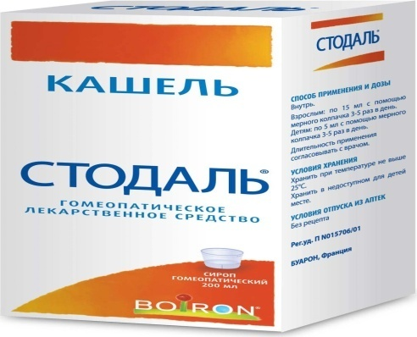 | Гранулы гомеопатические по 1 г (1 доза) в тубе по 6, 12, 30 шт .  Гранулы 1 доза  (анас барбариэлиум, гепатик эт кордис экстрактум)-0.01мл  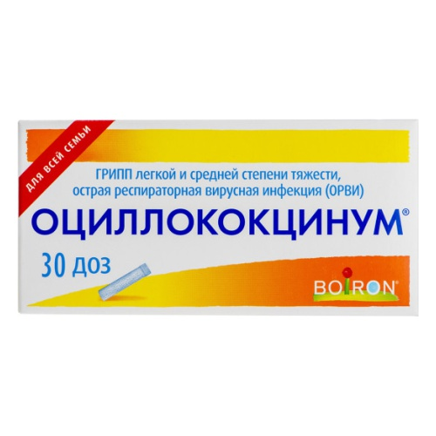
Описание ЛФ | Прозрачный сироп светло-желтого с коричневатым оттенком цвета, с ароматным запахом | Белые гранулы почти сферической формы, без запаха, легко растворимые в воде
Показания к применению | Симптоматическое лечение кашля различной этиологии | Грипп легкой и средней степени тяжести, ОРВИ
Противопоказания | Повышенная индивидуальная чувствительность к отдельным компонентам препарата | Повышенная индивидуальная чувствительность к отдельным компонентам препарата. Непереносимость лактозы, дефицит лактозы.
Особые указания | Пациентам с сахарным диабетом; при беременности и в период лактации. Не влияет на управление транспорта | Если в течение 24 часов симптомы заболевания нарастают, то следует обратиться к врачу. Не влияет на управление транспорта
Форма выпуска: | Флаконы по 200 мл из темного стекла с белой завинчивающейся крышкой и пластика и герметического кольца, обеспечивающего контроль первого вскрытия | По 1 дозе (1 грамму) гранул в тубе из белого полипропилена с пробкой из полиэтилена. По 3 тубы в блистере. По 2, 4 или 10 блистеров вместе, с инструкцией по применению
Противопоказания | Повышенная индивидуальная чувствительность к отдельным компонентам препарата | повышенная индивидуальная чувствительность к отдельным компонентам препарата, непереносимость лактозы, дефицит лактазы, глюкозо-галактозная мальабсорбция
Способ применения и дозы | Внутрь. Взрослым: по 15 мл с помощью мерного колпачка 3–5 раз в день. Детям: по 5 мл с помощью мерного колпачка 3–5 раз в день. Длительность применения следует согласовать с врачом | Внутрь. Положить под язык содержимое тубы и держать до полного растворения.  Для детей: растворить содержимое дозы в небольшом количестве воды и давать с ложечки или с помощью бутылочки с соской.  Принимать препарат за 15 мин до приема пищи или час спустя.  Дозировка зависит от стадии заболевания и не зависит от возраста пациента.  Для профилактики: принимать по 1 дозе 1 раз в неделю в период распространения ОРВИ.  Начальная стадия заболевания: как можно раньше принять 1 дозу, затем при необходимости повторить 2–3 раза с интервалом в 6 ч.  Выраженная стадия заболевания: принимать по 1 дозе утром и вечером в течение 1–3 дней.
Условия хранения | При температуре не выше 25 °C.  Хранить в недоступном для детей месте. | При температуре не выше 25 °C.  Хранить в недоступном для детей месте.
Правила отпуска | Отпускается из аптеки без рецепта | Отпускается из аптеки без рецепта
Срок годности | 5 лет | 5 лет

Тема № 4. Медицинские изделия. Анализ ассортимента. Хранение. Реализация. Документы, подтверждающие качество.

Статья 38 ФЗ № 323 от 21.11.2011 «Об основах охраны здоровья граждан в Российской Федерации»
Медицинскими изделиями являются любые инструменты, аппараты, приборы, оборудование, материалы и прочие изделия, применяемые в медицинских целях отдельно или в сочетании между собой, а также вместе с другими принадлежностями, необходимыми для применения указанных изделий по назначению, включая специальное программное обеспечение, и предназначенные производителем для профилактики, диагностики, лечения и медицинской реабилитации заболеваний, мониторинга состояния организма человека, проведения медицинских исследований, восстановления, замещения, изменения анатомической структуры или физиологических функций организма, предотвращения или прерывания беременности, функциональное назначение которых не реализуется путем фармакологического, иммунологического, генетического или метаболического воздействия на организм человека. Медицинские изделия могут признаваться взаимозаменяемыми, если они сравнимы по функциональному назначению, качественным и техническим характеристикам и способны заменить друг друга.

Классификация медицинских изделий:
- Резиновые изделия
- Изделия из пластмассы
- Перевязочные средства и вспомогательные материалы.
- Изделия медицинской техники (хирургические инструменты) и медицинские пиявки

1.Резиновые изделия, изделия из латекса и предметы ухода за больными. Изделия из резины и латекса обладают водонепроницаемостью и эластичностью. В группу изделия из латекса входят :

-Перчатки медицинские:
- Хирургические
- Диагностические (смотровые) выпускаются латексные и без латекса (нитриловые и виниловые), опудренные и неопудренные внутри, могут быть голубого или зеленого цвета, устойчивые к воздействию химических веществ, масел. Предназначаются для ухода за больными, в медицинских учреждениях.

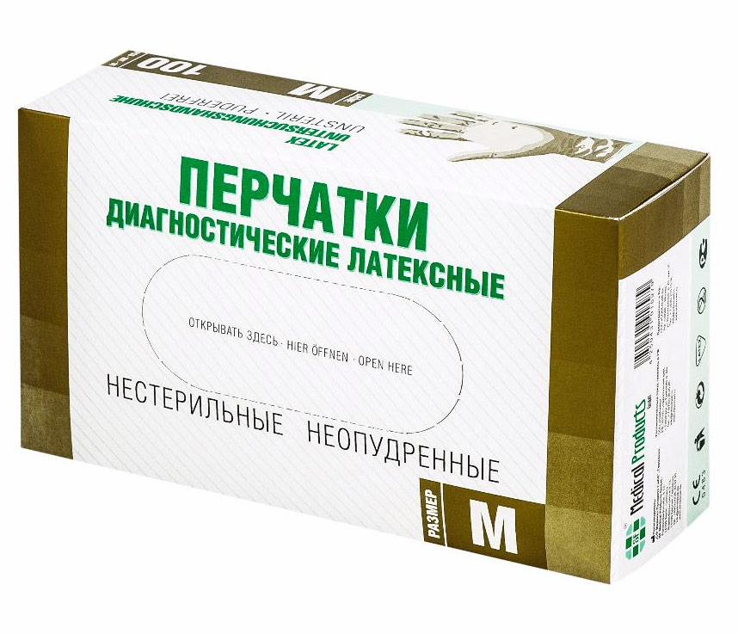
Рис. 1- перчатки диагностические
- Анатомические перчатки выпускаются для защиты рук мед. персонала от загрязнения. Толщина стенок ровна 0,5мм.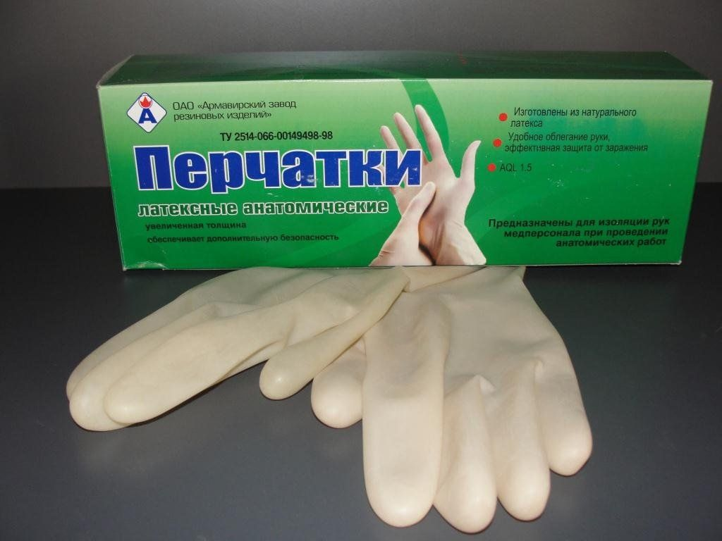
Рис. 2 - перчатки хирургические

Хирургические перчатки:
•Анатомической формы для плотного облегания рук(10 номеров, длина 270 мм)
•Стерильные и нестерильные
• Опудренные внутри и неопудренные
•Тонкие, сверхтонкие или особо прочные ( на 50% толще обычных) для защиты от рентгеновских облучений
•С удлиненной манжетой (длинна 387 мм) для использования в акушерстве, гинекологии, урологии.
•С текстурированной поверхностью для повышения тактильной чувствительности.
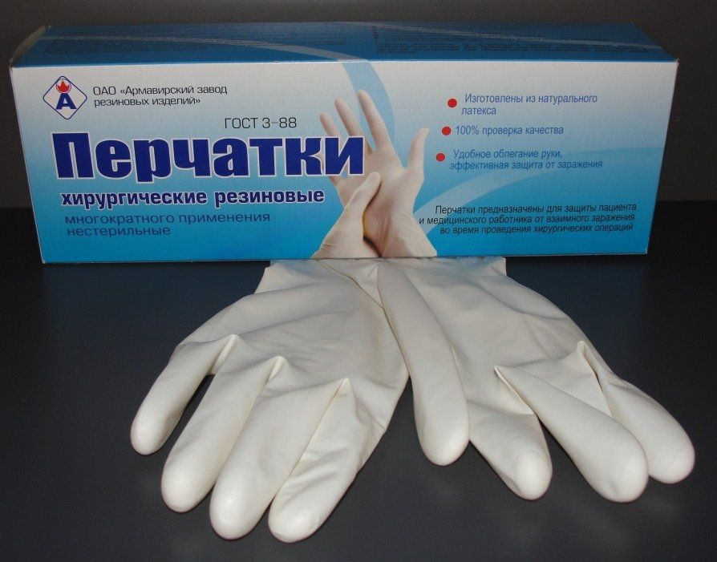
Рис .3 –перчатки хирургические

-Напальчник— предназначаются для защиты пальцев рук от воздействия кислот и щелочей, а также при контакте с деталями приборов.
Выпускаются 3-х номеров в зависимости от длинны ( 63, 70 и 77 мм) и полупериметра ( 24, 26, 28 мм).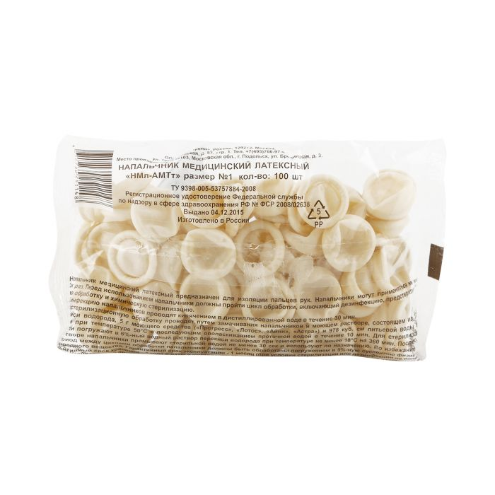
Рис.4-Напальчники
-Соска - полая резиновая трубка, через к-рую пьёт что-н. или к-рую сосёт младенец.
Соски различаются на:
- Соски для вскармливания 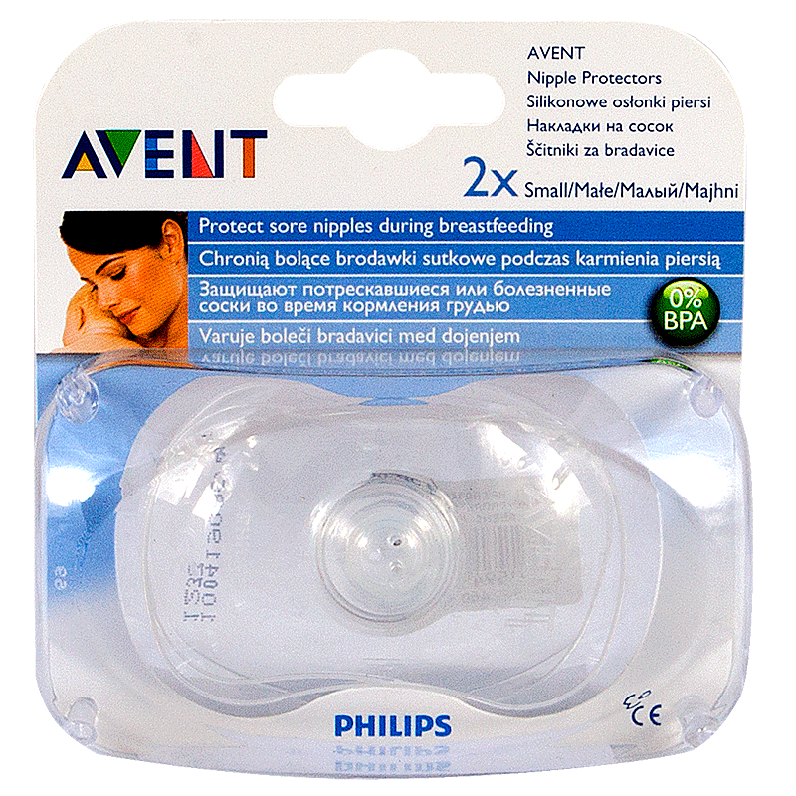
Рис.5-соска для вскармливания

- Соски пустышки:
1.Классическая. (округлая) напоминает малышу сосок материнской груди.
2.Ортодонтическая. (скошенная и приплюснутая) способствует правильному расположению языка во рту, развивает и укрепляет нижнюю челюсть.
3.Анатомическая. (приплюснутый овал) равномерно распределяет давление на небо.
Для изготовления сосок применяются силикон, резина индифферентная к пищевым продуктам, химически стабильная по отношению к слюне ребенка. Соски должны выдерживать частое кипячение. частое кипячение.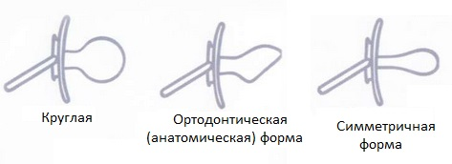
Рис.6-виды сосок пустышек

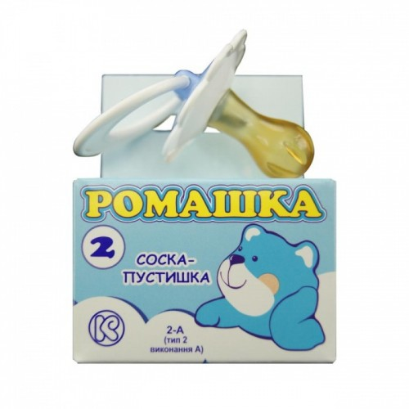
Рис.7-соска-пустышка

-Презерватив—медицинское изделие в виде небольшой тонкостенной эластичной трубки с одним закрытым концом и входным отверстием на другом, предназначенное главным образом для использования в качестве средства контрацепции барьерного типа, а также средства защиты от многих патогенов, передающихся половым путём. Предназначен прежде всего для предотвращения зачатия и заболеваний, передающихся половым путём (ЗППП). Современные презервативы чаще всего изготовляются из латекса, хотя используются и другие материалы, например, полиуретан. Кроме использования во время полового акта, презервативы имеют и другие медицинские применения: например, они надеваются на датчики аппаратов ультразвуковой диагностики при введении датчиков ректально (впрямую кишку) и вагинально (во влагалище) перед исследованием смежных органов для исключения переноса инфекций от одного пациента к другому.
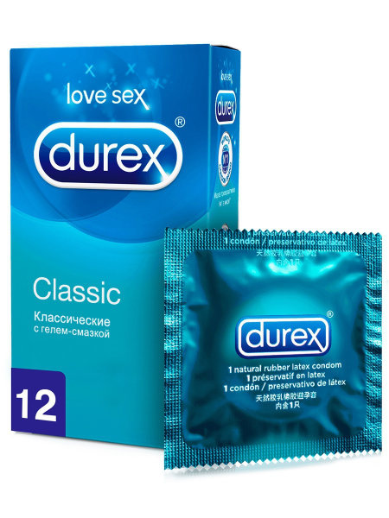
Рис.8 – презервативы

В группу изделий из резины входят:
-Грелки – это резиновые емкости, которые при необходимости местного прогрева организма наполняют горячей водой, так же их применяют еще и для п ромываний и спринцеваний. Грелки выпускают двух типов: А – для местного согревания тела; Б – комбинированные, применяются, как для согревания, так и для промывания и спринцевания, они комплектуются резиновым шлангом (длина 140 см),тремя наконечниками (детский, взрослый, маточный),пробкой –переходником и зажимом Грелки бывают вместимостью 1,2 и 3 литра. Изготавливают грелки из цветных резиновых смесей.

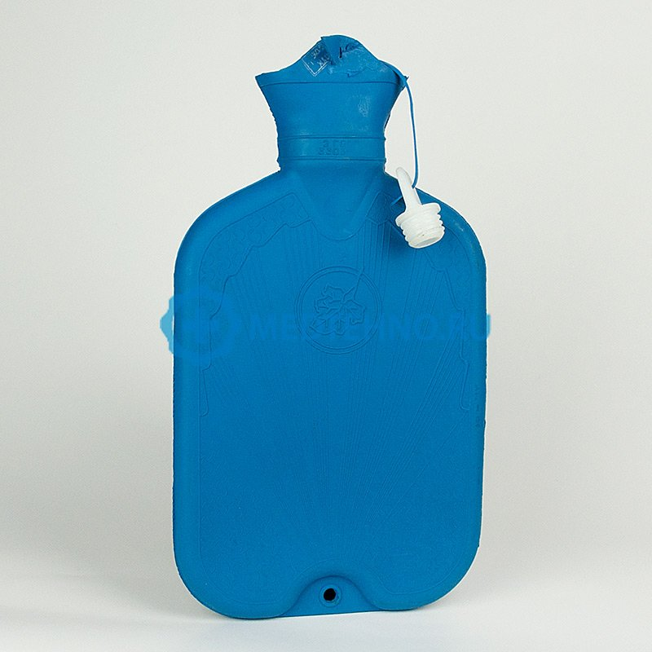
Рис.9 - грелка типа А
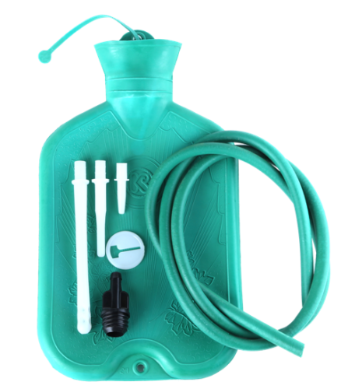
Рис.10 –грелка типа Б

-Пузыри для льда - предназначены для местного охлаждения при различных травмах. Они представляют собой емкости различной формы с широкой горловиной для заполнения льдом закрывающиеся пластмассовой пробкой. Выпускаются 3-х размеров с диаметром 15,20 и 25 см.
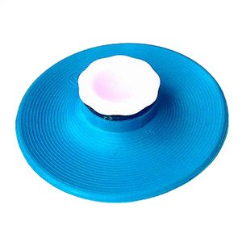

Рис.11- пузырь для льда
-Круги подкладные - представляют собой кольцеобразной формы мешки, которые надуваются воздухом и закрываются вентилем. Предназначены для ухода за лежачими больными для профилактики и лечения пролежней. Выпускаются трех размеров: №1-9,5/30см, № 2-14,5/38см, № 3-14,5/45.
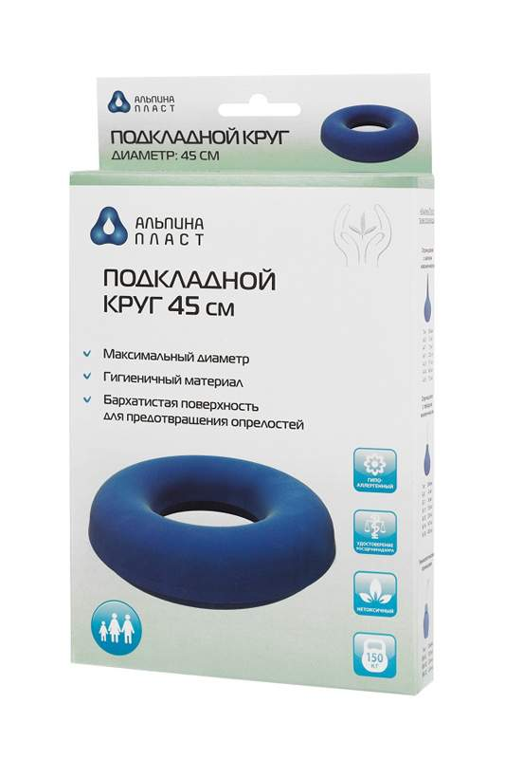
Рис.12-круг подкладной

Спринцовки – это резиновый баллончик грушевидной формы с мягким или твердым наконечником. Используются для промывания различных каналов и полостей. Спринцовки бывают двух типов:
А- с мягким наконечником (с баллончиком единое целое)
Б- с твердым наконечником (изготавливается из пластмассы)Выпускаются разных номеров в зависимости от объема в мл (от 15,30,45 до 360 мл). Объем определяется умножением номера на 30 мл ,например No 2,5х30=75 мл.
Ирригационные - используются в гинекологии для орошения ЛС.
Аспирационные - предназначены для отсасывания выделений из носика малыша.

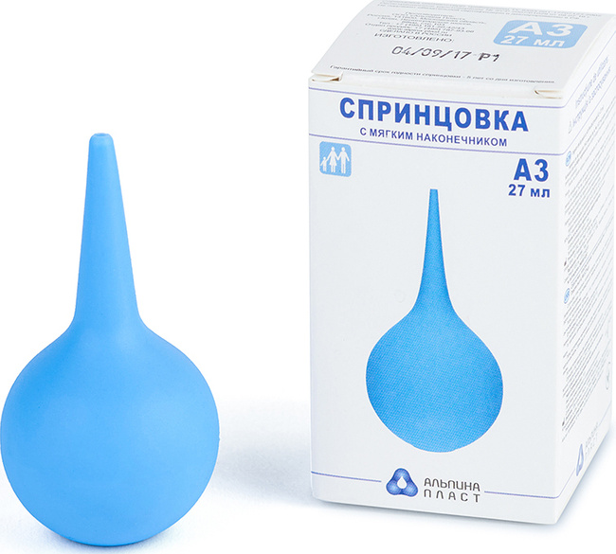

Рис.13-спринцовка типа А
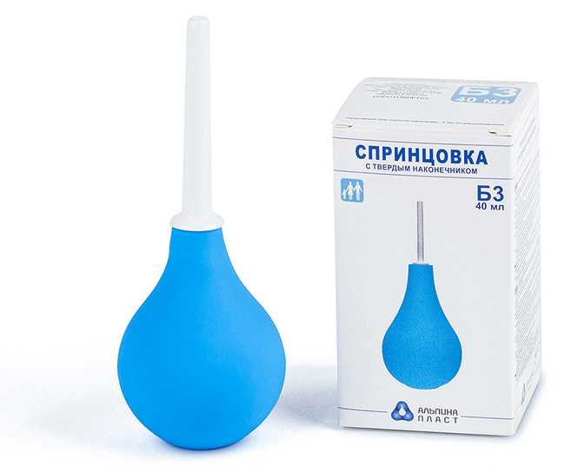
Рис.14-спринцовка типа Б
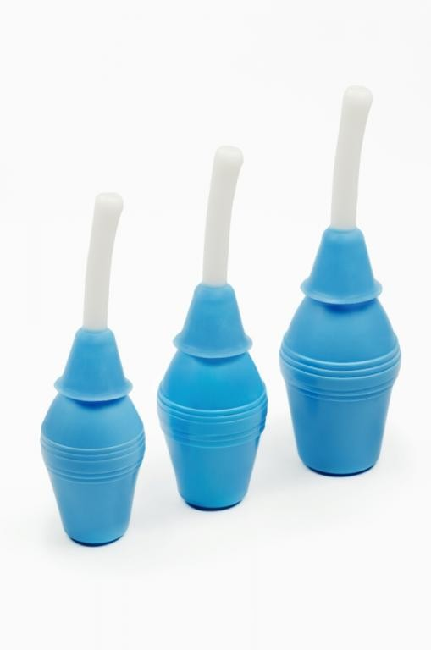
Рис.15 Ирригационные

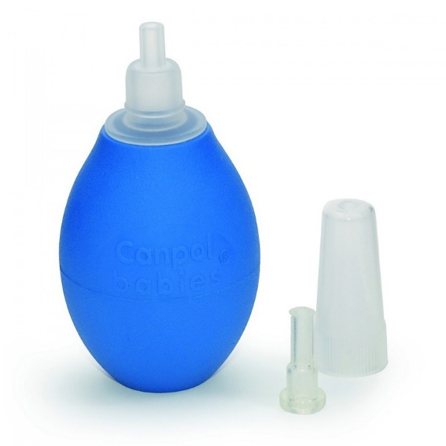
Рис.16- Аспирационная
-Кружка ирригаторная (Эсмарха) -представляет собой широкогорлую плоскую емкость, соединяющуюся с резиновой трубкой с помощью патрубка. Предназначена для спринцевания. Выпускается трех размеров в зависимости от вместимости 1, 1,5 и 2 л.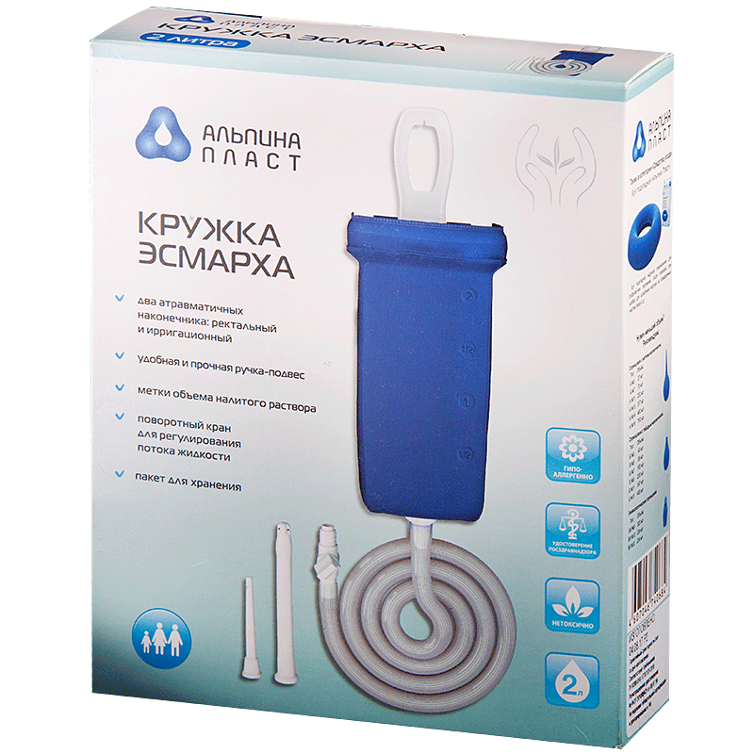
Рис.17- кружка Эсмарха

-Кольца маточные - представляют собой полые кольца, предназначенные для предупреждения выпадения матки. Изготавливают из резины светлого цвета, должны быть упругими, без трещин, различных выступов на поверхности. Выпускаются 7 номеров в зависимости от диаметра.
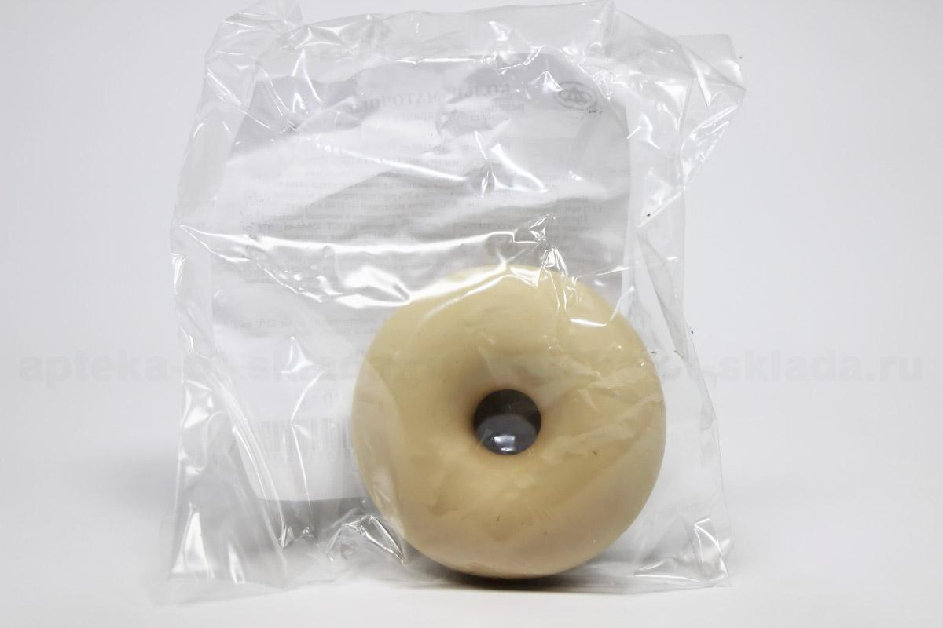
Рис.18-кольцо маточное

Судна подкладные предназначены для туалета лежачих больных. Представляют собой круги подкладные продолговатой формы с дном.
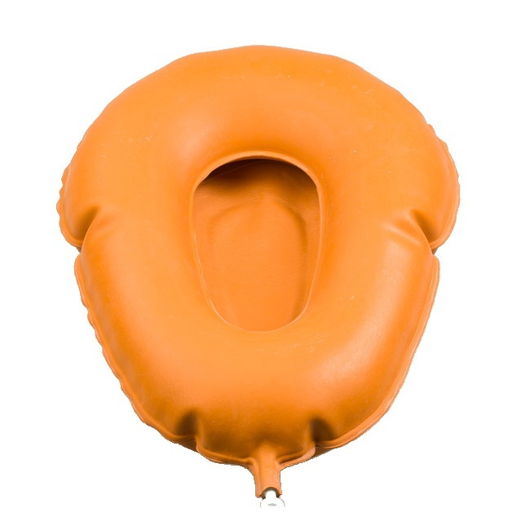
Рис.19-судно подкладное(резиновое)

-Медицинская подкладная клеенка -представляет собой прочную хлопчатобумажную ткань, с одной или двух сторон с аппликацией из резины. Так же выпускается подкладная клеенка из винипласта.
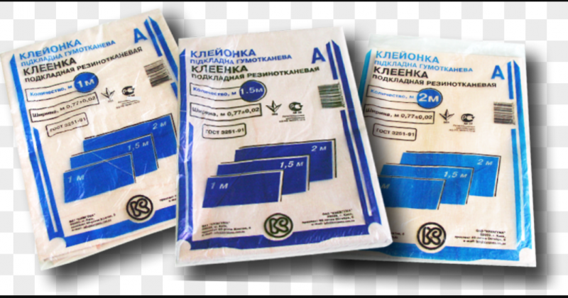
Рис.20-клеёнки подкладные

- Жгут кровоостанавливающий- приспособление для сдавления мягких тканей конечности с целью временной остановки кровотечения или временного выключения конечности из общего кровотока.
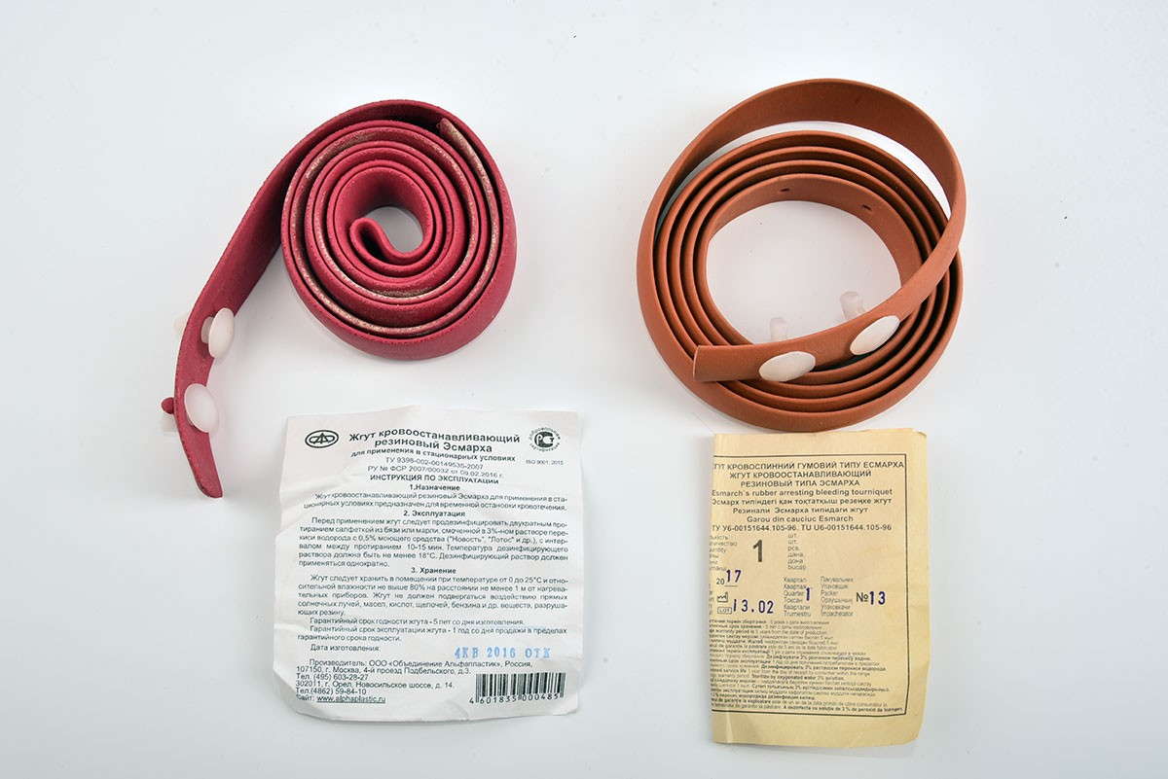

Рис.21-жгут кровоостанавливающий

Предметы ухода за больными:
-Бандажи – это пояса или повязки для закрытия дефектов брюшной полости или поддержания внутренних органов в нормальном положении. 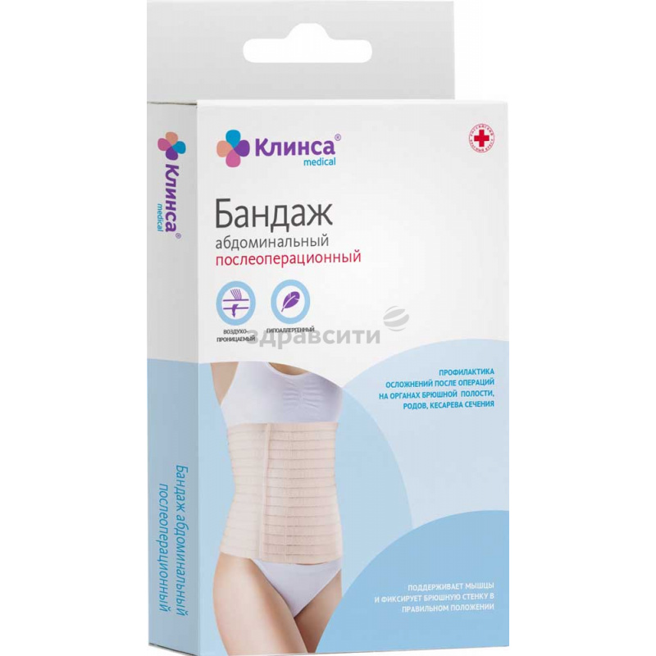
Рис.22-Бандаж послеоперационный

-Костыли предназначены для передвижения и опоры при различных заболеваниях ног. Выпускаются деревянные и алюминиевые различных размеров.

-Трости инвалидные применяют для создания дополнительной опоры при передвижении. Выпускаются деревянные и алюминиевые разной длины. Трости имеют резиновые наконечники, которые выпускаются отдельно и различных диаметров.

-Пипетки глазные применяют для закапывания лекарственных средств в глаза, в нос. Представляют собой стеклянную трубочку с резиновым колпачком.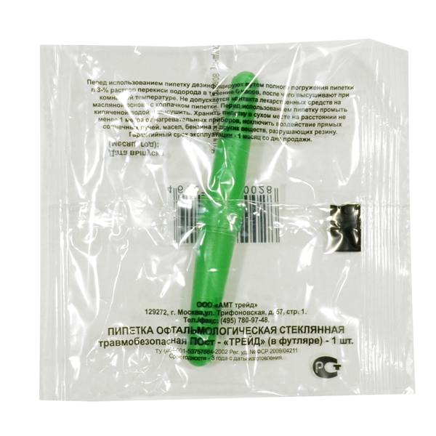Рис.23-пипетки глазные

-Банки медицинские предназначены для лечебных целей и применяются при заболевании органов дыхания. Изготавливаются из стекла.
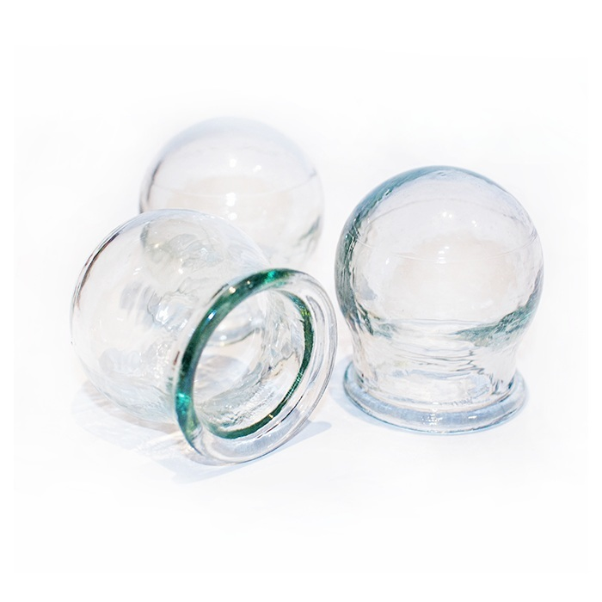
Рис.24-банки медицинские

- Изделия из пластмасса:
-Судна подкладные - предназначены для туалета лежачих больных. Представляют собой круги подкладные продолговатой формы с дном.
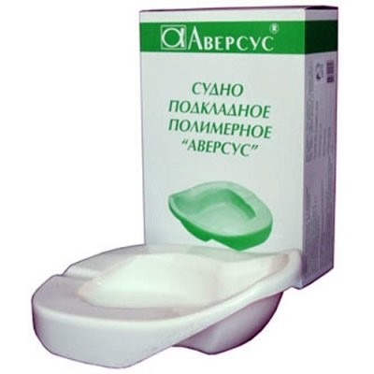
Рис.25-судно подкладное

- Контейнера - для сбора биологических жидкостей и биоматериалов.
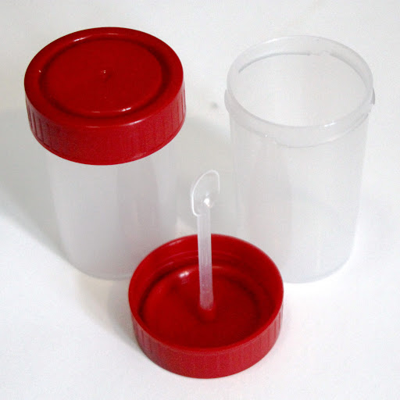

Рис.26- контейнера для сбора биологических жидкостей и биоматериалов.

Мочеприемник представляет собой пластмассовую конструкцию с ручкой для переноски и навинчивающейся крышкой. Предназначен для ухода за лежачими больными в лечебно-профилактических учреждений и в домашних условиях.
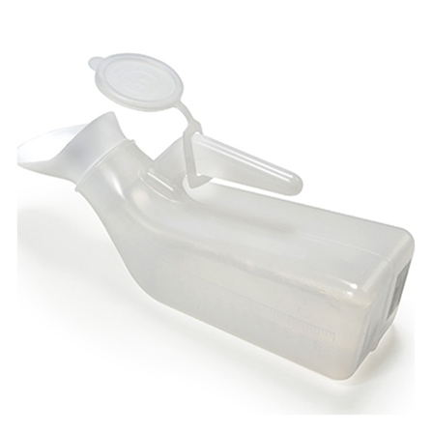
Рис.27- мужской мочеприёмник

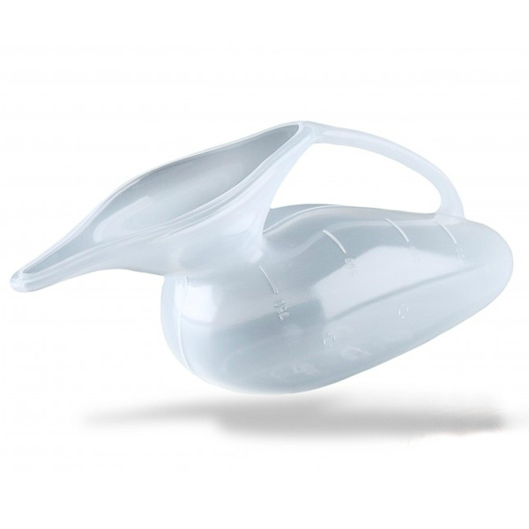
Рис.28-женский мочеприёмник

Классификация и характеристика перевязочного материала.
Перевязочный материал-это продукция представляющая собой волокна, нити, ткани, пленки, нетканые материалы и предназначенные для изготовления перевязочных средств. ПМ может иметь природное (хлопок, вискоза),синтетическое (полимеры) или смешанное происхождение. Перевязочное средство-это медицинское изделие, изготовленное из одного или нескольких перевязочных материалов, предназначенное для профилактики инфицирования и для лечения ран.

Основными перевязочными материалами являются:
1.Марля-редкая сеткообразная ткань, для медицинских целей выпускается марля чисто хлопчатобумажная или с примесью вискозы, в рулонах шириной 85-90 см по 50-150 м ,в отрезах по 2,2,5,10метров.
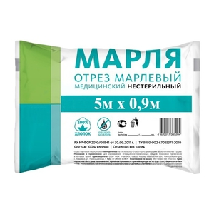
Рис.29-марля нестерильная

2.Вата хлопковая, получаемая из природных волокон хлопчатника. Вату целлюлозную, получают из чистой целлюлозы. Вата вискозная – получается из целлюлозы ,подвергнутой химической обработке. В зависимости от области применения выпускается :
- вата хлопковая гигроскопическая глазная
- гигиеническая
- хирургическая.
-Гигиеническая стерильная и нестерильная вата производится по 50,100,250 грамм, хирургическая нестерильная по 25.50,100,250 грамм, стерильная хирургическая вата по 100 и 250 грамм. Вата хирургическая может фасоваться по 100 и 250 грамм в форма «зиг-заг».Так же вата может быть в форма шариков или дисков.
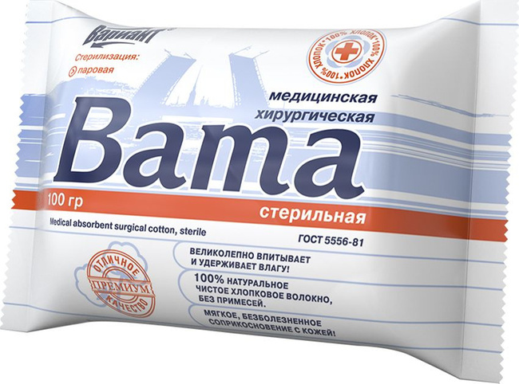
Рис.30 -вата стерильная

Классификация и характеристика перевязочных средств
Перевязочное средство-это медицинское изделие, изготовленное из одного или нескольких перевязочных материалов, предназначенное для профилактики инфицирования и для лечения ран.
-Бинты– это род повязок, изготавливаемых из хлопчато-вискозной марли в виде рулонов определенных размеров. Бинты марлевые нестерильные выпускаются размером 10мх16см,10х10,5х10,5х5,5х7,7х10,7х14,7х7см,как в групповой, так и в индивидуальной упаковке. Бинты марлевые стерильные выпускаются размером 5х10,5х7,7х14 см в индивидуальной упаковке.
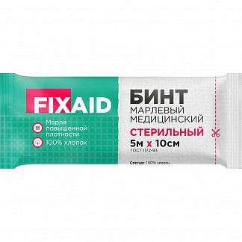
Рис.31-бинт стерильный

-Бинты гипсовые содержат гипс, который после намокания накладывается на травмированные части тела с целью их фиксации.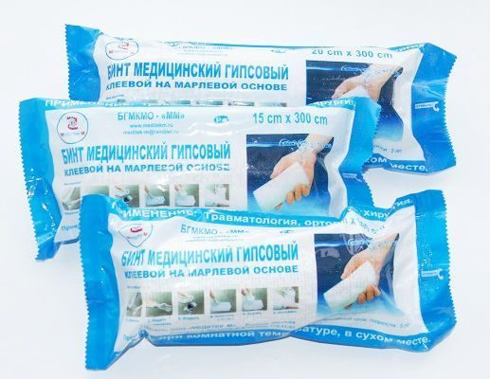
Рис.32-гипсовый бинт

-Бинт эластичный изготавливаются из хлопчатобумажной пряжи, в основу которой вплетены резиновые нити, повышающие эластичность, используются для нежесткого стягивания мягких тканей.
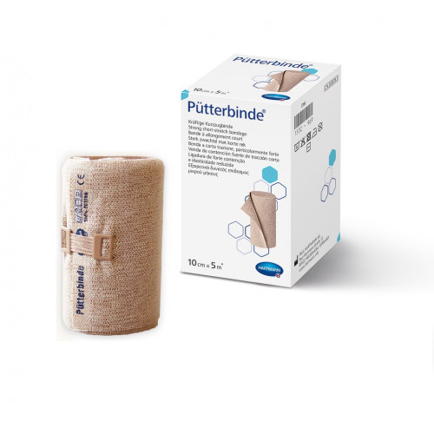
Рис.33-бинт эластичный

-Бинт трубчатый представляют собой бесшовную трубку из гидрофильного материала. Выпускается разных размеров для применения на различных верхних и нижних конечностей.
Особую разновидность трубчатых бинтов представляют бинты сетчатые – сетчатая трубка различного диаметра, которая скатана в виде рулона.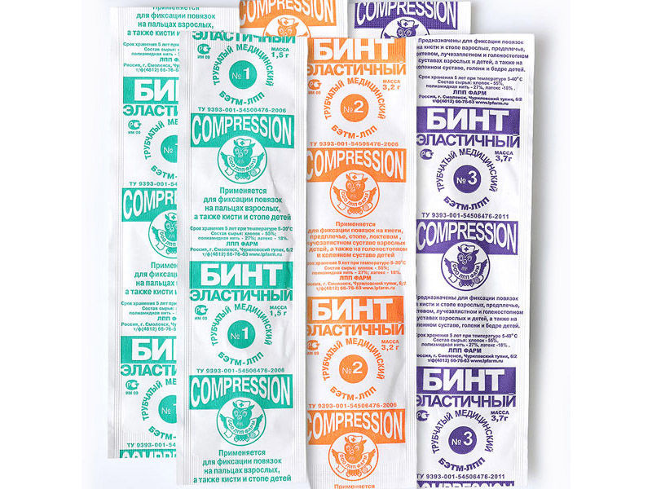
Рис.34 -бинт трубчатый

-Салфетки марлевые представляют собой двухслойные отрезы марли размером 16х14см,45х29см ит.д.Стерильные салфетки выпускаются в упаковке по 5, 10,40 шт
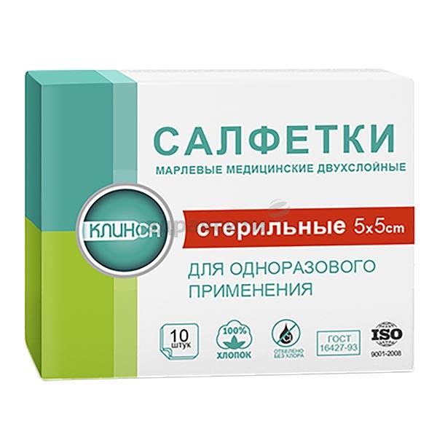
Рис.35- марлевые салфетки стерильные
-Пакеты перевязочные являются готовой повязкой для наложения на рану с целью предохранения ее от загрязнений, инфекций и кровопотерь. В состав индивидуальных перевязочных пакетов входят стерильный бинт и ватная подушечка, которая может быть подшита к началу бинта.
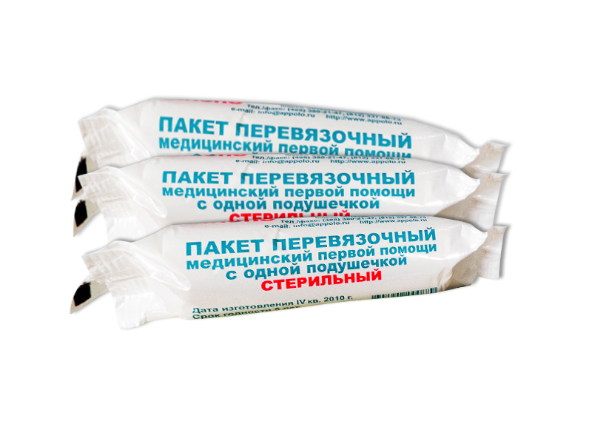
Рис.36-пакет перевязочный

Пластыри(лейкопластыри) используемые, как ПС, с учетом цели применения относятся к фиксирующим и покровным пластырям. Покровные пластыри могут содержать лекарственное вещество. По внешнему виду пластыри подразделяются на ленточные и полоски. Пластыри изготавливаются разных размеров и конфигураций .Разновидности пластырей покровных:
- водостойкие
- гипоаллергенные
- эластичные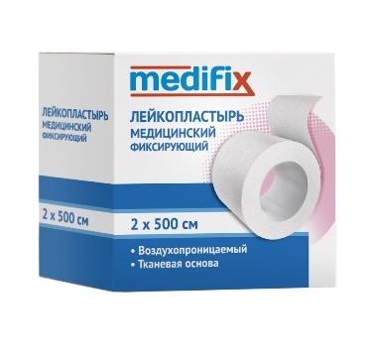
Рис.37-Лейкопластырь

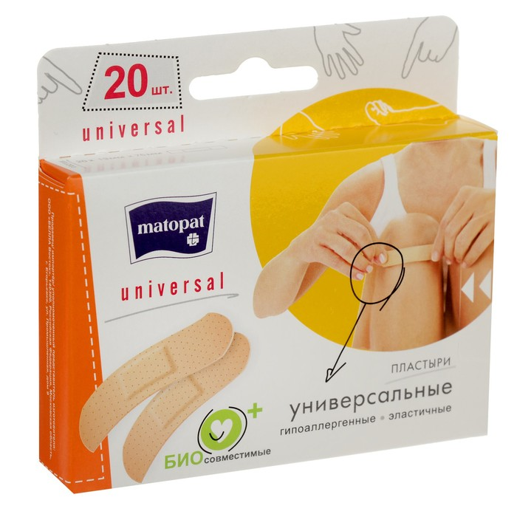
Рис.38- Пластырь

Хранение изделия медицинского назначения осуществляется в соответствии с приказом №377 "Об утверждении Инструкции по организации хранения в аптечных учреждениях различных групп лекарственных средств и изделий медицинского назначения".
Резиновые изделия :
- Для наилучшего сохранения резиновых изделий в помещениях хранения необходимо создать:
- защиту от света, особенно прямых солнечных лучей, высокой (более 20 град. C) и низкой (ниже 0 град.) температуры воздуха; текучего воздуха (сквозняков, механической вентиляции); механических повреждений (сдавливания, сгибания, скручивания, вытягивания и т.п.);
- для предупреждения высыхания, деформации и потери их эластичности, относительную влажность не менее 65%;
- изоляцию от воздействия агрессивных веществ (йод, хлороформ, хлористый аммоний, лизол, формалин, кислоты, органические растворители, смазочных масел и щелочей, хлорамин Б, нафталин);
- условия хранения вдали от нагревательных приборов (не менее 1 м).
- Помещения хранения резиновых изделий должны располагаться не на солнечной стороне, лучше в полуподвальных темных или затемненных помещениях. Для поддержания в сухих помещениях повышенной влажности рекомендуется ставить сосуды с 2% водным раствором карболовой кислоты.
- В помещениях, шкафах рекомендуется ставить стеклянные сосуды с углекислым аммонием, способствующим сохранению эластичности резины.
- Для хранения резиновых изделий помещения хранения оборудуются шкафами, ящиками, полками, стеллажами, блоками для подвешивания, стойками и другим необходимым инвентарем, с учетом свободного доступа.
- При размещении резиновых изделий в помещениях хранения необходимо полностью использовать весь его объем. Это предотвращает вредное влияние избыточного кислорода воздуха. Однако резиновые изделия (кроме пробок) нельзя укладывать в несколько слоев, так как предметы, находящиеся в нижних слоях, сдавливаются и слеживаются.
Шкафы для хранения медицинских резиновых изделий и парафармацевтической продукции этой группы должны иметь плотно закрывающиеся дверцы. Внутри шкафы должны иметь совершенно гладкую поверхность.
Внутреннее устройство шкафов зависит от вида хранящихся в них резиновых изделий. Шкафы, предназначенные для:
- хранения резиновых изделий в лежачем положении (бужи, катетеры, пузыри для льда, перчатки и т.п.), оборудуются выдвижными ящиками с таким расчетом, чтобы в них можно было размещать предметы на всю длину, свободно, не допуская их сгибов, сплющивания, скручивания и т.п.;
- хранения изделий в подвешенном состоянии (жгутов, зондов, ирригаторной трубки), оборудуются вешалками, расположенными под крышкой шкафа. Вешалки должны быть съемными с тем, чтобы их можно было вынимать с подвешенными предметами. Для укрепления вешалок устанавливаются накладки с выемками.
- Резиновые изделия размещают в хранилищах по наименованиям и срокам годности. На каждой партии резиновых изделий прикрепляют ярлык с указанием наименования, срока годности.
- Особое внимание следует уделить хранению некоторых видов резиновых изделий, требующих специальных условий хранения:
- круги подкладные, грелки резиновые, пузыри для льда рекомендуется хранить слегка надутыми, резиновые трубки хранятся со вставленными на концах пробками;
- съемные резиновые части приборов должны храниться отдельно от частей, сделанных из другого материала;
- изделия, особо чувствительные к атмосферным факторам - эластичные катетеры, бужи, перчатки, напальчники, бинты резиновые и т.п. хранят в плотно закрытых коробках, густо пересыпанных тальком. Резиновые бинты хранят в скатанном виде пересыпанные тальком по всей длине;
- прорезиненную ткань (одностороннюю и двухстороннюю) хранят изолированно от веществ, указанных в пункте 8.1.1, в горизонтальном положении в рулонах, подвешенных на специальных стойках. Прорезиненную ткань допускается хранить уложенной не более чем в 5 рядов на гладко отструганных полках стеллажей;
- эластичные лаковые изделия - катетеры, бужи, зонды (на этилцеллюлозном или копаловом лаке), в отличие от резины, хранят в сухом помещении. Признаком старения является некоторое размягчение, клейкость поверхности. Такие изделия бракуют.
- . Резиновые пробки должны храниться упакованными в соответствии с требованиями действующих технических условий.
- Резиновые изделия необходимо периодически осматривать. Предметы, начинающие терять эластичность, должны быть своевременно восстановлены в соответствии с требованиями НТД.
- Резиновые перчатки рекомендуется, если они затвердели, слиплись и стали хрупкими, положить не расправляя, на 15 минут в теплый 5% раствор аммиака, затем перчатки разминают и погружают их на 15 минут в теплую (40 - 50 град. C) воду с 5% глицерина. Перчатки снова становятся эластичными.

Пластмассовые изделия:
Изделия из пластмасс следует хранить в вентилируемом темном помещении, на расстоянии не менее 1 м от отопительных систем. В помещении не должно быть открытого огня, паров летучих веществ. Электроприборы, арматура и выключатели должны быть изготовлены в противоискровом (противопожарном) исполнении. В помещении, где хранятся целлофановые, целлулоидные, аминопластовые изделия, следует поддерживать относительную влажность воздуха не выше 65%.

Перевязочные средства и вспомогательный материал:
- Перевязочные средства хранят в сухом проветриваемом помещении в шкафах, ящиках, на стеллажах и поддонах, которые должны быть выкрашены изнутри светлой масляной краской и содержаться в чистоте. Шкафы, где находятся перевязочные материалы, периодически протирают 0,2% раствора хлорамина или другими разрешенными к применению дезинфекционными средствами.
- Стерильный перевязочный материал (бинты, марлевые салфетки, вата) хранятся в заводской упаковке. Запрещается их хранение в первичной вскрытой упаковке.
- Нестерильный перевязочный материал (вата, марля) хранят упакованными в плотную бумагу или в тюках (мешках) на стеллажах или поддонах.
- Вспомогательный материал (фильтровальная бумага, бумажные капсулы и др.) необходимо хранить в промышленной упаковке в сухих и проветриваемых помещениях в отдельных шкафах в строго гигиенических условиях. После вскрытия промышленной упаковки расфасованное или оставшееся количество вспомогательного материала рекомендуется хранить в полиэтиленовых, бумажных пакетах или мешках из крафт - бумаги.

Качество некоторых медицинских изделий подтверждается декларацией соответствия, согласно Постановлению Правительства РФ №982 от 01.12.2009 года, которое утверждает "Единый перечень продукции, подлежащей обязательной сертификации, и единый перечень продукции, подтверждение соответствия которой осуществляется в форме принятия декларации о соответствии".
Согласно пункту 3.1 Федерального закона РФ от 27.12.2002 №184-ФЗ "О техническом регулировании" продукция, на которую не распространяется действие технических регламентов и которая при этом не включена ни в один из указанных перечней, не подлежит обязательному подтверждению соответствия
Поставщик медицинских изделий может предоставить сведения о декларации о соответствии, если медицинские изделия подлежат обязательному декларированию, если медицинские изделия не подлежат обязательному декларированию, их качество может быть оформлено в виде добровольной сертификации. При этом, медицинское изделие должно быть зарегистрировано в качестве медицинского изделия.
Документом, подтверждающим факт государственной регистрации медицинского изделия, является регистрационное удостоверение на медицинское изделие(регистрационное удостоверение выдается бессрочно).

Статья 38 федерального закона № 323-ФЗ «Медицинские изделия»
- Запрещается реализация фальсифицированных, недоброкачественных и контрафактных медицинских изделий.
- Фальсифицированные МИ и недоброкачественные МИ подлежат изъятию и последующему уничтожению или вывозу с территории Российской Федерации, а контрафактные медицинские изделия -изъятию и последующему уничтожению.
- Порядок уничтожения изъятых фальсифицированных, недоброкачественных и контрафактных МИ устанавливается Правительством РФ. В аптечной организации фальсифицированные, недоброкачественные и контрафактные МИ должны быть идентифицированы и изолированы от остальных товаров аптечного ассортимента и помещены в зону карантинного хранения товаров АА –отдельную от ЛП (приказ МЗ от 31.08.2016 г. No 647н) «Правила уничтожения изъятых фальсифицированных МИ, недоброкачественных МИ и контрафактных МИ», утвержденные Постановлением Правительства РФ от 12.12.2015 № 1360

Отпуск МИ по рецептам врачей – Приказ МЗ РФ от 20.12.2012 №1181н«Об утверждении порядка назначения и выписывания медицинских изделий, а также форм рецептурных бланков на медицинские изделия и порядка оформления указанных бланков, их учёта и хранения»
Согласно п. 12 "Правил продажи отдельных видов товаров", утвержденных Постановлением Правительства РФ от 19.01.1998 №55 (в ред. от 23.12.2015) продавец обязан по требованию потребителя ознакомить его с товарно-сопроводительной документацией на товар, содержащей по каждому наименованию товара сведения об обязательном подтверждении соответствия согласно законодательству Российской Федерации о техническом регулировании (сертификат соответствия, его номер, срок его действия, орган, выдавший сертификат, или сведения о декларации о соответствии, в том числе ее регистрационный номер, срок ее действия, наименование лица, принявшего декларацию, и орган, ее зарегистрировавший). Эти документы должны быть заверены подписью и печатью поставщика или продавца с указанием его места нахождения (адреса) и телефона.
Реализация изделий медицинского назначения производится по свободным(рыночным) ценам, сформированным в соответствии с действующим порядком.
В реализации аптечного учреждения одновременно не находятся изделия медицинского назначения одного наименования с разными розничными ценами.
Изделия медицинского назначения, надлежащего качества возврату и обмену не подлежат.
Реализация изделий медицинского назначения осуществляется из аптеки по запросу покупателя
Расчеты с покупателями за изделия медицинского назначения осуществляются через контрольно-кассовые машины.

Тема № 5. Медицинские приборы, аппараты, инструменты. Анализ ассортимента. Хранение. Реализация. Документы, подтверждающие качество.

Медтехника подразделяются на следующие группы:
1.Инструменты – это технические устройства, предназначенные для выполнения профилактических, диагностических, лечебных манипуляций и процедур, удерживаемые в руке и приводимые в действие мышечной силой человека.
2.Приборы – изделия медицинской техники, предназначенные для получения, накопления и (или) анализа информации о состоянии организма человека с диагностической или профилактической целью.
3.Аппараты – изделия медицинской техники, предназначенные для лечебного или профилактического воздействия на организм человека либо для замещения или коррекции функции органов и систем организма.
4.Расходные материалы – это различные материалы, используемые для обеспечения работы медицинской техники и выполнения лечебных процедур.

Медицинские приборы:
Термометр медицинский — прибор, используемый для измерения температуры тела.

Разновидности медицинских термометров:
- Ртутные- конструктивно ртутный термометр представляет собой колбу из стекла, внутри которой располагается содержащий ртуть капилляр. Под влиянием температуры ртутный столбик поднимается. Потребители ценят эту модель за высокую точность показаний, долговечность, экономичность и разнообразие способов измерения.
- Цифровые- принцип их работы основан на действии встроенного датчика, который реагирует на температуру и отображает результаты измерения на дисплее. По показателям точности цифровой термометр ничем не уступает ртутному, при условии соблюдения инструкций производителя, а результат выдает быстрее.
- Инфракрасный термометр - это измерительный прибор последнего поколения. В нем чувствительный элемент регистрирует показатели инфракрасного излучения человеческого тела и переводит их в единицы измерения температуры. Данная категория приборов подразделяется на несколько подвидов: в зависимости от своих предпочтений покупатель может приобрести бесконтактный, лобный или ушной инфракрасный термометр.
- Одноразовые полоски - входящие в состав данных видов термометров кристаллы под воздействием тепла меняют цвет и тем самым сигнализируют о повышении температуры тела. Точными такие приборы не назовешь, однако они удобны в дороге, поскольку не занимают места и не требуют соблюдения каких-либо специфических условий транспортировки.

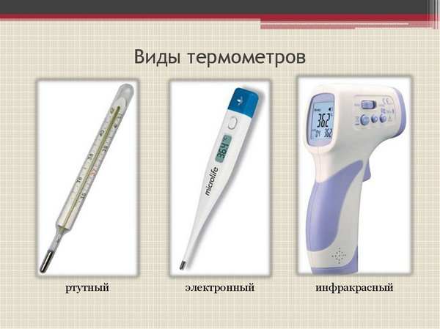
Рис.1-виды термометров

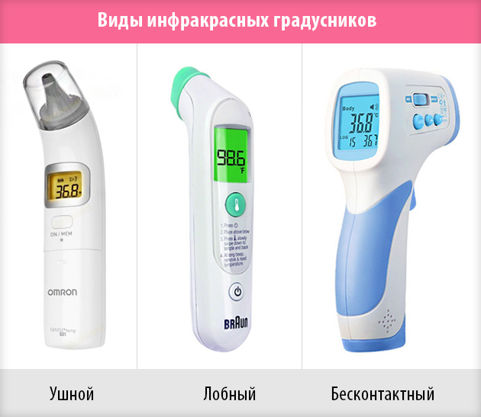
Рис.2-виды инфакрасных градусников

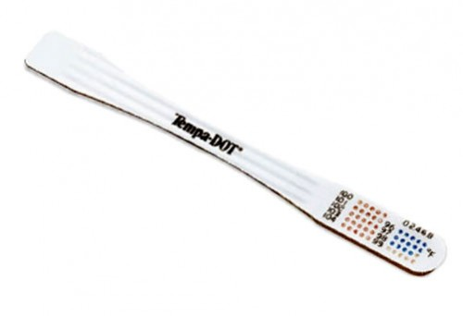
Рис.3-одноразовые полоски
Тонометр – это медицинский прибор, предназначенный для измерения артериального давления.

Разновидности медицинских тонометров:
- Механические тонометры-самый распространенный и недорогой вид тонометра. В механическом тонометре нагнетание воздуха производится механическим путем. Такой тонометр состоит из манжеты, резиновой груши для сдавливания воздуха, фонендоскопа и манометра. Манометры бывают ртутные, считающиеся наиболее точными, а также мембранные. Механический тонометр, при правильном его использовании является достаточно точным устройством, однако верность результата зависит главным образом от квалификации того, кто производит измерение. Точность показателей зависит от таких факторов, как хороший слух и зрение измеряющего. Поэтому данный вид тонометра могут использовать люди с ослабленным слухом или зрением, только при непосредственном участии специалиста.
- Полуавтоматические тонометры-данный вид тонометра обладает высокой точностью и имеет блок памяти. Прибор состоит из манжеты, груши для самостоятельного накачивания воздуха и электронного табло, на котором, помимо давления, также отображается пульс. Измерения происходят автоматически, однако нагнетание воздуха производится механическим путем. Такой прибор работает на батарейках или от электрической сети и предназначен для индивидуального использования, без посторонней помощи.
- Автоматические (электронные) тонометры-в таком приборе используется осциллометрическая электронная система измерения, которая предназначена для самостоятельного контроля показаний артериального давления и пульса. Точность автоматического тонометра достаточно высока. Принцип действия прибора не предполагает дополнительного участия в процессе измерения. Нагнетание воздуха происходит в автоматическом режиме, при нажатии кнопки. Автоматические тонометры состоят из манжеты и электронного табло для отслеживания показаний. Такие тонометры бывают с разными видами манжет: плечевой манжетой и манжетой на запястье. Автоматический тонометр позволяет не только измерить артериальное давление и частоту пульса, но также оснащен внутренней памятью, позволяющей сравнивать показания, с предыдущими измерениями. При использовании автоматического тонометра полностью исключено влияние человеческого фактора на измерение, поэтому такое устройство может использоваться людьми с ограниченными возможностями.
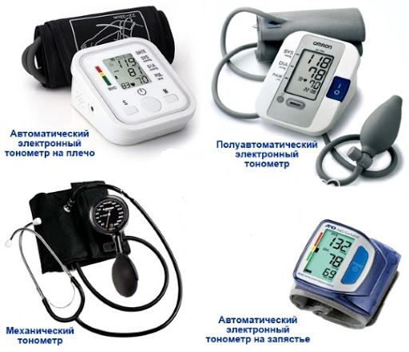
Рис.4-виды тонометров

Глюкометр это аппарат для определения уровня глюкозы в крови.

Разновидности медицинских глюкометров:
- Глюкометр — это прибор для измерения уровня глюкозы в крови человека.
- Инвазивный глюкометр измеряет уровень сахара на основе взятой пробы крови. Более современные приборы работают без прокола пальца. Неинвазивные глюкометры — это целая группа устройств, которые проводят диагностику без тест полосок, без забора крови и других сложных процедур.
- Фотометрический глюкометр - работает на основе анализа крови. Больному необходимо сделать прокол на пальце и нанести капельку пробы на тест-полоску. Покрытая специальным составом реагентов, она меняет цвет в зависимости от содержания сахара в пробе. Современный прибор может сделать всю работу за пользователя. Глюкометр измеряет изменение цвета полоски самостоятельно, выводя результаты теста на дисплей.
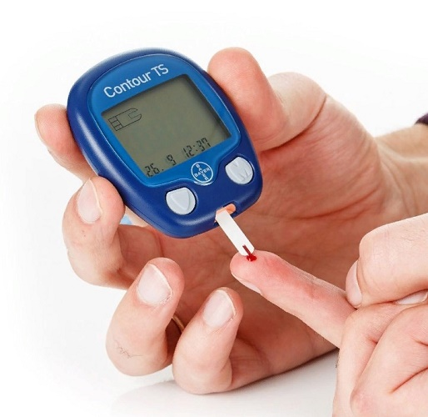
Рис.5-фотометрический глюкометр

- Электрохимические глюкометры-используют более новый электрохимический метод, основан на измерении тока, появляющегося при той же реакции глюкозы крови с глюкозооксидазой. После нанесения капли капиллярной крови на специальное место в тест полоске, показания глюкометра отображаются на дисплее через несколько секунд (5-60).
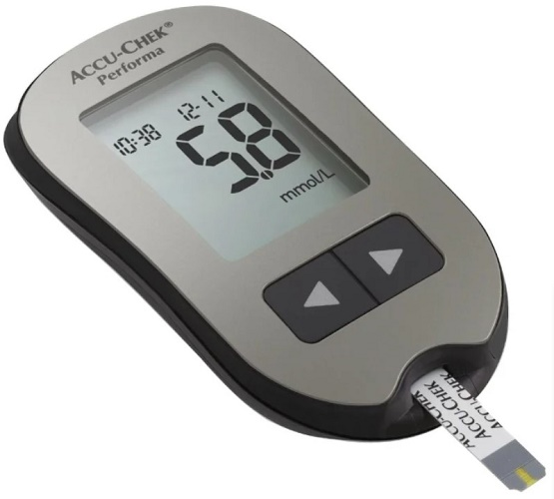
Рис.6-электрохимический глюкометр

- Лазерный глюкометр -больному не нужно делать прокол пальца — за него это сделает прибор. В нем установлен лазерный прокалыватель. В результате действия светового импульса кожа прожигается, отбирается кровь, ее течение останавливается запеканием микроскопической зоны пробития.
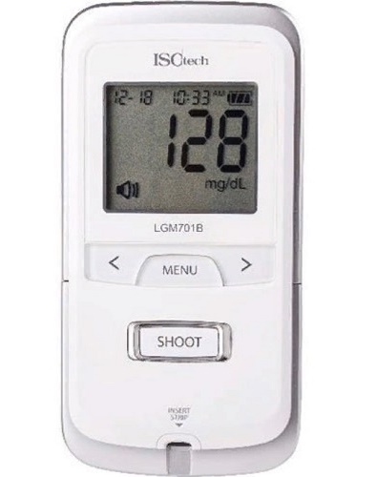
Рис.7-лазерный глюкометр

- Бесконтактный глюкометр - это полностью неинвазивный прибор. Не потребуется прокалывать палец, выделять время для проведения измерений. Принцип работы прибора следующий:
- на поверхность кожи направляется когерентное излучение в узком диапазоне длин волн;
- отражаясь, лучи меняют свои характеристики;
- приемник прибора фиксирует параметры вторичного излучения;
- компьютеризированный блок анализирует данные и выдает на экран результаты измерений.
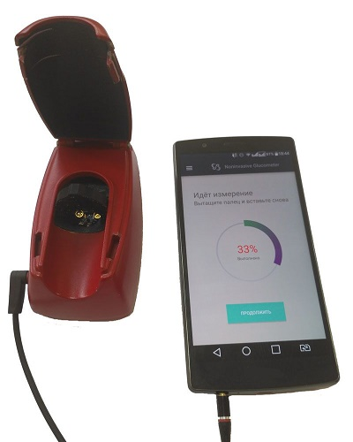
Рис.8-бесконтактный глюкометр

Романовский глюкометр — это также бескровный прибор. Для его работы не нужна проба крови. Принцип действия основан на проведении спектрального анализа. Сенсорный блок считывает отраженное излучение от участка кожи. Компьютеризированный модуль проводит расшифровку спектра. На основании данных об интенсивности излучения в полосе, характерной для глюкозы, формируется результат тестирования.
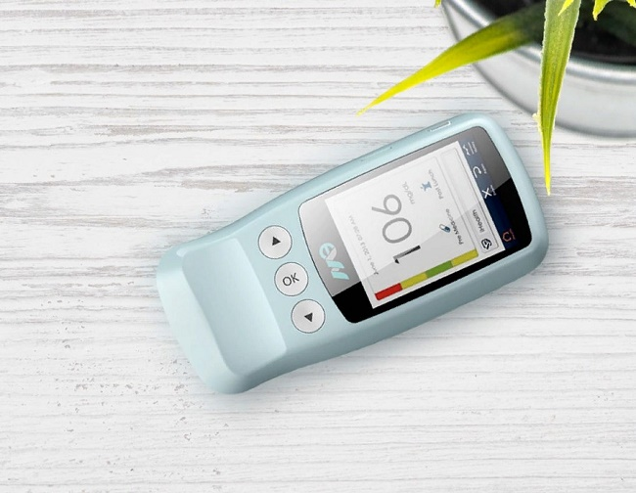
Рис.9-Романовский глюкометр

Одноразовый-последний тип измерителей, который стоит упомянуть, не может считаться прибором как таковым. Это средство быстрой диагностики, не претендующее на высокую точность результатов. Одноразовый глюкометр представляет собой тест-полоску.Химический состав, нанесенный на ее поверхность, отличается высокой цветовой вариативностью в зависимости от содержания сахара в крови. Проколов палец, больной может визуально определить уровень глюкозы без применения оптических измерителей
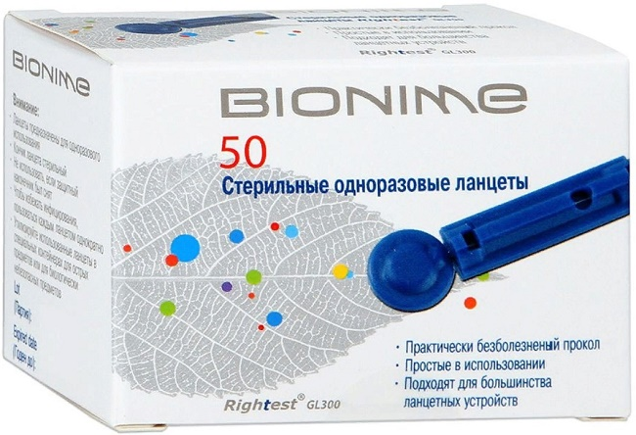
Рис.10-одноразовые ланцеты

Ингалятор — это прибор для вдыхания лекарств для профилактики и лечения заболеваний дыхательных путей.

Разновидности медицинских аппаратов(небулайзеры):
- Паровой ингалятор нагревает и испаряет лекарство. Получившийся пар состоит из крупных частиц. Они не могут проникнуть в нижние дыхательные пути, поэтому паровые ингаляторы подходят только для лечения верхних органов дыхания — полости носа, носовой и ротовой частей глотки
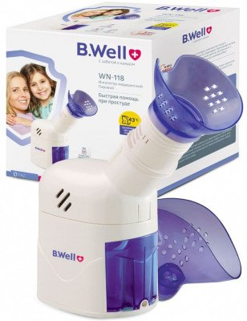
Рис.11-паровой ингалятор

Виды небулайзеров:
- Компрессорный небулайзер- образует аэрозоль за счет воздуха, который под давлением поступает в камеру с лекарством. Лучше всего такой ингалятор помогает при кашле и насморке. Однако ингаляции можно делать только дома — такие приборы работают от сети и занимают много места. С компрессорным небулайзером можно использовать любые лекарства.
- Ультразвуковые небулайзеры - создают аэрозоль вибрацией пьезоэлемента на поверхности раствора. Они компактны и бесшумны, поэтому их удобно брать с собой. Бесшумность позволяет проводить ингаляции маленьким детям, даже когда они спят. Недостаток такой технологии — в приборе нельзя использовать антибиотики, гормоны, муколитики и другие вещества, которые разрушаются при нагревании. Можно делать ингаляции физраствора, минеральной воды, лекарств на основе растительных экстрактов.
- Меш-ингаляторы -образуют аэрозоль, просеивая лекарство через мелкосетчатую мембрану .Такие небулайзеры хорошо подходят аллергикам и астматикам. С ними можно использовать любые лекарства и проводить ингаляции где угодно — они компактны и работают от батареек. Наклон не влияет на работу меш-ингалятора, поэтому с ним можно проводить процедуры лежа. Обычно они дороже прочих.
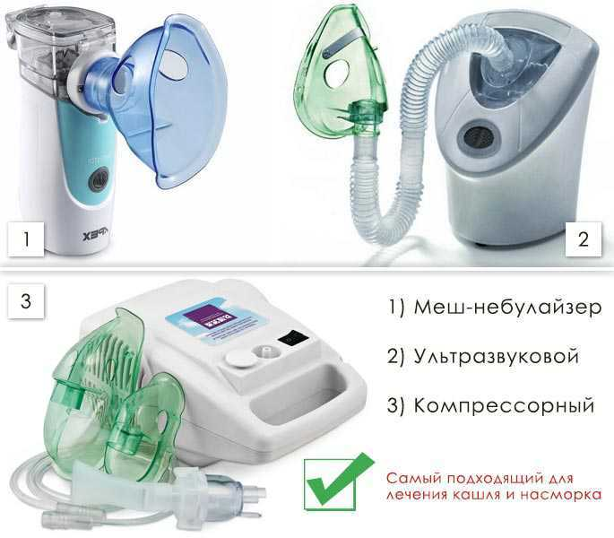
Рис.12-виды небулайзеров

Шприцы-инструменты для дозированного введения в икании организма жидких ЛС, отсасывания экссудатов и других жидкостей, а также для промывания. Шприц представляет собой ручной поршневой насос состоящий из цилиндра, поршня и другой арматуры.
Классификация шприцев:
1.По назначению:
- общего пользования;
-туберкулиновые
-инсулиновые-
-для промывания полостей
-для вливания
-для введения противозачаточных средств
2.По конструкции конуса и расположению конуса:
-тип Рекорд
-тип Луер
-концентричные- расположение конуса в центре цилиндра
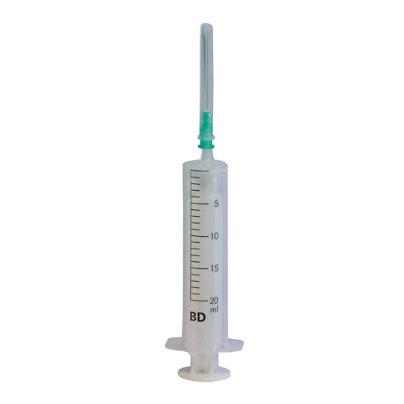
Рис.13-концентричный шприц

-эксцентричные - со смещенным конусом
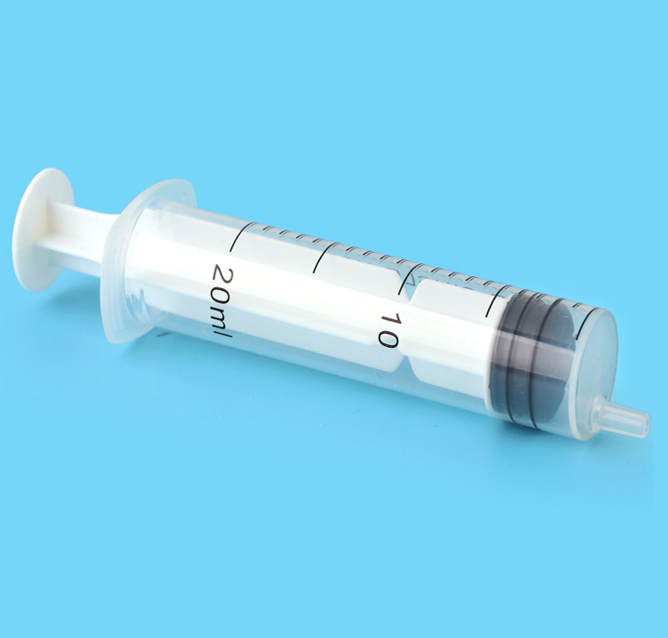
Рис.14-эксцентричный шприц
3.Частоте применения:
-однократного пользования
-многократного пользования
4.Материалам для изготовления:
-стекло-комбинированные (стекло,металл)
-полимерные материалы
Шприцы изготавливаются емкостью 1,2.3.5.10.20,50,60,100,250 мл.В настоящее время появились без игольныеинъекторы, используемые для массовых вакцинаций и прививок.
5.Конструкция:
-Двухкомпонентные. Состав: цилиндр + поршень. Классический объем: 2 и 5 мл, 10 мл или 20 мл.
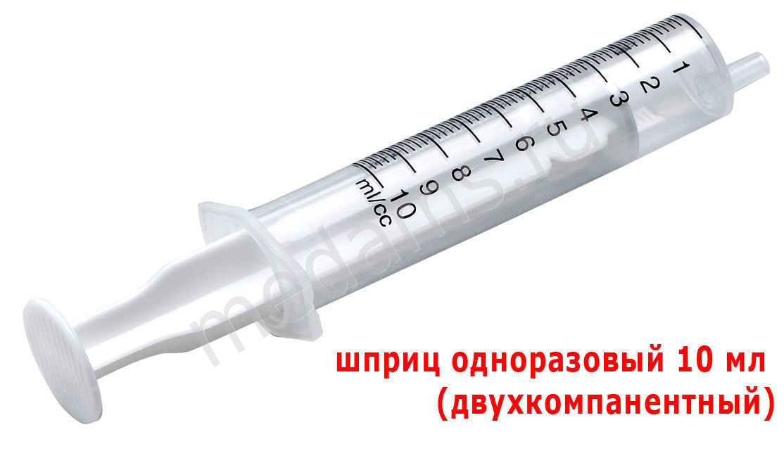
Рис.15-2-х компонентный шприц

-Трехкомпонентные. Состав: цилиндр + поршень + плунжер (прим. —уплотнитель для гладкого движения поршня по цилиндру). Различаются инструменты по типу соединенияи размеру
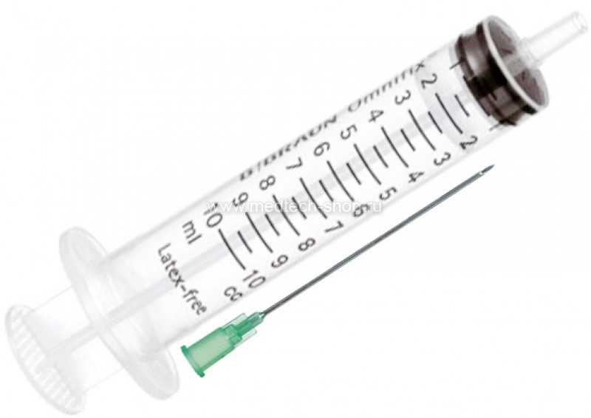
Рис.16-3-х компонентный

6.Обьем цилиндра:
• Малобъемные (туберкулиновые, инсулиновые) - Введение инсулина, туберкулина (при реакции Манту). 0,3; 0,5; 1 мл
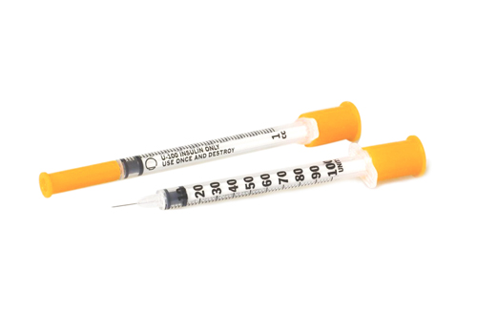
Рис.17-малообъёмные шприцы

• Среднеобъемные - Введение лекарств внутривенно и внутримышечно. В ягодицу препараты вводятся объемами не более 5 мл. 2; 3; 5; 10; 20 мл
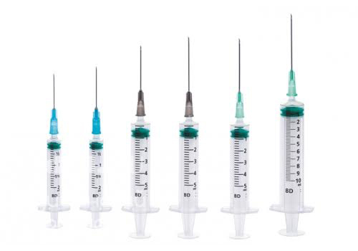
Рис.18-среднеобъёмные шприцы

• Шприцы больших объемов- прицы большого объема не используются для укола непосредственно: они необходимы для дозированного введения препарата в перфузорах и инфузоматах, для промывания и кормления через зонд. 30, 50, 60, 100, 150 мл (Жанэ)
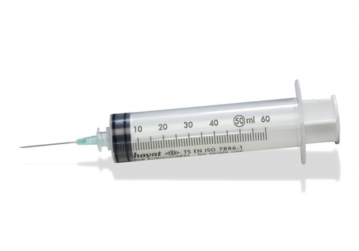
Рис.19-шприцы больших объёмов

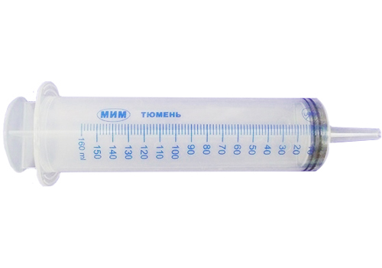
Рис.20-шприц Жанэ

Система трансфузионная для переливания крови – это медицинское устройство, предназначенное для переливания или вливания крови, ее компонентов и заменителей.
Система трансфузионная имеет простую конструкцию, основной особенностью системы трансфузионной , отличающей ее от системы для вливания инфузионных растворов является диаметр ячеек фильтра, который в системе для переливания крови составляет 175 мкм. Такой размер ячеек фильтра позволяет максимально эффективно удерживать сгустки крови. Конструкция трансфузионной системы для переливания крови включает:
- пластиковый шип для прокалывания крышки с воздушным клапаном и фильтром;
- прозрачный капельный резервуар с фильтром 175 мкм;
- неперегибающиеся прозрачный трубки;
- роликовый регулятор скорости потока;
- латексный порт для введения дополнительных инъекций;
- инъекционную иглу.
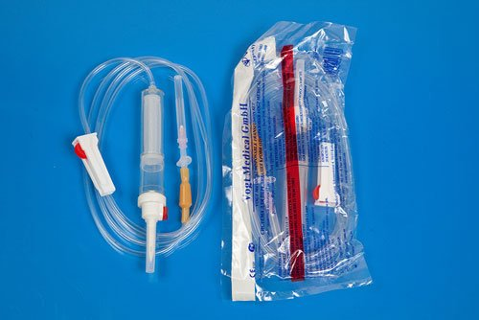
Рис.21-транфузионная система

Иглы медицинские. Классификация.
Иглы медицинские – это колющие инструменты, применяемые для выполнения различных диагностических и лечебных приемов: сшивании тканей при операциях, извлечения жидкостей, вливаний и т.д.
Иглы медицинские подразделяются на следующие группы:
1.Инъекционные – это колющие хирургические инструменты для выполнения вливаний и извлечения жидкостей. Иглы для инъекций, инфузий изготавливаются в виде трубки, один конец которой остро заточен для проникновения в ткани, а другой заканчивается головкой (канюлей).
2.Иглы для сшивания тканей подразделяются на хирургические, служащие для сшивания тканей с помощью иглодержателя и лигатурные. Для сшивания также используются клипсы и скобки.
3.Манипуляционные иглы используются для надрезов ,накалывания и нанесения царапин при прививках.
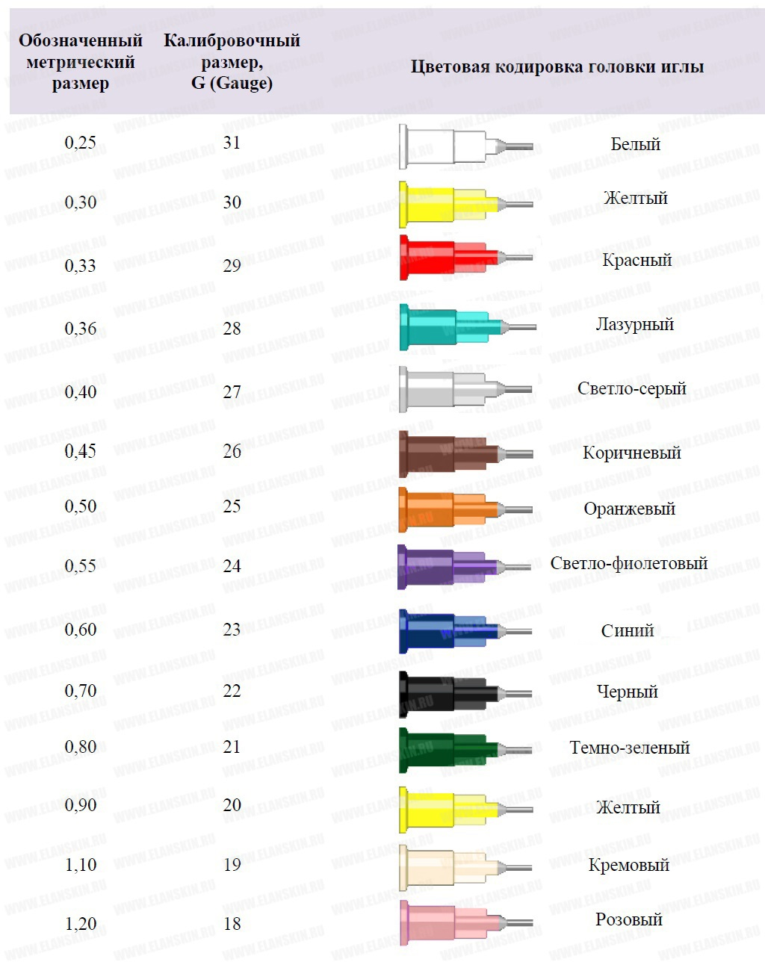
Рис.22-цветовая кодировка головки иглы

Маркировка шприцов:
1. Маркировка единичной и потребительской упаковок
1.1. Единичная упаковка
Маркировка единичной упаковки шприца должна содержать, по меньшей мере, следующую информацию:
a) слова "для однократного применения" или эквивалент (например, знак для однократного применения, приведенный в ISO 7000-1051); не должен использоваться термин "утилизируемый";
b)знак"Предохранение от повторного применения"
c) наименование и/или торговую марку и страну-изготовителя;
d) слово "стерильно" или эквивалентный знак;
e) номер партии с указанием слова "партия";
f) дату истечения срока годности (год и месяц), заданную словами "годен до..." (или эквивалентный знак);
g) значения наружного диаметра и длины иглы.
1.2 Потребительская упаковка
Маркировка потребительской упаковки должна содержать, по меньшей мере, следующую информацию:
а) слова "для однократного применения" или эквивалент (например, знак для однократного применения, приведенный в ISO 7000-1051); не должен использоваться термин "утилизируемый";
b) знак "Предохранение от повторного применения"
c) наименование и/или торговую марку и страну-изготовителя;
d) слово "стерильно" или эквивалентный соответствующий знак;
e) номер партии, с указанием слова "партия" (или эквивалентный знак);
f) дату истечения срока годности (год и месяц), заданную словами "годен до..." (или эквивалентный знак);
g) описание содержимого, включающее в себя номинальную вместимость шприца, значения наружного диаметра и длины иглы.
2. Групповая упаковка
Маркировка групповой упаковки должна содержать, по крайней мере, следующую информацию:
a) слова "для однократного применения" или эквивалент (такой, как знак для одноразового применения, приведенный в ISO 7000-1051); не должен применяться термин "утилизируемый";
b) знак "Предохранение от повторного применения", приведенный на рисунке
3.Транспортная упаковка
Шприцы в групповой упаковке допускается укладывать в транспортную упаковку, содержащую следующую маркировку:
a) описание содержимого, включающее в себя значения номинальной вместимости шприца, наружного диаметра и длины иглы, если она входит в состав шприца;
b) знак "Предохранения от повторного применения"
c) номер партии с указанием слова "партия" (или эквивалентный соответствующий знак);
d) дату истечения срока годности (год и месяц), заданную словами "годен до..." (или эквивалентный знак);
e) слово "стерильно" или эквивалентный соответствующий знак;
f) наименование или торговую марку и страну-изготовителя;
g) информацию об обращении, хранении и транспортировании содержимого
h) число шприцев.
4. Оберточный материал для транспортировки
Если транспортная упаковка не используется, то шприцы в групповой упаковке оборачивают оберточным материалом, и информация должна быть указана на оберточном материале либо видна через него.

Правила хранения шприцов в аптеке:
В сухом и прохладном месте, защищенном от света месте. Срок хранения одноразовых шприцов зависит от способов стерилизации и составляет от 3 до 5 лет. В течение этого срока хранения производитель дожжен гарантировать, что шприц сохранит все свои необходимые свойства, останется стерильным и нетоксичным.

Особенности продажи изделий медицинского назначения (введен Постановлением Правительства РФ от 20.10.1998 № 1222)
-Информация об изделиях медицинского назначения (изделиях медицинской техники, включая инструменты, оборудование, приборы и аппараты медицинские, изделия медицинские из резины, текстиля, стекла, полимерных и других материалов, и запасных частях к ним, предназначенных для профилактики, диагностики, лечения заболеваний в домашних условиях, реабилитации и ухода за больными; оправах для корригирующих очков и линзах для коррекции зрения; изделиях протезно-ортопедических и запасных частях к ним; наборах реагентов и средств для диагностики; домашних (автомобильных) аптечных комплектах (наборах) и прочих медицинских материалах и средствах) помимо сведений, указанных в пунктах 11 и 12 настоящих Правил, должна содержать сведения о номере и дате разрешения на применение таких изделий в медицинских целях, выданного Федеральной службой по надзору в сфере здравоохранения и социального развития в установленном порядке, а также, с учетом особенностей конкретного вида товара, сведения о его назначении, способе и условиях применения, действии и оказываемом эффекте, ограничениях (противопоказаниях) для применения.
(в ред. Постановления Правительства РФ от 01.02.2005 N 49)
-Продавец должен предоставить покупателю информацию о правилах отпуска лекарственных препаратов и изделий медицинского назначения.
-Изделия медицинского назначения до подачи в торговый зал должны пройти предпродажную подготовку, которая включает распаковку, рассортировку и осмотр товара; проверку качества товара (по внешним признакам) и наличия необходимой информации о товаре и его изготовителе (поставщике).
-Предпродажная подготовка изделий медицинской техники включает при необходимости также удаление заводской смазки, проверку комплектности, сборку.
Подтверждение соответствия:
Медицинские изделия подлежат государственной регистрации, которая осуществляется Федеральной службой по надзору в сфере здравоохранения (РОСЗДРАВНАДЗОР), с выдачей регистрационного удостоверения установленного образца (выдается бессрочно).
В соответствии с пунктом 12 утвержденных Постановлением Правительства РФ от 19.01.1998 N 55 «Правил продажи отдельных видов товаров» (в ред. 04.10.2012) продавец обязан по требованию потребителя ознакомить его с товарно-сопроводительной документацией на товар, содержащей по каждому наименованию товара сведения об обязательном подтверждении соответствия согласно законодательству Российской Федерации о техническом регулировании (сертификат соответствия, его номер, срок его действия, орган, выдавший сертификат, или сведения о декларации о соответствии, в том числе ее регистрационный номер, срок ее действия, наименование лица, принявшего декларацию, и орган, ее зарегистрировавший). Эти документы должны быть заверены подписью и печатью поставщика или продавца с указанием его места нахождения (адреса) и телефона.
Кроме того, пунктом 72 указанных выше .Правил установлено, что информация об изделиях медицинского назначения должна содержать сведения о номере и дате разрешения на применение таких изделий в медицинских целях, выданного Федеральной службой по надзору в сфере здравоохранения в установленном порядке, а также, с учетом особенностей конкретного вида товара, сведения о его назначении, способе и условиях применения, действии и оказываемом эффекте, ограничениях (противопоказаниях) для применения.
Таким образом, продажа медицинских изделий должна сопровождаться информацией о реквизитах регистрационного удостоверения.

Реализация медицинской техники:
По требованию потребителя продавец обязан сообщить сведения о регистрационном удостоверении, его номер, дата, орган, выдавший удостоверение.
По возможности продавец может предоставить надлежащим образом заверенную копию вышеуказанного документа.
большинство изделий медицинского назначения надлежащего качества не подлежат возврату или обмену по основаниям, указанным в настоящей статье, если они входят в Перечень товаров, не подлежащих обмену, который утверждается Правительством Российской Федерации.
В Постановление Правительства РФ от 19 января 1998 г. N 55 "Об утверждении Правил продажи отдельных видов товаров» содержится такой перечень непродовольственных товаров надлежащего качества, не подлежащих возврату или обмену на аналогичный товар других размера, формы, габарита, фасона, расцветки или комплектации.
При продаже товаров, осуществляемой посредством разносной торговли, представитель продавца обязан иметь прейскурант, заверенный подписью лица, ответственного за его оформление, и печатью продавца, с указанием наименования и цены товаров, а также предоставляемых с согласия покупателя услуг.
Предпродажная подготовка изделий медицинской техники включает:
- Распаковку
- Рассортировку
- Осмотр товара
- Проверку качества товара
- Наличие информации о его производителе, при необходимости также удаление заводской смазки, проверку комплектности, сборку и наладку.
При продаже оформляется гарантийный талон (в нем указывается дата изготовления, дата продажи, роспись фармацевта, печать аптеки, роспись клиента).
Товар (медицинская техника и аппараты) надлежащего качества не подлежит возврату и обмену на аналогичный товар другого размера, формы, габарита, фасона, расцветки или комплектации.

Возврат медицинских изделий. 5 статьи 18 Закона РФ от 07.02.1992 г. № 2300-1 «О защите прав потребителей» (с изменениями и дополнениями)Продавец (изготовитель), уполномоченная организация или уполномоченный индивидуальный предприниматель, импортер обязаны принять товар ненадлежащего качества у потребителя и в случае необходимости провести проверку качества товара. Потребитель вправе участвовать в проверке качества товара. В случае спора о причинах возникновения недостатков товара продавец(изготовитель),...импортер обязаны провести экспертизу товара за свой счет. Экспертиза товара проводится в сроки, установленные статьями 20, 21 и 22 данного Закона. Потребитель вправе присутствовать при проведении экспертизы товара и в случае несогласия с ее результатами оспорить заключение такой экспертизы в судебном порядке. Если в результате экспертизы товара установлено, что его недостатки возникли вследствие обстоятельств, за которые не отвечает продавец(изготовитель), потребитель обязан возместить продавцу(изготовителю).., расходы на проведение экспертизы, а также связанные с ее проведением расходы на хранение и транспортировку товара.

Тема № 6. Биологически-активные добавки. Анализ ассортимента. Хранение. Реализация. Документы, подтверждающие качество.

Согласно приказу МЗ РФ от 15.04.1997 N 117 "О порядке экспертизы и гигиенической сертификации биологически активных добавок к пище»
БАД – это композиции натуральных или идентичных натуральным биологически активных веществ, предназначенных для непосредственного приема с пищей или введения в состав пищевых продуктов с целью обогащения рациона отдельными пищевыми БАД из растительного, животного или минерального сырья, а также химическими или биологически активными веществами и их комплексами
- БАД- нутрицевтики – это биологически активные добавки к пище, применяемые для коррекции химического состава пищи человека. Они содержат незаменимые пищевые вещества: витамины, полинасыщенные жирные кислоты, макро- и микроэлементы, пищевые волокна, другие пищевые вещества.
БАД – нутрицевтики восполняют дефицит эссенциальных пищевых веществ, улучшают обмен веществ, укрепляют иммунитет, способствуют адаптогенному эффекту к неблагоприятным факторам внешней среды. БАД-парафармацевтики – это биологически активные добавки к пище, применяемые для профилактики, вспомогательной терапии и поддержки в физиологических границах функциональной активности органов и систем. Следует знать, что пока неизвестна физиологическая потребность в них взрослого человека, а у многих БАД вообще не идентифицированы действующие вещества. В связи с этим применение БАД – парафармацевтиков может привести к неадекватным реакциям организма человека.
- Парафармацевтики – содержат компоненты растительного, животного, минерального или другого происхождения, способные оказывать регулирующие влияние на функции отдельных органов и систем организма человека (органические кислоты, гликозиды, алкалоиды, дубильные вещества, биофлавоноиды и др.).
К числу основных физиологических функций БАД относят регуляцию жирового, углеводного, белкового и минерального обмена, активацию ферментных систем, антиоксидантную защиту, обеспечение процессов клеточного дыхания, поддержание электролитного баланса и кислотно-щелочного равновесия, регуляцию репродуктивной функции и иммунной активности, свертываемости крови, возбудимости миокарда и сосудистого тонуса, нервной деятельности и биотрансформации ксенобиотиков и др.
БАД не должны содержать сильнодействующие, наркотические и ядовитые вещества, а также растительное сырье, не применяемое в медицинской практике и не используемое в питании. Кроме того, не допускается в производстве БАД использовать растительное сырье и продукцию животноводства, полученные с применением генной инженерии. БАД выпускаются в виде экстрактов, настоев, бальзамов, порошков, сухих и жидких концентратов, сиропов, таблеток, капсул и др. форм.
- Эубиотики (пробиотики) - биологически активные добавки к пище, в состав которых входят живые микроорганизмы и (или) их метаболиты, оказывающее нормализующее воздействие на состав и биологическую активность микрофлоры пищеварительного тракта.
- Пробиотики — живые бактерии — микроорганизмы, которые обитают в организме человека и положительно влияют на его жизнедеятельность. Пробиотиковые препараты содержат различные штаммы бактерий.
- Пребиотики – вещества растительного происхождения, способствующее жизнедеятельности и лучшему размножению микроорганизмов ЖКТ.
- Симбиотики - комбинированные препараты, в которые входят пробиотики и пребиотики.

Согласно Сан.ПиНу 2.3.2.1290-03 «Гигиенические требования к организации производства и оборота БАД» и Технического регламента ТС 022/2011 информация на БАД должна содержать:
- наименования БАД,
- товарный знак изготовителя (при наличии);
- обозначения нормативной или технической документации, обязательным требованиям которых должны соответствовать БАД (для БАД отечественного производства и стран СНГ);
- состав БАД, с указанием ингредиентного состава в порядке, соответствующем их убыванию в весовом или процентном выражении;
- сведения об основных потребительских свойствах БАД;
- сведения о весе или объеме БАД в единице потребительской упаковки и весе или объеме единицы продукта;
- сведения о противопоказаниях для применения при отдельных видах заболеваний;
- указание, что БАД не является лекарством;
- дата изготовления, гарантийный срок годности или дата конечного срока реализации продукции;
- условия хранения;
- информация о государственной регистрации БАД с указанием номера и даты;
- место нахождения, наименование изготовителя (продавца) и место нахождения и телефон организации, уполномоченной изготовителем (продавцом) на принятие претензий от потребителей.
- Информация, предусмотренная настоящей статьей, доводится до сведения потребителей в любой доступной для прочтения потребителем форме.
- Использование термина "экологически чистый продукт" в названии и при нанесении информации на этикетку БАД, а также использование иных терминов, не имеющих законодательного и научного обоснования, не допускается.
Согласно ТР ТС 005/2011 «О безопасности упаковки»информация на БАД должна содержать:
Маркировка должна содержать информацию, необходимую для идентификации материала, из которого изготавливается упаковка (укупорочные средства), в целях облегчения сбора и повторного использования упаковки. Маркировка должна быть прочной, стойкой к истиранию и долговечной. Должна быть нанесена непосредственно на упаковку и (или) сопроводительную документацию. В случае отсутствия на упаковке соответствующей маркировки изготовитель продукции, который упаковывает данную продукцию в упаковку, должен нанести на ярлык (этикетку) маркировку, необходимую для идентификации материала, из которого изготавливается упаковка, в соответствии с сопроводительной документацией на упаковку. При наличии технологических и конструктивных возможностей, определяемых изготовителем, маркировка наносится непосредственно на укупорочные средства, при их отсутствии соответствующая информация указывается в сопроводительной документации на укупорочные средства.
- Маркировка должна содержать цифровой код и (или) буквенное обозначение (аббревиатуру) материала, из которого изготавливается упаковка (укупорочные средства) и должна содержать символы: упаковка (укупорочные средства), предназначенная для контакта с пищевой продукцией, возможность утилизации использованной упаковки (укупорочных средств) - петля Мебиуса.
Пиктограммы и символы наносимые на маркировку упаковки БАДов:
Рис.1-для пищевой продукции

Рис.2-Аббревиатура материала, из которого изготавливается упаковка

Рис.3-Петля Мёбиуса
Знак вторичной переработки «Петля Мебиуса» означает, что упаковка товара частично или полностью сделана из переработанного сырья либо пригодна для последующей переработки.

СанПиН 2.3.2.1290-03 Гигиенические требования к организации производства и оборота биологически активных добавок к пище (БАД)

Требования к хранению БАД:
1. Организации, занимающиеся хранением БАД, должны быть оснащены в зависимости от ассортимента:
· стеллажами, поддонами, подтоварниками, шкафами для хранения БАД;
· холодильными камерами (шкафами) для хранения термолабильных БАД;
· средствами механизации для погрузочно-разгрузочных работ (при необходимости);
· приборами для регистрации параметров воздуха (термометры, психрометры, гигрометры).
Термометры, гигрометры или психрометры размещаются вдали от нагревательных приборов, на высоте 1,5-1,7 м от пола и на расстоянии не менее 3 м от двери. Показатели этих приборов ежедневно регистрируются в специальном журнале. Контролирующие приборы должны проходить метрологическую поверку в установленные сроки.
2. Каждое наименование и каждая партия (серия) БАД хранятся на отдельных поддонах.
На стеллажах, шкафах, полках прикрепляется стеллажная карта с указанием наименования БАД, партии (серии), срока годности, количества единиц хранения.
3. БАД следует хранить с учетом их физико-химических свойств, при условиях, указанных предприятием-производителем БАД, соблюдая режимы температуры, влажности и освещенности.
4. В случае, если при хранении, транспортировке БАД допущено нарушение, приведшее к утрате БАД соответствующего качества и приобретению ими опасных свойств, граждане, индивидуальные предприниматели и юридические лица, участвующие в обороте БАД, обязаны информировать об этом владельцев и получателей БАД. Такие БАД не подлежат хранению и реализации, направляются на экспертизу.
При хранении пищевой продукции должны соблюдаться условия хранения и срок годности, установленные изготовителем . Установленные изготовителем условия хранения должны обеспечивать соответствие пищевой продукции требованиям настоящего технического регламента и технических регламентов Таможенного союза на отдельные виды пищевой продукции.
Не допускается хранение пищевой продукции совместно с пищевой продукцией иного вида и непищевой продукцией в случае, если это может привести к загрязнению пищевой продукции.
Пищевая продукция, находящаяся на хранении, должна сопровождаться информацией об условиях хранения, сроке годности данной продукции.

Согласно Сан.ПиНу 2.3.2.1290-03 «Гигиенические требования к организации производства и оборота БАД к пище» к требованиям реализации БАД относится:
Розничная торговля БАД осуществляется через аптечные учреждения (аптеки, аптечные магазины, аптечные киоски и др.), специализированные магазины по продаже диетических продуктов, продовольственные магазины (специальные отделы, секции, киоски).
При размещении и устройстве помещений для реализации БАД следует руководствоваться требованиями действующих санитарных правил и других нормативных документов для аптечных учреждений и организаций торговли.
Реализуемые БАД должны соответствовать требованиям, установленным нормативной и технической документацией.
Розничная продажа БАД осуществляется только в потребительской упаковке.
Маркировочный ярлык каждого тарного места с указанием срока годности, вида продукции следует сохранять до окончания реализации продукта.
Не допускается реализация БАД:
- не прошедших государственной регистрации;
- без удостоверения о качестве и безопасности;
- не соответствующих санитарным правилам и нормам;
- с истекшим сроком годности;
- при отсутствии надлежащих условий реализации;
- без этикетки, а также в случае, когда информация на этикетке не соответствует согласованной при государственной регистрации;
- при отсутствии на этикетке информации, наносимой в соответствии с требованиями действующего законодательства.
Решение об утилизации или уничтожении принимается в соответствии с Положением о проведении экспертизы некачественных и опасных продовольственного сырья, и пищевых продуктов, их использования или уничтожения, утвержденным постановлением Правительства Российской Федерации.
Изъятая продукция до ее использования, утилизации или уничтожения подлежит хранению в отдельном помещении (шкафу), на особом учете, с точным указанием ее количества. Ответственность за сохранность этой продукции несет владелец.
В случае окончания срока действия Регистрационного удостоверения допускается реализация БАД с не истекшим сроком годности при наличии документов, подтверждающих дату выпуска в период действия Регистрационного удостоверения.
Приёмочный контроль пищевой продукции определяет Постановление Правительства от 19.01.1998 № 55 « об утверждении правил продажи отдельных видов товара»:
Статья 33. Продавец обязан провести:
-проверку качества товаров(по внешним признакам),
-наличия на товаре необходимой документации и информации
-осуществить отбраковку и сортировку товаров
Качество товара по внешним признакам: описание, целостность, упоковка, маркировка
Наличие необходимой документации : товарно-сопроводительные документы (в т.ч. накладные)
Наличие в документах необходимой информации6 сведения о государственной регистрации .
Бад, мин.вода, детское питание на сегодняшний день не декларируются. Возможна добровольная сертификация.
Сертификация БАД.
Для реализации пищевых БАД в соответствии с санитарными правилами СанПиН 2.3.2. 1290-03 пункт 7.4. необходимо свидетельство о государственной регистрации БАД и удостоверение о качестве и безопасности. Сертификат соответствия не требуется, так как пищевые БАДы не подпадают под обязательную сертификацию соответствия. Однако, большинство производителей и импортеров БАД, проводят добровольную сертификацию своей продукции.. Это связано с большим количеством контрафактных, низкокачественных БАД, не имеющих сертификатов соответствия. Поэтому покупатели чаще выбирают те средства, которые имеют официальное подтверждение качества, то есть оформленный сертификат. А по закону о защите прав потребителей, они имеют право требовать вышеуказанные документы, поэтому необходимо, чтобы в местах продаж имелись заверенные в установленном законодательством порядке копии вышеуказанных документов.

Анализ ассортимента БАДов:
- Глицин- таблетки подъязычные, 1 табл. 100 мг.
Группа: Парафармацевтики, действующие на ЦНС
Показания к применению :
- сниженная умственная работоспособность.
- стрессовые ситуации – психоэмоциональное напряжение (в период экзаменов, конфликтных и т.п. ситуациях).
- девиантные формы поведения детей и подростков.
- различные функциональные и органические заболевания нервной системы сопровождающиеся повышенной возбудимостью, эмоциональной нестабильностью, снижением умственной работоспособности и нарушением сна: неврозы, неврозоподобные состояния и вегето-сосудистая дистония, последствия нейроинфекций и черепно-мозговой травмы, перинатальные и другие формы энцефалопатий (в т.ч. алкогольного генеза).
- ишемический инсульт.
Противопоказания:
Индивидуальная повышенная чувствительность к компонентам препарата
Побочные действия:
Возможны аллергические реакции.
Особые указания: Ослабляет выраженность побочных эффектов антипсихотических средств, анксиолитиков, антидепрессантов, снотворных и противосудорожных средств. Не является лекарством
Хранение:
В сухом защищенном от света месте при температуре не выше 25⁰ С.Хранить в недоступном для детей месте.

Условия отпуска из аптек -:

без рецепта

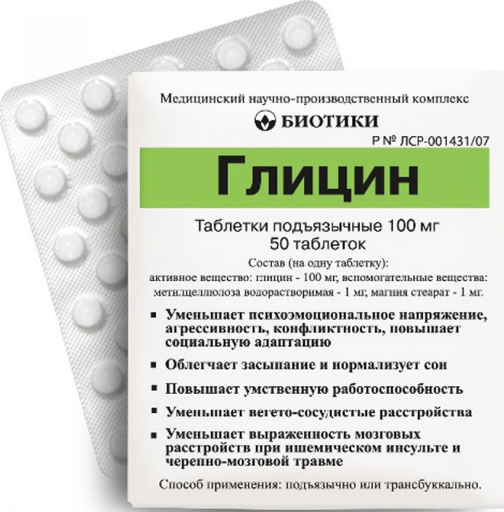
Рис.4-Глицин

- Атероклефит-Био-1 капс. 250мг.
Группа: Парафармацевтики, влияющие на ССС
Показания к применению:
Гиперлипидемия IIа типа по Фредриксону, слабовыраженная.
Противопоказания:
Возраст до 18 лет; черепно-мозговая травма; заболевания головного мозга; заболевания печени; выраженные нарушения функции почек; алкоголизм;
Побочные действия:
Возможны аллергические реакции (кожный зуд, сыпь), а также тошнота, головная боль, ощущение горечи во рту
Особые указания:
Влияние на способность к вождению автотранспорта и управлению механизмами. Не является лекарством.
Хранение: при температуре не выше 25°С. Хранить в недоступном для детей месте.
Условия отпуска из аптек :
без рецепта
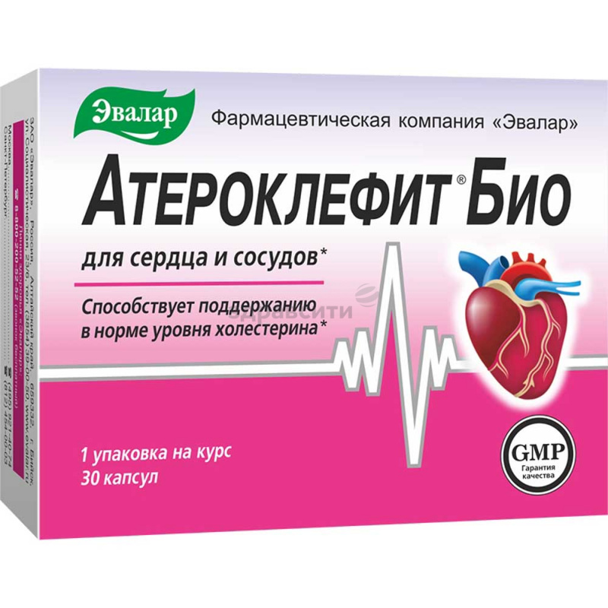
Рис.5 - Атероклефит-Био

3.Цинк+витамин С, 1 табл. 0,27г
Группа: Нутрицевтики, регулирующие иммунные процессы
Показания к применению: в период сезонных эпидемий гриппа и простуды.
Противопоказания: При индивидуальной непереносимости компонентов, беременности и кормлении грудью.
Побочные действия:
Аллергические реакции
Особые указания:
Не является лекарством
Хранение:
Хранить в сухом, защищенном от света месте при температуре не выше +25C.Хранить в недоступном для детей месте.

Условия отпуска из аптек :

без рецепта

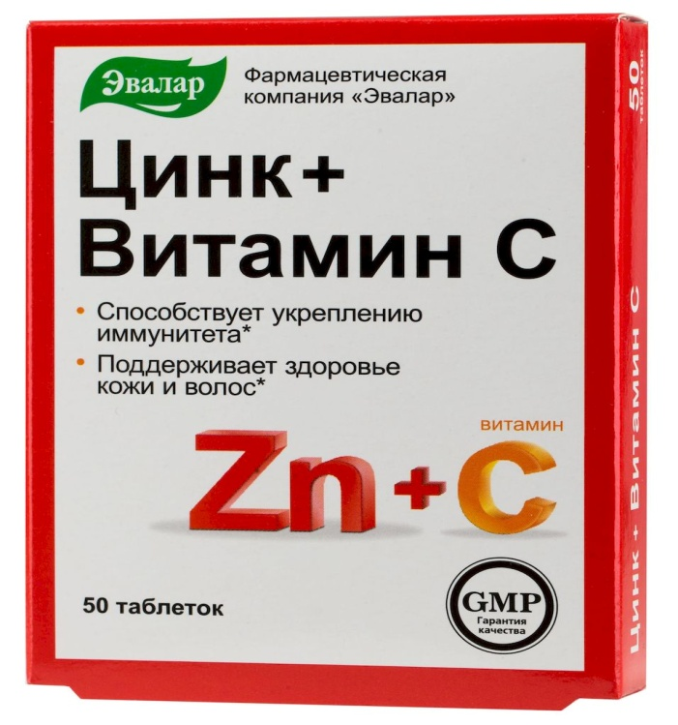
Рис.6-Цинк+витамин С

Тема № 7. Минеральные воды. Анализ ассортимента. Хранение. Реализация.

Минеральные воды – это природные воды, являющиеся продуктом сложных геохимических процессов. Воды, содержащая в своем составе растворённые соли, микроэлементы, а также некоторые биологически активные компоненты.
Современная классификация минеральных вод:
- По степени минерализации:
- пресные (минерализация до 1 г на дм³ включительно);
- слабоминерализованные (минерализация более 1 до 2 г на дм³ включительно);
- маломинерализованные (минерализация более 2 до 5 г на дм³ включительно);
- среднеминерализованные (более 5 до 10 г на дм³ включительно);
- высокоминерализованные (более 10 до 15 г на дм³ включительно)
2.По химическом составу:
- Гидрокарбонатные
- Хлоридные
- Сульфатные
- Смешанные
- Биологически активные
- Газированные

3.По наличию газов и специфических элементов:
- Углекислые
- Сульфидные (сероводородные)
- Азотные
- Бромистые
- Йодистые
- Железистые
- Мышьяковистые
- Кремниевые
- Радиоактивные (радоновые)
4.По температуре выхода из источника:
- Холодные (до 20 °С)
- Тёплые (20—37 °С)
- Горячие (термальные, 37—42 °С)
- Очень горячие (высокотермальные, от 42 °С и выше).
5.По применению:
- Лечебные воды с минерализацией от 10 до15 г/куб.дм или менее, если они содержат ионы мышьяка, бора и т.д.Среди лечебных вод есть универсальные, которые могут быть применены при различных заболеваниях органов пищеварения и нарушениях обмена веществ (Боржоми, Ессентуки), и воды с сугубо специфическим действием (например, специфические слабительные и т. п.).
- Лечебно-столовые воды с минерализацией от 1 до 10 г/куб. дм или меньше, содержащие биологически активные микрокомпоненты, массовая концентрация которых не ниже бальнеологических норм. Лечебно-столовые воды применяются как лечебное средство при курсовом назначении и не систематически в качестве столового напитка.
- Столовые минеральные воды - это слабоминерализованные воды (до 1 г/куб. дм), практически не имеющие лечебного значения, но обладающие приятными вкусовыми качествами.
- Для наружных процедур применяются минеральные воды с минерализацией от 15 г/куб. дм и выше (до 100-200 г/куб. дм).

Таблица№1.
Анализ ассортимента минеральных вод
Название воды | Вид минерализации | Хим.с-в. Минерализации. Скважины. | Назначение
1.Донат | Лечебная.  Газированная. | Общая минерализация 13,0 – 13,3 г/л гидрокарбонатная сульфатная магниево-натриевая.  Катионы: магний (Mg2+) 950-1100 мг/л натрий (Na+) 1200-1600 мг/л кальций (Ca2+) 340-420 мг/л Анионы: гидрокарбонаты (HCO3-) 7400-7900 мг/л сульфаты (SO42-) 2200-2600 мг/л хлориды (Cl-) 55-63 мг/л.  Из источников Рогашка Слатина в Словении. | Очищение организма, Сахарный диабет, Подагра, Запор, Ожирение, Гастрит, изжога, Язва желудка, язва двенадцатиперстной кишки, Хронический гепатит, панкреатит, холецистит, Оксалурия и фосфатурия, Рефлюкс (ГЭРБ), Дефицит магния.
2. Ессентуки 17 | Лечебная.  Газированная. | Минерализация: высокая 10—14 г/л Лечебная хлоридно-гидрокарбонатная натриевая, борная (соляно-щелочная) природная питьевая минеральная вода высокой минерализации.  Гидрокарбонат (HCO3-): 4900—6500. Сульфат (SO42-): менее 25. Хлорид (Cl-): 1700—2800. Кальций (Ca2+): 50—200. Магний (Mg2+): менее 15. Натрий+Калий (K++Na+): 2700—4000 Борная кислота (H3BO3): 40—90; Углекислота: 500—2350. Основной источник — скважины № 17-бис, 36-бис, 46 Ессентукского месторождения Кавказских Минеральных Вод, в городе-курорте Ессентуки, Ставропольского края | хронические гастриты, неосложненная язвенная болезнь, болезни оперированного желудка; хронические заболевания печени и желчевыводящих путей; гепатиты, холециститы, неосложненная желчекаменная болезнь, постхолецистэктомические синдромы;  хронические панкреатиты;  синдром функциональной диспепсии;  синдром раздраженной кишки;  болезни обмена веществ, сахарный диабет, подагра, мочекислый диатез, ожирение; хронические болезни почек
3. Боржоми  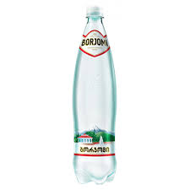 | Лечебно-столовая. Газированная. | Минерализация 5,0-7,5.  HCO₃⁻ 3500—5000  SO₄²⁻ менее 10  Cl⁻ 250—500  Ca₂₊ 20—150  Mg²⁺ 20—150  Na⁺ 1000—2000  K⁺ 15-45  В состав воды входят фтор и свободная углекислота 0.34-0.42%.Природная температура изливающейся воды 28-33 °С. Вода добывается непосредственно из артезианских скважин №25, №38, №41, №59 глубиной от 200 до 1500м Боржомского месторождения минеральной воды, расположенного на окраине Боржомского национального парка в горах Грузии. | при сахарном диабете, заболеваниях суставов и соединительной ткани, высоких физических нагрузках, работе в жарком климате или при высоких температурах, а также для населения высокогорных районов, людей на низкокалорийных диетах или с дефицитом веса. Кроме того, эта минеральная вода с давних времен использовалась при хроническом гастрите, язвенной болезни желудка и двенадцатиперстной кишки, хронических заболеваниях печени и желчевыводящих путей, желчнокаменной болезни, мочекаменной болезни, воспалительных заболеваниях мочевыводящих путей и заболеваниях дыхательных путей.

Минеральные воды пьют при вышеуказанных заболеваниях лишь вне
фазы обострения.
Не рекомендуется для питья без консультации с врачом.
Контроль качества минеральных вод
Качественный состав питьевых минеральных вод по химическим показателям должен соответствовать требованиям ГОСТа.
Установлены предельно допустимые концентрации следующих компонентов: нитраты, нитриты, свинец, селен, мышьяк, фтор, фенолы, радий.
Органолептические показатели:
1) внешний вид – минеральные воды должны быть прозрачными, без посторонних включений, возможно с незначительным естественным осадком минеральных солей;
2) цвет – бесцветная жидкость или с оттенком от желтоватого до зеленоватого;
3) вкус и запах характерные для комплекса растворенных в воде веществ.
Перед розливом в бутылки минеральная вода подвергается контролю по санитарно-микробиологическим показателям (проверка со держания некоторых микроорганизмов).В ходе технического осмотра проверяется герметичность укупорки и полнота налива 10 бутылок.

ГОСТ Р 54316-2011 Воды минеральные природные питьевые. Общие технические условия (с Поправками, с Изменениями N 1, 2, 3, 4, 5)
Потребительскую тару с минеральной водой маркируют по [16], ГОСТ Р 51074 с нанесением следующей информации:
-наименования продукта;
- указания степени насыщения двуокисью углерода - газированная или негазированная;
- наименования группы минеральной воды;
- номера скважины (скважин) и, при наличии, наименования месторождения (участка месторождения) или наименования источника;
- наименования и местонахождения (адреса) изготовителя и организации в Российской Федерации, уполномоченной изготовителем на принятие претензий от потребителей на ее территории (при наличии), ее телефона, а также, при наличии, факса, адреса электронной почты;
объема, л;
товарного знака изготовителя (при наличии);
-назначения воды (столовая, лечебная, лечебно-столовая);
-минерализации, г/л;
-условий хранения;
-даты розлива;
-срока годности;
- основного ионного состава и при наличии массовой концентрации биологически активных компонентов, мг/л;
- медицинских показаний по применению (для лечебных и лечебно-столовых вод) в соответствии с приложением В;
- обозначения документа, в соответствии с которым изготовлена минеральная вода;
- информации о подтверждении соответствия.
Наименование природной минеральной воды, которое представляет собой или содержит современное или историческое, официальное или неофициальное, полное или сокращенное название городского или сельского поселения, местности или другого географического объекта, природные условия которого исключительно или главным образом определяют свойства природной минеральной воды (месторождения природной минеральной воды, участка месторождения, источника и другого элемента месторождения, иного географического объекта в границах месторождения), может быть указано при условии, что данная природная минеральная вода добывается в пределах этого географического объекта.
При содержании фторидов в столовых минеральных водах более 1 мг/дм изготовитель обязан указать в маркировке - "Содержит фториды"; при содержании фторидов более 2,0 мг/дм - "Высокое содержание фторидов: не пригодна для регулярного употребления детьми до семи лет".
Маркировка транспортной тары - по ГОСТ 14192 с нанесением необходимых манипуляционных знаков по ГОСТ Р 51474: "Беречь от влаги", "Верх" для всех видов тары, а для стеклянной тары дополнительно должен быть нанесен знак "Хрупкое. Осторожно".
Маркировка непрозрачной групповой упаковки минеральных вод должна содержать следующую информацию:
- наименование продукта;
- наименование и местонахождение (адрес) изготовителя;
- число упаковочных единиц;
- объем минеральной воды в потребительской таре, дм.
На прозрачную групповую упаковку минеральных вод транспортную маркировку не наносят.

Манипуляционные знаки (пиктограммы):

Рис.1- Возможность утилизации использованной упаковки- петля Мебиуса

Рис.2- Хрупкое. Осторожно

Рис.3- Вверх

Рис.4- Беречь от влаги

Рис.5- Упаковка, предназначенная для контакта с пищевой продукцией

Рис.6- Аббревиатура материала, из которого изготавливается упаковка

Правила хранения и реализации минеральных вод:
1. Минеральные воды, разлитые в бутылки, хранятся в специальных проветриваемых темных складских помещениях, предохраняющих от попадания влаги, при температуре от 5 до 20° градусов.
2.Бутылки с минеральной водой, укупоренные кроненпробками с прокладками из цельнорезанной пробки, хранят в горизонтальном положении в ящиках или штабелях без ящиков, на стеллажах высотой не более 18 рядов.
Хранение минеральных вод осуществляется в бутылках, в прохладном защищенном от света месте, в горизонтальном положении.
Реализация минеральные вод:
Реализуются минеральные воды по рекомендации врача ( особенно если это лечебные или лечебно-столовые)

Тема № 8 . Парфюмерно-косметические товары. Хранение. Реализация.

Парфюмерно-косметическое изделие - это препарат или средство, предназначенное для нанесения (с помощью вспомогательных средств или без их использования) на различные части человеческого тела (кожу, волосяной покров, ногти, зубы, губы, слизистую оболочку полости рта) с единственной или главной целью их очищения, придания им приятного запаха, изменения их внешнего вида, защиты и сохранения в хорошем состоянии.
Парфюмерно-косметические подразделяются на 2 группы:
1.Парфюмерия или средства для ароматизации и гигиены
2. Косметика или изделия для ухода за кожей, волосами, полостью рта.
- декоративные средства
- лечебно-гигиенические средства:
1.для ухода за кожей рук:
- с увлажняющим действием
- для ухода за ногтями
- для защиты от неблагоприятного воздействия факторов окружающей среды
2.для ухода за кожей лица:
- при заболеваниях, недостатках и дефектах кожи
- для очищения кожи лицо
- для защиты от неблагоприятных воздействие окружающей среды
- для ухода за кожей лица у мужчин
- для увлажнения кожи лица
- тональные кремы
- для ухода за губами
3.для ухода за кожей ног
4.для ухода за телом:
- при заболеваниях и дефектах кожи
- для очищения кожи тела
- для увлажнения кожи тела
- дезодорирующие
- для защиты от неблагоприятных воздействие окружающей среды
5.солнцезащитные средства:
- для защиты от УФ-излучения
- для уходы за кожей после пребывания на солнце
- для защиты чувствительной детской кожи от УФ-излучения
- способствующие получению равномерного загара
- вызывающие эффект загар без пребывания на солнце
6.для ухода за волосами и кожей головы:
- препятствующие выпадению волос
- для ухода за жирными волосами
- для восстановления структуры ,питания и увлажнения сухих и поврежденных волос
- для ухода за тонкими и ослабленным волосами , способствующие повышению их густоты
- способствующие сохранению естественного баланса волосяного покрова и кожи головы
- для устранения перхоти и профилактики её образования
7. для ухода за зубами и полостью рта:
- профилактика кариеса и укрепление зубной эмали
- профилактика развития заболевания десен
- отбеливание зубной эмали
- устранение зубного налета и зубного камня
- устранения неприятного запаха изо рта
- средства для механического очищения зубов
- зубные пасты:
-гигиенические(ароматические,освежающие)
-лечебно-профилактические(противокариозные,противовспалительные,снижающие образование зубного камня, уменьшающие гиперетезию)
- прочая косметика(ср-ва от пота, от насекомых, для ванн)

Идентификация парфюмерно-косметической продукции в целях применения настоящего технического регламента ТС проводится по документации. В качестве документации могут быть использованы технические документы, и/или договоры поставки, и/или спецификации, и/или этикетки, и/или аннотации и другие документы, характеризующие продукцию.
Согласно ГОСТ 28303-89 «Изделия парфюмерно-косметические. Упаковка, маркировка, транспортирование и хранение» на маркировке должна быть следующая информация:
На каждой единице потребительской тары с ПК (парфюмерно-косметическими) изделиями указывают:
- наименование и название (при наличии) и назначение изделия;
- наименование изготовителя и его местонахождение (юридический адрес, включая страну) и местонахождение организации (адрес), уполномоченной изготовителем на принятие претензий от потребителя (при наличии);
- товарный знак изготовителя (при наличии);
- массу нетто, г, или объем
- цвет, номер тона, группу (для изделий декоративной косметики и окрашивающих изделий);
- состав изделия (ингредиенты указывают в порядке уменьшения их массовой доли в рецептуре изделия);
- условия хранения (для продукции, требующей специальных условий хранения);
- дату изготовления (месяц, год) и срок годности (месяцев, лет) или “годен (использовать) до (месяц, год)”;
- обозначение нормативного или технического документа, в соответствии с которым изготовлено и может быть идентифицировано изделие
- информацию о сертификации в соответствии с законодательством страны, реализующей ПК изделия.
В случае использования тары небольшого размера или невозможности размещения надписей на ней допускается указывать только наименование и название изделия, остальная маркировка размещается на футляре, открытке или аннотации.
Дату изготовления или “годен (использовать) до (месяц, год)” для ПК изделий допускается указывать на прокладке или специальной этикетке, прикрепленной к донышку или боковой части потребительской тары.
ПК изделия должны сопровождаться описанием способа применения, нанесенным на этикетке, футляре, потребительской таре, или аннотацией в количестве, соответствующем числу изделий в ящике.
Допускается нанесение информации рекламного характера. Штрих-код наносят в соответствии с действующими законами страны-изготовителя.
Маркировку наносят на государственном языке страны, на территории которой реализуют ПК изделия. Дополнительно допускается наносить маркировку по усмотрению изготовителя на государственных языках субъектов стран СНГ, а также на языках других стран.
Маркировку наносят любым способом. Она должна быть четкой и легко читаемой.
Перечень ингредиентов допускается по усмотрению изготовителя указывать в соответствии с международной номенклатурой косметических ингредиентов (INCI) с использованием букв латинского алфавита. Средства нанесения информации должны обеспечивать стойкость маркировки при транспортировании, хранении и использовании.
На ящике с ПК изделиями указывают:
- наименование изделия, название изделия и номер артикула (при наличии);
- наименование изготовителя и его местонахождение (юридический адрес, включая страну);
- товарный знак (при наличии);
- количество единиц изделия, упакованных в ящик;
- массу нетто, г, или объем;
- дату изготовления (месяц, год) и срок годности (месяцев, лет) или “годен (использовать) до (месяц, год)”;
- условия хранения (для продукции, требующей специальных условий хранения);
- обозначение нормативного или технического документа на изделие.
Транспортная маркировка с нанесением манипуляционных знаков: “Верх” (для ПК изделий, имеющих густую консистенцию), “Хрупкое. Осторожно”; “Беречь от влаги”.
Согласно ТР ТС 009/2011 Технический регламент Таможенного союза "О безопасности парфюмерно-косметической продукции"на маркировке должна быть следующая информация:

Статья 7. Маркировка единым знаком обращения продукции на рынке государств - членов Таможенного союза
1. Парфюмерно-косметическая продукция, соответствующая требованиям настоящего технического регламента ТС и прошедшая процедуру оценки соответствия настоящему техническому регламенту согласно статье 6, должна иметь маркировку единым знаком обращения продукции на рынке государств - членов ТС.
2. Маркировка единым знаком обращения продукции на рынке государств - членов ТС осуществляется перед выпуском продукции в обращение на рынке.
3. Единый знак обращения продукции на рынке государств - членов ТС наносится на каждую единицу продукции (потребительскую тару, ярлык, этикетку) и/или товаросопроводительную документацию.
Единый знак обращения продукции на рынке государств - членов ТС наносится любым способом, обеспечивающим четкое и ясное изображение в течение всего срока годности парфюмерно-косметической продукции.
4. Наименование изготовителя, местонахождения изготовителя и название продукции могут быть написаны с использованием букв латинского алфавита. Страна происхождения парфюмерно-косметической продукции приводится на государственном, официальном языке государств – членов Таможенного Союза, в которых осуществляется реализация парфюмерно-косметической продукции.
5. Если к парфюмерно-косметической продукции есть сопроводительная информация (ярлык), то на продукцию наносится графический знак в виде кисти руки на открытой книге.

Маркирование парфюмерно-косметической продукции проводится путем нанесения информации для потребителя в виде надписей, цифровых, цветовых и графических обозначений на потребительскую тару, этикетку, ярлык. Если информация о составе продукции и мерах предосторожности размещена на ярлыке, прикрепляемом или прилагаемом к каждой единице продукции и (или) вкладываемом во вторичную упаковку, на потребительскую тару наносится графический знак в виде кисти руки на открытой книге. Допускается вместо графического знака приводить сведения, указывающие место нанесения данной информации.
Маркировка парфюмерно-косметической продукции должна содержать следующую информацию:
- наименование, название (при наличии) парфюмерно-косметической продукции;
- назначение парфюмерно-косметической продукции, если это не следует из наименования продукции;
- косметика, предназначенная для детей, должна иметь соответствующую информацию в маркировке;
- наименование изготовителя и его местонахождение (юридический адрес, включая страну);
- страна происхождения парфюмерно-косметической продукции (если страна где расположено производство продукции не совпадает с юридическим адресом изготовителя);
- наименование и место нахождения организации (юридический адрес), уполномоченной изготовителем на принятие претензий от потребителя (уполномоченный представитель изготовителя или импортер), если изготовитель не принимает претензии сам на территории государства-члена ТС;
- номинальное количество продукции в потребительской таре (объем, и (или) масса, и (или) штуки). Для мыла твердого туалетного номинальная масса куска на момент упаковывания. Для продукции номинальным объемом менее 5 мл (ml) или номинальной массой менее 5 г (g), а также для пробников продукции допускается не указывать номинальное количество;
- цвет и/или тон (для декоративной косметики и окрашивающих средств);
- массовую долю фторида в пересчете на молярную массу фтора (%, или мг/кг, или ppm) для средств гигиены полости рта, содержащих соединения фтора;
- срок годности указывается одним из следующих способов: "Годен до…" (дата); "Использовать до…" (дата); "Дата изготовления…" (дата) и "Срок годности…" (месяцев, лет); "Дата изготовления…" и "Годен до…" (дата); "Дата изготовления…" и "Использовать до…" (дата) "Срок годности… с даты изготовления, указанной на упаковке" (месяцев, лет). Слова "Дата изготовления…" в маркировке могут быть заменены словом "Изготовлено…".
- описание условий хранения в случае, если эти условия отличаются от стандартных;
- особые меры предосторожности (при необходимости) при применении продукции, в том числе информация о предупреждениях, изложенных в приложениях 2-5 настоящего технического регламента;
- номер партии или специальный код, позволяющие идентифицировать партию парфюмерно-косметической продукции;
- сведения о способах применения парфюмерно-косметической продукции, отсутствие которых может привести к неправильному использованию потребителем парфюмерно-косметической продукции;
- список ингредиентов.
- Для аэрозольной продукции с пропеллентом должны приводиться предупредительные надписи (предупреждения) о: защите от воздействия прямых солнечных лучей и нагревания баллона; правилах использования детьми; огнеопасности и опасности распыления вблизи открытого огня и раскаленных предметов (при необходимости); опасности попадания в глаза или на раздраженную кожу (при необходимости); невозможности распыления продукции в аэрозольной упаковке головкой вниз (для изделий в аэрозольной упаковке, содержащих в качестве пропеллента углекислый газ или сжатый воздух) (при необходимости); запрете нарушения целостности аэрозольной упаковки.

Манипуляционные знаки (пиктограммы) на ПКП:

Рис.1-Вверх

Рис.2-беречь от влаги

Рис.3- Информации о сроке годности, в течение которого ПКП может использоваться потребителем после вскрытия упаковки

Рис.4- Символ, указывающий на наличие дополнительной информации о парфюмерно-косметической продукции

Рис.5-Хрупкое.Осторожно

Рис.6- Пиктограмма, означающая ПКП

Рис.7- Аббревиатура материала, из которого изготавливается упаковка

Рис.8 - Возможность утилизации использованной упаковки- петля Мебиуса

Согласно ТР ТС 009/2011"О безопасности парфюмерно-косметической продукции" стандартными условиями хранения ПКП является:
ПКП хранят в крытых складских помещениях в упаковке изготовителя. Не допускается хранить косметические изделия под непосредственным воздействием солнечного света и вблизи отопительных приборов.
- для жидкой продукции - не ниже плюс 5°С и не выше плюс 25°С
- для туалетного твердого мыла - не ниже минус 5°С
- для остальной ПКП - не ниже 0°С и не выше плюс 25°С
- отсутствие непосредственного воздействия солнечного цвета

При продаже парфюмерно-косметических товаров продавец должен соблюдать требования Закона РФ «О защите прав потребителей» от 07.02.1992 г. № 2300-1 и Правил продажи отдельных видов товаров, утвержденные Постановлением Правительства РФ от 19.01.1998 г. № 55 .
Согласно Постановлению Правительства РФ № 55 от 19.01.1998, парфюмерно-косметические товары надлежащего качества не подлежат обмену или возврату в течение 14 дней.
Поэтому, покупателю парфюмерно-косметического товара необходимо знать, что вернуть его можно только в том случае, если в нем есть недостатки, либо если при покупке не была предоставлена необходимая и достоверная информация о товаре.
Недостаток товара - это несоответствие товара:
- предусмотренным законом обязательным требованиям к такому товару;
- условиям договора (договор может не заключаться вообще или не соответствовать предъявляемым к нему требованиям);
- целям, для которых товар такого рода обычно используется;
- целям, которые преследует при покупке товара потребитель (при условии, что он информировал он этом продавца);
- образцу или его описанию, если товар продается по образцу или его описанию.
Продавец парфюмерно-косметических изделий должен предоставить покупателю возможность ознакомиться с запахом духов, одеколона, туалетной воды, а также другими свойствами и характеристиками реализуемых товаров. При этом могут использоваться пропитанные душистой жидкостью лакмусовые бумажки, предоставляемые изготовителем образцы-понюшки.
Если товар находится в целлофановой упаковке или обернут фирменной лентой, то продавец должен предложить покупателю проверить содержимое упаковки, сняв при этом целлофан или фирменную ленту. Проверку, как функционирует аэрозольная упаковка, осуществляет сам продавец в присутствии покупателя.
По требованию потребителя продавец обязан ознакомить его с документом, подтверждающим качество и безопасность реализуемой партии парфюмерно-косметических товаров, или его копией, а также с сертификатом соответствия (декларацией о соответствии).
Отсутствие, вышеуказанных документов, а также отсутствие информации о товаре и изготовителе ставит под сомнение качество, безопасность и происхождение реализуемых парфюмерно-косметических изделий.
Информация о товаре, размещенная на упаковке, этикетке изделия, открытке или листе-вкладыше, должна содержать следующие сведения:
-наименование товара, его название (если есть) и информация о его назначении;
-фирменное наименование, сведения о месте нахождения изготовителя и месте нахождения организации, уполномоченной изготовителем принимать претензии от потребителей;
-данные о дате выработке и сроке годности изделия;
-cведения о входящих в состав изделия веществах;
-информация о способах действия этого парфюмерно-косметического продукта и эффекте после его применения;
-данные об ограничениях (противопоказаниях) при применении этого продукта;
-товарный знак изготовителя (если есть);
-данные о массе нетто, объеме, количестве единиц товара;
-указание нормативного или технического документа, определяющего требования к качеству этого товара;
-сведения о сертификации;
-рекомендации по правильному применению продукта и предостережения;
-рекомендации по хранению товара для той продукции, которая требует специальных условий хранения.
В случае обнаружения недостатков в парфюмерно-косметических товарах потребитель в соответствии с требованиями ст. 18 Закона «О защите прав потребителей» вправе
- потребовать замены этого изделия на товар такой же марки (модели и (или) артикула);
- потребовать замены этого изделия на такой же товар другой марки (модели, артикула) с соответствующим перерасчётом цены продажи;
- потребовать соразмерного уменьшения цены продажи приобретенного товара;
- отказаться от исполнения договора купли-продажи и потребовать возврата уплаченной за товар суммы.

Из аптеки парфюмерно-косметических товары отпускаются по запросу покупателя, без рецепта.

Тема № 9. Диетическое питание, питание детей до 3х лет. Хранение. Реализация.

Детское питание – это изготовленная промышленным способом пищевая продукция (соответствующая требования Института детского питания и ГОСТа), адаптированная к физиологическим особенностям организма ребенка.
Продукты детского питания:
В зависимости от предназначения и способа изготовления различают такие виды детского питания:
- смесь;
- каши;
- пюре;
- соки;
- чаи;
- пудинги;
- кисломолочные продукты
Отдельные молочные смеси и чаи предназначены для применения в первые дни жизни новорожденного, остальные продукты вводятся постепенно по мере взросления малыша и развития его пищеварительной системы.
Детская смесь является основным компонентом рациона ребенка в возрасте до одного года. Поскольку она выступает заменителем грудного молока, состав должен быть максимально приближен к нему.
Смеси детского питания делятся на три группы:
- молочные;
- кисломолочные;
- безмолочные.

Исходя из степени схожести смеси и грудного молока, различают несколько групп.
Адаптированные детские смеси:
- максимально приближены по структурному составу к материнскому молоку;
- питательные легкие смеси;
- быстро и полностью усваиваются;
- подходят новорожденным.
Частично адаптированные детские смеси:
- близки по свойствам к грудному молоку;
- помимо лактозы, включают в состав сахарозу;
- имеют недостаточно стабилизированный минерально-жировой состав.
Неадаптированные детские смеси:
- изготовлены из сухого цельного коровьего молока;
- включают сахарозу и крахмал;
- не содержат молочную сыворотку.
Кисломолочные детские смеси содержат створоженный белок, который отличается высокой степенью усвоения.
Детские смеси можно употреблять для кормления ребенка в возрасте до трех лет. Существует такая подробная классификация, которая указывается на упаковке:
- от рождения до 3 месяцев;
- от 3 до 5 месяцев;
- от 5 до 7 месяцев;
- от 7 до 9 месяцев;
- от 9 месяцев до 1 года;
- от 1 года до 3 лет.
Есть и более упрощенный вариант:
- продукция, предназначенная для кормления младенца до полугода, называется стартовой;
- от 6 до 12 месяцев – последующей.
На упаковках может быть указан и цифровой показатель, который соответствует следующим возрастным диапазонам:
- 0 – для ослабленных детей (недоношенных или с малым весом);
- 1 – от рождения до полугода;
- 2 – от 6 месяцев до года;
- 3 – от года и старше.
Для дополнительного питания необходимо включать в детский рацион следующую продукцию:
- на зерновой основе(каши)
- на молочной основе(творожок, кефир, йогурт)
- на плодоовощной основе(пюре и соки)
- на мясной основе
- на рыбной основе.

ФЗ.Технический регламент "О безопасности продуктов детского питания":
1.Маркировка продуктов для детского питания должна осуществляться в соответствии с требованиями специальных технических регламентов.
2. В маркировке пищевых продуктов, предназначенных для питания детей, должно быть указано шрифтом, размером, не менее основного, "Для детского питания".
3. В маркировке пищевых продуктов, предназначенных для питания детей раннего возраста, должны быть приведены возрастные рекомендации по использованию продуктов в соответствии с приложением.
4. Маркировка должна включать следующую информацию:
1) наименование пищевого продукта;
2) наименование и местонахождение (адрес) изготовителя, упаковщика, экспортера, импортера, наименование страны и места происхождения;
3) товарный знак изготовителя (при наличии);
4) масса нетто или объем;
5) состав продукта;
6) пищевую ценность продукта*, включая содержание витаминов, минеральных веществ, и энергетическую ценность (при обогащении продукта - % от суточной потребности);
7) условия хранения до и после вскрытия потребительской упаковки;
8) дата изготовления и дата упаковывания;
9) срок годности до и после вскрытия потребительской упаковки;
10) способ приготовления (при необходимости);
11) рекомендации по использованию;
12) обозначение документа, в соответствии с которым изготовлен и может быть идентифицирован продукт;
13) наличие генно-инженерно-модифицированных организмов (ГМО) (в случае их присутствия в количестве более 0,9%).
* количественные сведения о пищевой ценности продуктов приводятся, если содержание пищевых веществ превышает 5% от суточной потребности в данномнутриенте.
5. Маркировка на заменителях женского молока не должна содержать рисунок с изображением детей. В тексте маркировки должна быть информация о преимуществах грудного вскармливания.
6. Маркировка на продукт диетического (лечебного и профилактического) питания должна содержать четкие указания о целевом назначении продукта, особенностях его состава и рекомендации по использованию в питании детей.

Требования к реализации и хранению:
В соответствии с частью 7 статьи 55 Федерального закона РФ от 12.04.2010 N 61-ФЗ «Об обращении лекарственных средств» (в ред. от 02.07.2013) аптечные организации, индивидуальные предприниматели, имеющие лицензию на фармацевтическую деятельность, наряду с лекарственными препаратами имеют право приобретать и продавать продукты детского и диетического питания. Эта норма дублируется в пункте 2.5 Отраслевого стандарта «Правила отпуска (реализации) лекарственных средств в аптечных организациях. Основные положения» ОСТ 91500.05.0007-2003, утвержденного Приказом Минздрава РФ от 04.03.2003 N 80 (в ред. от 18.04.2007), согласно которому аптечные организации могут осуществлять реализацию детского и диетического питания. В соответствии с пунктом 3.2 Санитарно-эпидемиологических правил и нормативов «Организация детского питания» СанПин 2.3.2.1940-05, утвержденных Постановлением Главного государственного санитарного врача РФ от 19.01.2005 г. N 3 (в ред. от 27.06.2008), производство продуктов детского питания осуществляется при наличии:•санитарно-эпидемиологического заключения на производство продуктов детского питания;•программ производственного контроля, утвержденных и согласованных в соответствии с санитарными правилами;•технических документов, согласованных в установленном порядке.Кроме того, согласно Разделу II Решения Комиссии Таможенного союза от 28.05.2010 N 299 (ред. от 15.01.2013) «О применении санитарных мер в таможенном союзе» детское питание подлежит государственной регистрации.
1. Условия реализации продуктов для детского питания должны соответствовать требованиям технического регламента в сфере безопасности пищевых продуктов, с учетом требований настоящей статьи.
2. Продукты для детского питания детей раннего возраста должны реализоваться только через специальные магазины, специализированные отделы магазинов, аптеки, раздаточные пункты при обеспечении ими соответствующих условий хранения.
Из аптеки детское питание отпускается по требованию покупателя без рецепта.
3. Поставка заменителей женского молока в лечебно-профилактические учреждения родовспоможения допускается только с разрешения главного врача данного учреждения.
Сроки годности и условия хранения пищевых продуктов для детского питания до и после вскрытия потребительской упаковки устанавливаются производителем, который несет полную ответственность за установленные им сроки и условия хранения. Большинство продуктов детского питания должно храниться при температуре не выше 15—25̊С и при относительной влажности воздуха не более 70—75%, в чистых, сухих, хорошо проветриваемых складах.
Исключение составляют жидкие кисломолочные продукты, которые хранятся при температуре 4 ± 2 °С.
Продукты детского питания, содержащие пробиотики, хранятся при комнатной температуре в соответствии с указаниями производителя.
Из аптеки детское питание отпускается по требованию покупателя без рецепта.

Диетическое питание – это лечебное и профилактическое питание, сочетающее в себе комплекс сбалансированных витаминов, минералов, белков, жиров и углеводов.
Классификация диетических продуктов:
1. Обеспечивающие химическое и механическое щажение желудочно-кишечного тракта.
2. С пониженным содержанием натрия.
3. С пониженным содержанием белка.
4. С измененным составом жиров:
а) со сниженным содержанием жиров;
б) с заменой части животных и гидрированных жиров растительными маслами;
в) с заменой части животных или растительных жиров заменителями жира;
г) с заменой части жиров на коротко – и среднецепочечные триглицериды;
5. С измененным составом углеводов:
а) с заменением сахара сахарозаменителями и пищевыми добавками-подсластителями;
б) со сниженным содержанием усвояемых углеводов;
в) обогащенные пищевыми волокнами;
г) молоко и молочные продукты с пониженным содержанием молочного сахара (низколактозные).
6. Пониженной энергоценности.
7. Обогащенные эссенциальными нутриентами.

Согласно ТР ТС 022/2011 "Пищевая продукция в части ее маркировки" маркировка должна содержать следующую информацию:
- наименование пищевой продукции;
- состав пищевой продукции
- количество пищевой продукции;
- дату изготовления пищевой продукции;
- срок годности пищевой продукции;
- условия хранения пищевой продукции, которые установлены изготовителем или предусмотрены техническими регламентами Таможенного союза на отдельные виды пищевой продукции. Для пищевой продукции, качество и безопасность которой изменяется после вскрытия упаковки, защищавшей продукцию от порчи, указывают также условия хранения после вскрытия упаковки;
- наименование и место нахождения изготовителя пищевой продукции или фамилия, имя, отчество и место нахождения индивидуального предпринимателя - изготовителя пищевой продукции (далее - наименование и место нахождения изготовителя), а также в случаях, установленных настоящим техническим регламентом Таможенного союза, наименование и место нахождения уполномоченного изготовителем лица, наименование и место нахождения организации-импортера или фамилия, имя, отчество и место нахождения индивидуального предпринимателя-импортера (далее - наименование и место нахождения импортера);
- рекомендации и (или) ограничения по использованию, в том числе приготовлению пищевой продукции в случае, если ее использование без данных рекомендаций или ограничений затруднено, либо может причинить вред здоровью потребителей, их имуществу, привести к снижению или утрате вкусовых свойств пищевой продукции;
- показатели пищевой ценности пищевой продукции
- сведения о наличии в пищевой продукции компонентов, полученных с применением генно-модифицированных организмов (далее - ГМО).
- единый знак обращения продукции на рынке государств - членов Таможенного союза.
Маркировка упакованной пищевой продукции должна быть нанесена на русском языке и на государственном языке государства.
В маркировке упакованной пищевой продукции могут быть указаны дополнительные сведения, в том числе сведения о документе, в соответствии с которым произведена и может быть идентифицирована пищевая продукция, придуманное название пищевой продукции, товарный знак, сведения об обладателе исключительного права на товарный знак, наименование места происхождения пищевой продукции, наименование и место нахождения лицензиара, знаки систем добровольной сертификации.
Дополнительные требования к маркировке упакованной пищевой продукции, не противоречащие требованиям настоящего технического регламента Таможенного союза, могут быть установлены в технических регламентах Таможенного союза на отдельные виды пищевой продукции.
Безалкогольные напитки, содержащие кофеин в количестве, превышающем 150 мг/л, и (или) лекарственные растения и их экстракты в количестве, достаточном для обеспечения тонизирующего эффекта на организм человека, должны маркироваться надписью "Не рекомендуется употребление детьми в возрасте до 18 лет, при беременности и кормлении грудью, а также лицами, страдающими повышенной нервной возбудимостью, бессонницей, артериальной гипертензией".

ТР ТС 027/2012 Технический регламент Таможенного союза "О безопасности отдельных видов специализированной пищевой продукции, в том числе диетического лечебного и диетического профилактического питания

Требования к упаковке и маркировке отдельных видов специализированной пищевой продукции, в том числе диетического лечебного и диетического профилактического питания
Маркировка отдельных видов специализированной пищевой продукции, в том числе диетического лечебного и диетического профилактического питания должна содержать сведения о назначении продукции в соответствии с определениями. Инструкции по хранению пищевой продукции диетического лечебного и диетического профилактического питания после вскрытия упаковки должны быть приведены в маркировке, если это необходимо для обеспечения полноты свойств и питательности продукции. Если продукцию нельзя хранить после открытия упаковки, или нельзя хранить в упаковке после открытия, об этом должно содержаться соответствующее предостережение.
В дополнение ко всем указаниям по маркировке, касающимся диетической продукции с низким содержанием натрия (за исключением заменителей соли как таковых), должны выполняться следующие особые указания по маркировке:
- при наличии заменителей должно быть указано наличие заменителей соли
- при добавлении заменителя соли, полностью или частично состоящего из соли калия, необходимо указывать на маркировке суммарное содержание калия, выраженное в миллиграммах катиона на 100 грамм продукции.
- Заменители соли должны называться «заменителем соли с низким содержанием натрия» или «диетическая соль с низким содержанием натрия».
- На маркировке заменителей соли должен содержаться полный список ингредиентов, а также содержание катионов (натрия, калия, кальция, магния, аммония и холина) на 100 грамм массы смеси заменителей.

1. Упаковка и маркировка отдельных видов специализированной пищевой продукции, в том числе диетического лечебного и диетического профилактического питания должна соответствовать требованиям технических регламентов Таможенного союза "Технический регламент на пищевую продукцию в части ее маркировки" и "О безопасности упаковки".
2. Отдельные виды специализированной пищевой продукции, в том числе диетического лечебного и диетического профилактического питания должны быть расфасованы и упакованы способом, позволяющим обеспечить их безопасность и заявленные в маркировке потребительские свойства в течение срока годности при соблюдении условий их перевозки и хранения.
3. При упаковке отдельных видов специализированной пищевой продукции, в том числе диетического лечебного и диетического профилактического питания должны применяться материалы и изделия, соответствующие требованиям безопасности к материалам и изделиям, контактирующим с пищевой продукции, установленным соответствующим техническим регламентом Таможенного союза.
4. Скоропортящаяся пищевая продукция диетического лечебного и диетического профилактического питания должна выпускаться только в фасованном виде в мелкоштучной упаковке для разового потребления.
5. Маркировка отдельных видов специализированной пищевой продукции, в том числе диетического лечебного и диетического профилактического питания должна содержать сведения о назначении продукции в соответствии с определениями, установленными в статье 4 настоящего Технического регламента, категории лиц, для которых они предназначены и (или) сведения об изменении состава такой продукции, рекомендации по их использованию.
6. Инструкции по хранению пищевой продукции диетического лечебного и диетического профилактического питания после вскрытия упаковки должны быть приведены в маркировке, если это необходимо для обеспечения полноты свойств и питательности продукции. Если продукцию нельзя хранить после открытия упаковки, или нельзя хранить в упаковке после открытия, об этом должно содержаться соответствующее предостережение.
7. В дополнение ко всем указаниям по маркировке, касающимся диетической продукции с низким содержанием натрия (за исключением заменителей соли как таковых), должны выполняться следующие особые указания по маркировке:
1) при наличии заменителей должно быть указано наличие заменителей соли, перечисленных в приложении 4* настоящего Технического регламента;
2) при добавлении заменителя соли, полностью или частично состоящего из соли калия, необходимо указывать на маркировке суммарное содержание калия, выраженное в миллиграммах катиона на 100 грамм продукции.
8. Заменители соли должны называться "заменителем соли с низким содержанием натрия" или "диетическая соль с низким содержанием натрия". На маркировке заменителей соли должен содержаться полный список ингредиентов, а также содержание катионов (натрия, калия, кальция, магния, аммония и холина) на 100 грамм массы смеси заменителей.
9. Маркировка пищевой продукции для питания спортсменов должна включать следующую дополнительную информацию:
- для продукции, имеющей заданную пищевую и энергетическую ценность и направленную эффективность, состоящей из набора нутриентов или представленных их отдельными видами, указывается информация: "специализированная пищевая продукция для питания спортсменов";
- на потребительскую упаковку дополнительно выносится информация: сведения о пищевой и энергетической ценности продукции, доля от физиологической потребности; рекомендуемые дозировки, способы приготовления (при необходимости), условия и длительность применения.
Согласно ГОСТ Р 57106-2016 «Продукты диетического лечебного и диетического профилактического питания. Комплексы витаминно-минеральные в лечебном питании. Технические условия»
На этикетке в наименовании ВМК должно быть обозначение "Витаминно-минеральный комплекс для лечебного питания" с указанием торгового наименования.
На этикетке или непосредственно на потребительской упаковке должно быть дополнительно указано:
- содержание витаминов, макро- и микроэлементов в 100 граммах ВМК и в рекомендованной порции;
- область применения в соответствии со Свидетельством о государственной регистрации и областью применения ВМК, установленной настоящим стандартом;
- рекомендации по использованию и способу приготовления
Информация может быть дополнена:
- товарным знаком;
- штриховым кодом;
- справочной информацией по ВМК.

В соответствии с частью 7 статьи 55 Федерального закона РФ от 12.04.2010г.N61-ФЗ «Об обращении лекарственных средств» (в ред. от 29.11.2010 г.) аптечные организации, индивидуальные предприниматели, имеющие лицензию на фармацевтическую деятельность, наряду с лекарственными препаратами имеют право приобретать и продавать, в частности, минеральные воды, продукты лечебного, детского и диетического питания,биологическиактивныедобавки.
Основные положения» ОСТ 91500.05.0007-2003, утвержденного Приказом Минздрава РФ от 04.03.2003 N 80 (в ред. от 18.04.2007). Согласно этому пункту, аптечные организации могут осуществлять, в частности, реализацию лекарственного растительного сырья в заводской упаковке; минеральных вод (натуральных и искусственных); лечебного, детского и диетического питания (в частности, пищевых добавок лечебного и профилактического назначения и других).
Статья 1. Федерального закона РФ N 29-ФЗ «О качестве и безопасности пищевых продуктов» от 02.01.2000 г. (в ред. от 22.12.2008 г.) дает следующее определение: «продукты диетического питания - предназначенные для лечебного и профилактического питания пищевые продукты». В соответствии с пунктом 3 статьи 15 данного Закона «продукты диетического питания должны иметь свойства, позволяющие использовать такие продукты для лечебного и профилактического питания человека в соответствии с установленными федеральным органом исполнительной власти в области здравоохранения требованиями к организации диетического питания, и быть безопасными для здоровьячеловека».
Критерием отнесения пищевых продуктов к категории диетического и лечебно-профилактического питания может служить «Общероссийский классификатор продукции» ОК 005-93, утвержденный Постановлением Госстандарта РФ от 30.12.93 г., если в соответствующих кодах будет указано конкретное назначение продуктов питания (детское, диетическое и т.д.).
При реализации проекта используются средства государственной поддержки, выделенные в качестве гранта Президента Российской Федерации на развитие гражданского общества, предоставленного Фондом президентских грантов
Нормативными документами, регламентирующими требования, предъявляемые к производству и обороту специализированной пищевой продукции, являются:
* технический регламент Таможенного союза ТР ТС 021/2011 «О безопасности пищевой продукции»;
* технический регламент Таможенного союза ТР ТС 027/2012 «О безопасности отдельных видов специализированной пищевой продукции, в т.ч. диетического лечебного и диетического профилактического питания»;
* технический регламент Таможенного союза ТР ТС 005/2011 «О безопасности упаковки»;
* технический регламент Таможенного союза ТР ТС 022/2011 «Пищевая продукция в части ее маркировки»;
* СП 2.3.6.1066-01 «Санитарно-эпидемиологические требования к организациям торговли и обороту в них продовольственного сырья и пищевых продуктов»
Специализированная пищевая продукция допускается к производству, хранению, транспортированию и реализации после государственной регистрации. Функции по государственной регистрации пищевой продукции возложены на Федеральную службу по надзору в сфере защиты прав потребителей и благополучия человека. Изготовители, продавцы специализированной пищевой продукции обязаны осуществлять процессы ее производства, хранения перевозки и реализации таким образом, чтобы продукция соответствовала требованиям технических регламентов.
Согласно техническому регламенту ТР ТС 021/2011 изготовитель продукции обязан внедрить процедуры обеспечения безопасности в процессе производства пищевой продукции.
Требования безопасности к специализированной пищевой продукции определены в статье 8 технического регламента Таможенного союза ТР ТС 021/2011 «О безопасности пищевой продукции», а также ТР ТС 027/2012 «О безопасности отдельных видов специализированной пищевой продукции, в т.ч. диетического лечебного и диетического профилактического питания».
Не допускается реализация специализированной пищевой продукции:
- не прошедшей государственной регистрации;
- не соответствующей требованиям технических регламентов;
- без этикетки, а также в случае, когда информация на этикетке не соответствует согласованной при государственной регистрации;
- при отсутствии на этикетке информации, наносимой в соответствии с требованиями действующего законодательства.
- Из аптеки диетическое питание отпускается по запросу покупателя без рецепта.

СанПиН 2.3.2.1324-03 Гигиенические требования к срокам годности и условиям хранения пищевых продуктов:
Сроки годности и условия хранения пищевых продуктов диетического питания до и после вскрытия потребительской упаковки устанавливаются производителем, который несет полную ответственность за установленные им сроки и условия хранения. Установленные изготовителем условия хранения должны обеспечивать соответствие пищевой продукции требованиям настоящего технического регламента и технических регламентов Таможенного союза на отдельные виды пищевой продукции.
Не допускается хранение пищевой продукции совместно с пищевой продукцией иного вида и непищевой продукцией в случае, если это может привести к загрязнению пищевой продукции.
Пищевая продукция, находящаяся на хранении, должна сопровождаться информацией об условиях хранения, сроке годности данной продукции.
Срок годности и условия хранения продукта устанавливает изготовитель. Из аптек отпускаются по требованию покупателя.

Статья 11. Маркировка единым знаком обращения продукции на рынке государств - членов Таможенного союза
1. Специализированная пищевая продукция, диетические и лечебно-профилактические продукты, соответствующие требованиям безопасности настоящего Технического регламента и прошедшие процедуру подтверждения соответствия согласно статье 10 "Оценка соответствия" настоящего Технического регламента, должны иметь маркировку единым знаком обращения продукции на рынке государств - членов Таможенного союза.
2. Маркировка единым знаком обращения продукции на рынке государств - членов Таможенного союза осуществляется перед выпуском специализированной пищевой продукции, диетических и лечебно-профилактических продуктов в обращение на рынке.
3. Единый знак обращения продукции на рынке государств - членов Таможенного союза наносится на упаковку, а также приводится в прилагаемых к специализированной пищевой продукции, к диетическим и лечебно-профилактическим продуктам документах.
Единый знак обращения продукции на рынке государств - членов Таможенного союза наносится любым способом, обеспечивающим четкое и ясное изображение в течение всего срока годности специализированной пищевой продукции, диетических и лечебно-профилактических продуктов.
4. Маркировка специализированной пищевой продукции, диетических и лечебно-профилактических продуктов единым знаком обращения продукции на рынке государств-членов Таможенного союза свидетельствует о их соответствии требованиям всех технических регламентов Таможенного союза, распространяющихся на них.
Рис.1- Единый знак обращения продукции на рынке государств - членов Таможенного союза

Рис.1- Аббревиатура материала, из которого изготавливается упаковка

Рис.2- Упаковка, предназначенная для контакта с пищевой продукцией

Рис.3- Возможность утилизации использованной упаковки- петля Мебиуса

Виртуальная аптека.

Тема № 10. Маркетинговая характеристика аптеки.

Характеристика аптечного пункта (далее АП).
По форме собственности:
- Частная
Формат АП с позиции мерчендайзинга:
- АП с единым отпуском
1.1. Аптечный пункт организован для своевременного и наиболее полного удовлетворения потребности населения в лекарственных средствах и изделиях медицинского назначения.
1.2. Решение на право открытия нового АП принято органом местного самоуправления.
1.3. АП осуществляет фармацевтическую деятельность в соответствии с законами Российской Федерации и Московской области, постановлениями и распоряжениями Правительства РФ и Московской области, нормативными и методическими документами Министерства здравоохранения РФ и Московской области, Московского областного фармацевтического управления.
1.4. Площадь АП соответствует объему выполняемой работы.
1.5. Аптечный пункт осуществляет свою деятельность на основании государственной лицензии на фармацевтическую деятельность.
1.6. Аптечный пункт имеет набор мебели и оборудования, необходимый для функционирования.
1.7. Аптечный пункт имеет вывеску с указанием места ее нахождения, режима работы и принадлежности.

Юридический, фактический адрес: ООО «AirFarm» Россия, 124340, Московская обл., Химки, Международный аэропорт "Шереметьево" терминал D (зона "Duty free")

Режим работы: круглосуточно.

1.8. Аптечный пункт имеет в торговом зале следующую информацию:

- копию лицензии на право заниматься фармацевтической деятельностью:
- Закон РФ "О защите прав потребителей" и дополнения к нему;
-указание адреса ближайших аптек: ООО «Неофарм » Россия, 124340, Московская обл., Химки, Международный аэропорт "Шереметьево" терминал D (зона "Duty free") ;

- перечень лекарственных средств, отпускаемых без рецепта врача, утвержденный Министерством здравоохранения РФ;
- информацию о наличии в области центра контроля качества лекарств, адрес и номер телефона информационной службы центра;
- информацию об областном фармацевтическом управлении, адрес и номер телефона.

-книгу отзывов и предложений;
- о том, что лекарственные средства обмену и возврату не подлежат;
- о том, что лекарственные средства детям до 14 лет не отпускаются;
- о специалисте, осуществляющем отпуск лекарственных средств (должность, Ф.И.О.);
-об ответственном за цены и сертификацию.

1.9. Аптечный пункт имеет обязательный ассортимент лекарственных средств в соответствии с действующим приказом Министерства здравоохранения Нижегородской области.

1.10. Аптечный пункт для своей работы имеет фармацевтическую литературу, в том числе государственный реестр лекарственных средств, справочники о лекарственных средствах, действующие приказы, инструкции и методические рекомендации Министерства здравоохранения РФ, Московской области. Московской областного фармацевтического управления по фармацевтической деятельности, перечень обязательного ассортимента лекарственных средств в соответствии с действующим приказом Министерства здравоохранения Московской области.

Функции АП:
1. Логистическая.
2. Сбытовая.
3.Информационная.
4.Маркетинговая.
5. Социальная.
6. Медицинская.

Отделы АП:
1. Отдел готовых лекарственных средств.
2. Отдел отпуска ЛС без рецептов.
3. Отдел парафармацевтической продукции.
4. Отдел оптики.
5. Отдел запасов.
6. Административно-управленческий отдел.
Категория посетителей аптеки – люди находяющиеся в авиаперевозках, нуждающие в аптечном ассортименте.

Вход(АП находится в терминале):
1.При входе в аптеку имеются приспособления для очистки обуви от грязи(коврики).
2.Дверь автоматическая раздвижная.
3.Кресла возле входа

Вывеска и наружная реклама:
Название «AirFarm»:
Рис.1-название АП«AirFarm».

Логотип:
Рис.2 - логотип АП

Слоган АП:
Дарим радость здоровой жизни!
Указатели для направления к АП
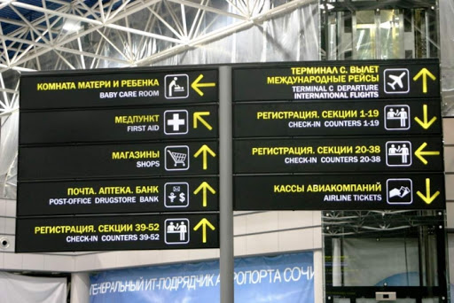
Рис.3-указатели к АП

Вход в АП, вывеска:
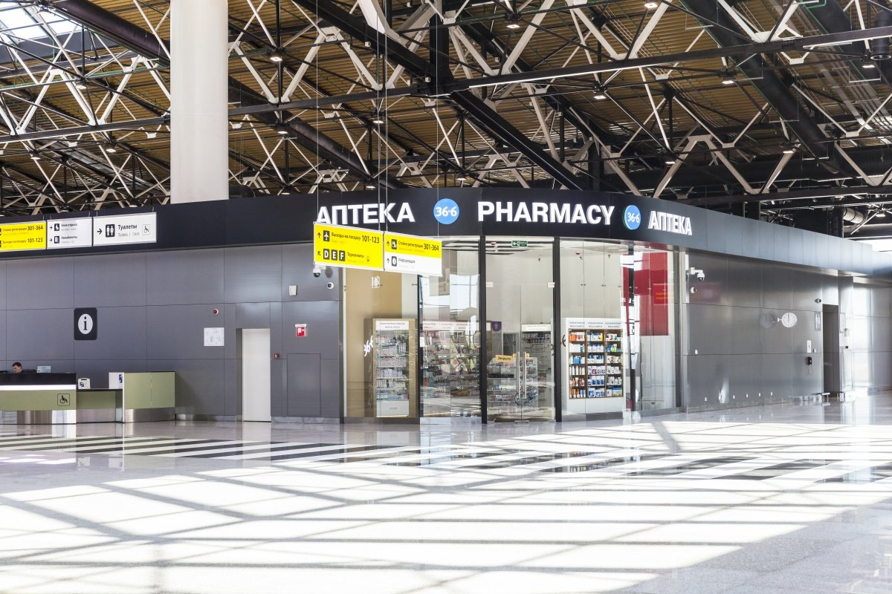
Рис.4-вход в АП, вывеска«AirFarm

Наружные витрины:
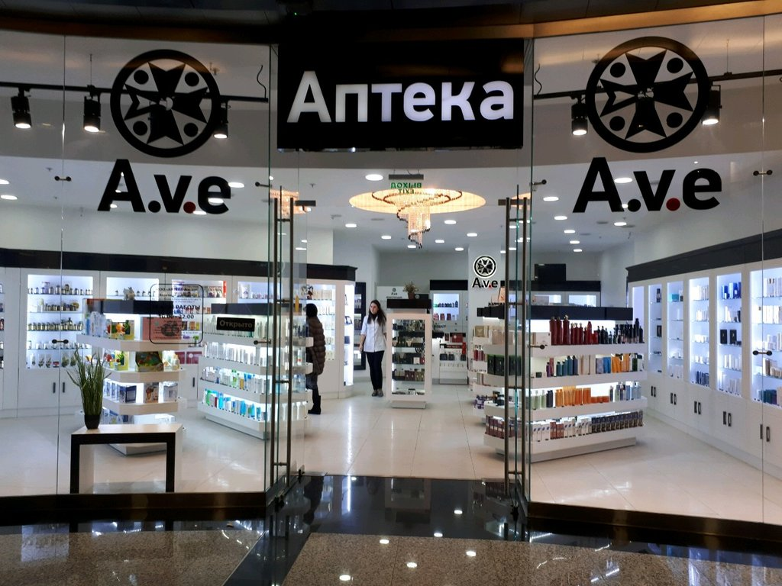

Рис.5-наружные витрины

Тема № 11. Торговое оборудование аптеки.
Общее оформление торгового зала:
АП имеет следующий состав помещений:
- торговый зал для обслуживания населения;
- помещения для хранения лекарственных средств и изделий медицинского назначения;
-служебны еи санитарно-бытовые помещения;
АП имеет автономные системы электроснабжения, водоснабжения, канализации, отопления, принудительную вентиляцию и другие системы инженерного обеспечения в соответствии с требованиями нормативных документов
- Торговый зал имеет достаточное количество рабочих мест, оснащенных необходимым оборудованием (витрины, шкафы, холодильники и т.д.) для показа, отпуска и хранения лекарственных средств и изделий медицинского назначения в соответствии с требованиями по их хранению.
- Хранение лекарственных средств и изделий медицинского назначения организовано в соответствии с требованиями действующих приказов, распоряжений и инструкций..
- Поверхность стен, перегородок и потолков помещений, связанных с хранением лекарственных средств и изделий медицинского назначения, гладкой, допускающей влажную уборку и дезинфекцию помещений.
- Для осуществления взаиморасчетов с населением за отпущенные лекарственные средства аптека имеет контрольно-кассовые машины (ККМ).

Оформление торгового зала:
- Холодные цветовые тона (белые, зеленые, бежево-древесный, черный)
- Использованы изображения пейзажей, зеркала, увеличивающие объем помещений, часы, искусственные цветы, интересные светильники, морские звезды и ракушки и др.
- Зона для отдыха посетителей (кресла), там же можно измерить артериальное давление
- Применение музыкальных программ возле детских, парафармацевтических продукций. Медленная (60 тактов в минуту), ненавязчивая, неагрессивная.
- Применение ненавязчивых ароматических композиций. Чистый, свежий воздух, нагретый до комфортной температуры
- Искусственное и естественное освещение (люминесцентные лампы и лампы накаливания).

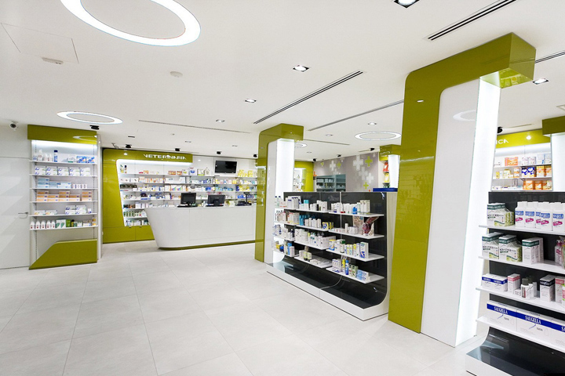
Рис.6-оформление торгового зала

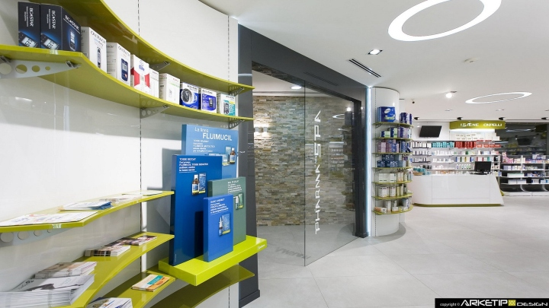
Рис.7-оформление торгового зала

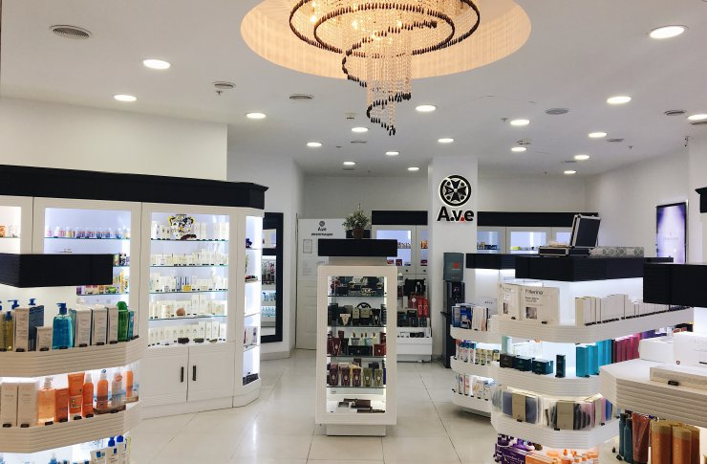
Рис.8- оформление торгового зала

Тема № 12. Планировка торгового зала аптеки.

Организация торгового пространства:
Тип выкладки – открытый и закрытый.
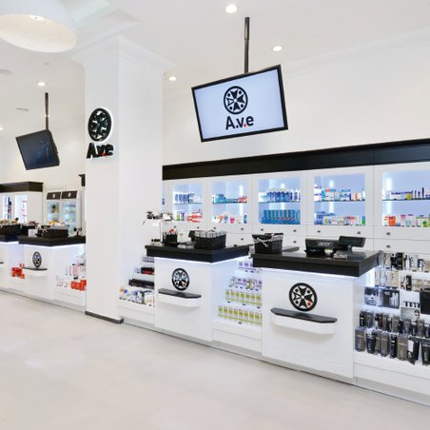
Рис.8 - планировка торгового зала

Рис.9- планировка торгового зала

План торгового зала:

Сезонный товар | Касса |  | Касса | Рекламируемые товары

Скидочный товар | Место отдыха  Зона адаптации | Сезонные товары
Косметика |  | Бады
 |  | Товары детского ассортимента
Диетическое питание
 |  | Средства для личной гигиены
Оптика
 |  | Средства контрацепции
Вход
Выход

Горячая зона | Теплая зона | Холодная зона | Ледяная зона
Кy= Sy/ Sт.з=15/50=0.3
Коэффициент установочной площади рассчитывается по формуле:
S y—установочная площадь кв.м – 15 кв.м
S т.з.—площадь торгового зала кв.м -50 кв.м
Оптимальное значение: 0.25-0.35 площадь, кв. м торгового зала, кв. м. Оптимальное значение:0,25- 0,35 (30% —под оборудование) .

Рис.10-планировка торгового зала

Тема № 13. Витрины. Типы витрин. Оформление витрин.

Тип торгового оборудования в АП - классический прилавок, витрины закрытого типа, пристенные витрины, витрины расположенные в центре торгового зала(белого цвета).
Рис.11- тип торгового оборудования
Рис.12- тип торгового оборудования
Способы представления товара на витрине в АП:
1. Горизонтальное. Использование «принцип пирамиды» - в центре препараты, дающие наибольшую прибыль, справа от лидера - более дорогие, слева - более дешевые.
2.Вертикальное. Используются «сильные» места -на уровне глаз и на уровне рук. «Слабые» - на уровне ног и на уровне шляпы.
3.Блочное.
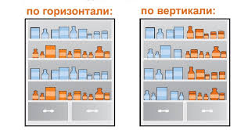
Рис.13-представление товара на витрине

Использование методов в АП:
- Доступность. Основная информация на упаковке легко читаема, не закрываться другими упаковками и ценниками. Использование подставок, горок.
- Приоритетные места.
- Уровень глаз. Размещены также товары, которые рассчитаны на детей, учитывается уровень глаз ребенка.
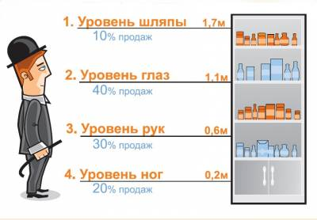
Рис.14-уровень глаз
- Мертвая зона. Нижние полки как наименее осматриваемые занимают крупные упаковки (например, детские подгузники) или товарный запас.
- Переключение внимания.
- Количество товаров в одном ряду, на одной витрине не превышает пяти.
- Группировка. Товар объединяется в группы по нескольким основаниям одновременно, по терапевтической группе, торговой марке, по виду товара, по способу применения (наружное, внутреннее) и т.д.
- Рубрикация. Для каждой группы товаров на полке витрины сделаны понятные, хорошо читаемые, выполненные в одном стиле рубрикаторы (надписи), которые понятны простому покупателю.
Рубрикаторы: «Обезболивающие», «Противовоспалительные», «Противопростудные», «Лекарственные травы», «Противогриппозные», «Гомеопатические лекарственные средства» и др.выделяют на витринк с помощью названия, например: «Здоровье женщины», «Для уставших ног», «Избавляемся от вредных привычек», «Аптечка в дорогу», «Аист прилетел»и др.
- Рядом с лидером продаж.
- Наполненность витрины. Отсутствие пустых витрин.
Размещение ценников в АП:
1. Цена продукта обозначена четко и хорошо видна покупателю, ценник не закрывает упаковку препарата или товара.
2. Ценники расположены так, чтобы покупателю было предельно ясно, какой ценник к какому продукту относится.
3. Расположение ценников учитывает угол зрения покупателя.
4. Все ценники в аптеке оформлены в одном стиле, допускается изменение фона и некоторых деталей, для привлечение внимания к определенным препаратам или товарам.
Тема № 14. Реклама в аптеке.

Использование POS-материалов в АП
Использование видов внутренней рекламы:
1. Плакаты. Настенные рекламные средства больших размеров.
2. Наклейки и стикеры.
3. Каталоги. Справочники, содержащие перечень товаров с подробной характеристикой, ценой, условиями продажи и изображением товара.
4. Буклеты.
5. Листовки.
6. Проспекты.
7. Муляжи (джумби).
8. Шелфорганайзеры.
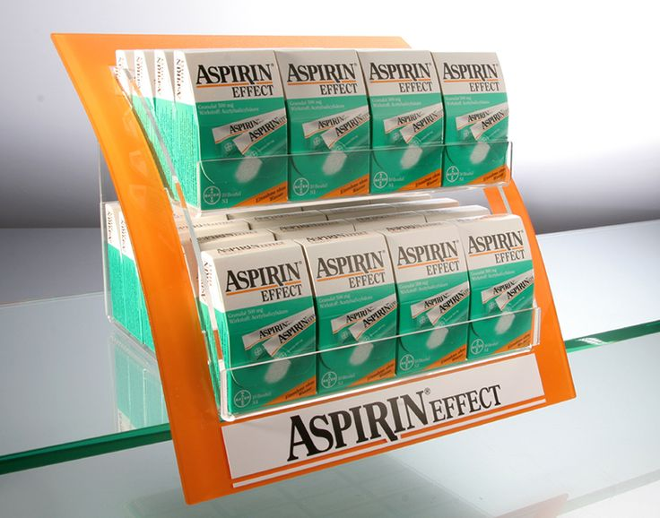
Рис.15-шелфорганайзер

9. Шелфтокеры.
Рис.16-шелфтокер
10.Монетницы.
11. Сувенирная продукция. Пакеты, календарики с рекламой АП или товаров, настенные, напольные, карманные календари, ручки, блокноты, брелки и др.
Размещение рекламных материалов в торговом зале АП :
1. Прикассовая зона.
2.Места выкладки товара (витрины, стеллажи, специальное оборудование).
3.Торговый зал. В зоне входа/выхода размещение рекламного материала нет.
Использование мерчандайзинга касающиеся POS–материалов организовынные в АП:
- Правило оптимальности. Внутриаптечная рекламу размещена не более чем для 15-20% препаратов или товаров.

ОТЧЕТ ПО ПРОИЗВОДСТВЕННОЙ ПРАКТИКЕ
Рябовой Александры Витальевны
Группа 202
Специальность 33.02.01 Фармация
Проходившего производственную практику «Отпуск лекарственных препаратов и товаров аптечного ассортимента» с 11.05.20 по 13.06.20 г
За время прохождения мною выполнены следующие объемы работ:

А. Цифровой отчет :
№ | Виды работ | Количество
1. | Анализ ассортимента лекарственных препаратов | 15
2. | Анализ ассортимента изделий медицинского назначения | 40
3. | Анализ ассортимента медицинских приборов и аппаратов | 30
4. | Анализ ассортимента гомеопатических лекарственных средств | 2
5. | Анализ ассортимента биологически-активных добавок | 3
6. | Анализ ассортимента минеральных вод | 3
7. | Анализ ассортимента парфюмерно-косметической продукции
8. | Анализ ассортимента диетического питания

